LIETUVOS AUTOMOBILIŲ KELIŲ DIREKCIJOS
PRIE SUSISIEKIMO MINISTERIJOS GENERALINIO DIREKTORIAUS
ĮSAKYMAS

DĖL DOKUMENTO „APLINKOSAUGINIŲ PRIEMONIŲ PROJEKTAVIMO, ĮDIEGIMO IR PRIEŽIŪROS REKOMENDACIJOS. KELIŲ EISMO TRIUKŠMO MAŽINIMAS APR-T 10“ PATVIRTINIMO

2010 m. balandžio 1 d. Nr. V-88
Vilnius

Vadovaudamasis Lietuvos automobilių kelių direkcijos prie Susisiekimo ministerijos nuostatų, patvirtintų Lietuvos Respublikos susisiekimo ministro 2006 m. lapkričio 30 d. įsakymu Nr. 3-457 „Dėl Lietuvos automobilių kelių direkcijos prie Susisiekimo ministerijos nuostatų patvirtinimo“ (Žin., 2006, Nr.133-5041), 9.7.7 ir 13.4 punktais,
tvirtinu dokumentą „Aplinkosauginių priemonių projektavimo, įdiegimo ir priežiūros rekomendacijos. Kelių eismo triukšmo mažinimas APR-T 10“ (pridedama)∗.

Generalinis direktorius Virgaudas Puodžiukas

PATVIRTINTA
Lietuvos automobilių kelių direkcijos
prie Susisiekimo ministerijos
generalinio direktoriaus
2010 m. balandžio 1 d. įsakymu Nr. V-88

APLINKOSAUGINIŲ PRIEMONIŲ PROJEKTAVIMO, ĮDIEGIMO IR PRIEŽIŪROS REKOMENDACIJOS. KELIŲ EISMO TRIUKŠMO MAŽINIMAS APR-T 10

I SKYRIUS. BENDROSIOS NUOSTATOS

1. Dokumente „Aplinkosauginių priemonių projektavimo, įdiegimo ir priežiūros rekomendacijos. Kelių eismo triukšmo mažinimas APR-T 10“ (toliau – rekomendacijos) išdėstyti triukšmo mažinimo būdai ir priemonės, taikomos planuojant, projektuojant, tiesiant, rekonstruojant, taisant ir prižiūrint valstybinės reikšmės automobilių kelius.
2. Rekomedacijos skirtos valstybinės reikšmės kelių planuotojams, projektuotojams, statytojams ir savininkams (valdytojams).
3. Rekomendacijų nuostatos neprieštarauja 1 priede nurodytiems teisės aktams.
4. Rekomendacijose įprastu šriftu išspausdintuose punktuose pateikiamos pagrindinės nuostatos, o pasvirusiu šriftu – pavyzdžiai, paaiškinimai, tyrimų duomenys.

II SKYRIUS. NUORODOS

5. Rekomendacijose pateiktos nuorodos į šiuos dokumentus:
5.1. Lietuvos Respublikos atliekų tvarkymo įstatymą (Žin., 1998, Nr. 61-1726; 2002, Nr. 13-475);
5.2. Lietuvos Respublikos planuojamos ūkinės veiklos poveikio aplinkai vertinimo įstatymą (Žin., 1996, Nr. 82-1965; 2005, Nr. 84-3105);
5.3. Lietuvos Respublikos triukšmo valdymo įstatymą (Žin., 2004, Nr. 164-5971);
5.4. Planų ir programų strateginio pasekmių aplinkai vertinimo tvarkos aprašą, patvirtintą Lietuvos Respublikos Vyriausybės 2004 m. rugpjūčio 18 d. nutarimu Nr. 967 (Žin., 2004, Nr. 130-4650; 2007, Nr. 131-5292);
5.5. Lietuvos higienos normą HN 33:2007 „Akustinis triukšmas. Triukšmo ribiniai dydžiai gyvenamuosiuose ir visuomeninės paskirties pastatuose bei jų aplinkoje“, patvirtintą Lietuvos Respublikos sveikatos ministro 2007 m. liepos 2 d. įsakymu Nr. V-555 (Žin., 2007, Nr. 75-2990);
5.6. Lietuvos standartą LST ISO 1996-1:2005 „Akustika. Aplinkos triukšmo aprašymas, matavimas ir įvertinimas. 1 dalis. Pagrindiniai dydžiai ir įvertinimo tvarka“ (tapatus ISO 1996-1:2003);
5.7. Lietuvos standartą LST ISO 1996-2:2008 „Akustika. Aplinkos triukšmo apibūdinimas, matavimas ir įvertinimas. 2 dalis. Aplinkos triukšmo lygių nustatymas“ (tapatus ISO 1996-2:2007);
5.8. Lietuvos standartą LST ISO 10847:2006 „Akustika. Visų tipų išorės triukšmo užtvarų įneštinio silpninimo nustatymas realioje aplinkoje“ (tapatus ISO 10847:1997);
5.9. Lietuvos standartą LST EN ISO/IEC 17025:2005 „Bandymų ir kalibravimo laboratorijų kompetencijai keliami bendrieji reikalavimai“;
5.10. Lietuvos standartą LST EN ISO 12944-2:2000 „Dažai ir lakai. Plieninių konstrukcijų apsauga nuo korozijos apsauginėmis dažų sistemomis. 2 dalis. Aplinkos klasifikacija“ (ISO 12944-2:1998);
5.11. Lietuvos standartą LST EN ISO 14713:2002 „Geležies ir plieno konstrukcijų apsauga nuo korozijos. Cinko ir aliuminio dangos. Rekomendacijos“ (ISO 14713:1999);
5.12. Lietuvos standartą LST EN 14388:2007 „Kelių eismo triukšmo mažinimo įrenginiai. Techniniai reikalavimai“;
5.13. Lietuvos standartą LST EN 14389-1:2008 „Kelių eismo triukšmo mažinimo įrenginiai. Ilgalaikių eksploatacinių charakteristikų įvertinimo procedūros. 1 dalis. Akustinės charakteristikos“;
5.14. Lietuvos standartą LST EN 14389-2:2004 „Kelių eismo triukšmo sumažinimo įrenginiai. Ilgalaikių eksploatacinių charakteristikų įvertinimo procedūros. 2 dalis. Neakustinės charakteristikos“;
5.15. Lietuvos standartą LST EN 1794-1:2003 „Kelių eismo triukšmo sumažinimo įrenginiai. Neakustiniai eksploataciniai parametrai. 1 dalis. Mechaniniai eksploataciniai parametrai ir jų pastovumo reikalavimai“;
5.16. Lietuvos standartą LST EN 1794-2:2003 „Kelių eismo triukšmo sumažinimo įrenginiai. Neakustiniai eksploataciniai parametrai. 2 dalis. Bendrieji saugos ir aplinkos reikalavimai“;
5.17. statybos techninį reglamentą STR 2.05.06:2005 „Aliumininių konstrukcijų projektavimas“, patvirtintą Lietuvos Respublikos aplinkos ministro 2005 m. kovo 17 d. įsakymu Nr. D1-152 (Žin., 2005, Nr. 39-1282);
5.18. statybos techninį reglamentą STR 2.05.10:2005 „Armocementinių konstrukcijų projektavimas“, patvirtintą Lietuvos Respublikos aplinkos ministro 2005 m. vasario 8 d. įsakymu Nr. D1-72 (Žin., 2005, Nr. 22-708);
5.19. statybos techninį reglamentą STR 2.05.05:2005 „Betoninių ir gelžbetoninių konstrukcijų projektavimas“, patvirtintą Lietuvos Respublikos aplinkos ministro 2005 m. sausio 26 d. įsakymu Nr. D1-44 (Žin., 2005, Nr. 17-550);
5.20. statybos techninį reglamentą STR 2.05.12:2005 „Betoninių ir gelžbetoninių konstrukcijų iš tankiojo silikatbetonio projektavimas“, patvirtintą Lietuvos Respublikos aplinkos ministro 2005 m. vasario 18 d. įsakymu Nr. D1-100 (Žin., 2005, Nr. 28-893);
5.21. statybos techninį reglamentą STR 2.01.08:2003 „Lauko sąlygomis naudojamos įrangos į aplinką skleidžiamo triukšmo valdymas“, patvirtintą Lietuvos Respublikos aplinkos ministro 2003 m. birželio 30 d. įsakymu Nr. 325 (Žin., 2003, Nr. 90-4086);
5.22. statybos techninį reglamentą STR 2.05.07:2005 „Medinių konstrukcijų projektavimas“, patvirtintą Lietuvos Respublikos aplinkos ministro 2005 m. vasario 10 d. įsakymu Nr. D1-79 (Žin., 2005, Nr. 25-818);
5.23. statybos techninį reglamentą STR 2.06.01:1999 „Miestų, miestelių ir kaimų susisiekimo sistemos“, patvirtintą Lietuvos Respublikos aplinkos ministro 1999 m. kovo 2 d. įsakymu Nr. 61 (Žin., 1999, Nr. 27-773);
5.24. statybos techninį reglamentą STR 2.05.09:2005 „Mūrinių konstrukcijų projektavimas“, patvirtintą Lietuvos Respublikos aplinkos ministro 2005 m. sausio 20 d. įsakymu Nr. D1-38 (Žin., 2005, Nr. 14-443);
5.25. statybos techninį reglamentą STR 2.01.07:2003 „Pastatų vidaus ir išorės aplinkos apsauga nuo triukšmo“, patvirtintą Lietuvos Respublikos aplinkos ministro 2003 m. liepos 17 d. įsakymu Nr. 387 (Žin., 2003, Nr. 79-3614);
5.26. statybos techninį reglamentą STR 2.05.08:2005 „Plieninių konstrukcijų projektavimas. Pagrindinės nuostatos“, patvirtintą Lietuvos Respublikos aplinkos ministro 2005 m. vasario 18 d. įsakymu Nr. D1-101 (Žin., 2005, Nr. 28-895);
5.27. statybos techninį reglamentą STR 1.05.05:2004 „Statinio projekto aplinkos apsaugos dalis“, patvirtintą Lietuvos Respublikos aplinkos ministro 2003 m. gruodžio 24 d. įsakymu Nr. 701 (Žin., 2004, Nr. 50-1675);
5.28. statybos techninį reglamentą STR 1.12.01:2004 „Valstybei ir savivaldybėms nuosavybės teise priklausančių statinių pripažinimo avariniais tvarka“, patvirtintą Lietuvos Respublikos aplinkos ministro 2003 m. gruodžio 19 d. įsakymu Nr. 676 (Žin., 2004, Nr. 10-286);
5.29. kelių techninį reglamentą KTR 1.01:2008 „Automobilių keliai“, patvirtintą Lietuvos Respublikos aplinkos ministro ir Lietuvos Respublikos susisiekimo ministro 2008 m. sausio 9 d. įsakymu Nr. D1-11/3-3 (Žin., 2008, Nr. 9-322);
5.30. Kelių priežiūros vadovo I dalį PN-05 „Automobilių kelių priežiūros normatyvai“, patvirtintą Lietuvos automobilių kelių direkcijos prie Susisiekimo ministerijos generalinio direktoriaus 2006 m. balandžio 28 d. įsakymu Nr. V-103 (Žin., 2006, Nr. 55-1994; 2008, Nr. 53-1995);
5.31. Automobilių kelių dangos konstrukcijos asfalto sluoksnių įrengimo taisykles ĮT ASFALTAS 08, patvirtintas Lietuvos automobilių kelių direkcijos prie Susisiekimo ministerijos generalinio direktoriaus 2009 m. sausio 12 d. įsakymu Nr. V-16 (Žin., 2009, Nr. 8-308);
5.32. Lietuvos automobilių kelių direkcijos prie Susisiekimo ministerijos ir Europos Sąjungos bendrai finansuojamų projektų vykdytojo procedūrų vadovą, patvirtintą Lietuvos automobilių kelių direkcijos prie Susisiekimo ministerijos generalinio direktoriaus įsakymu 2008 m. rugpjūčio 22 d. Nr. V-220;
5.33. Automobilių kelių transporto priemonių apsauginių atitvarų sistemų projektavimo taisyklės KPT TAS 09, patvirtintos Lietuvos automobilių kelių direkcijos prie Susisiekimo ministerijos generalinio direktoriaus 2010 m. mėn. d. įsakymu Nr. (Žin., 2010 Nr. ).

III SKYRIUS. PAGRINDINĖS SĄVOKOS

6. Rekomendacijose vartojamos sąvokos:
6.1. Akustinė tarša – triukšmo ribinių dydžių viršijimas.
6.2. Akustinis (garso) šešėlis – tylos/tylesnė zona, susidaranti už triukšmo užtvaros.
6.3. Akustinis planavimas – numatomo triukšmo valdymas planavimo priemonėmis (žemėnaudos planavimas, transporto sistemų projektavimas, transporto planavimas, triukšmo mažinimo būdų numatymas įvairiomis priemonėmis ir ribojant triukšmą jo šaltiniuose).
6.4. Akustinis triukšmas (triukšmas) – įvairaus stiprumo ir dažnio garso bangų visuma, kuri gali sukelti nepalankias ir kenksmingas pasekmes sveikatai.
6.5. Ekranavimas – objekto apsaugojimas, atitvėrimas nuo triukšmo.
6.6. Gabionai – metalinio tinklo (dažniausiai galvanizuoto plieno vielos) ir akmenų/skaldos blokeliai/krepšeliai.
6.7. Išorės aplinka – erdvė šalia pastato, jam priklausančiame žemės sklype, balkonai, erdvė šalia langų, žaidimo aikštelės ir kitos panašios sritys.
6.8. Kelio apdanga – triukšmo mažinimo įrenginys, kuris dengia kelią arba išsikiša virš jo.
6.9. Nepastovus triukšmas – triukšmas, kurio lygio pokytis didesnis kaip 5 dBA ir nuolat kinta, pertrūksta arba pulsuoja.
6.10. Pastovus triukšmas – triukšmas, kurio lygio pokytis ne didesnis kaip 5 dBA.
6.11. Tyliosios zonos:
– tylioji aglomeracijos zona – zona, kurioje bet kurio šaltinio skleidžiamo triukšmo L_{dvn} ar kito triukšmo rodiklis neviršija nustatyto dydžio;
– tylioji gamtos zona – zona, netrikdoma transporto, pramonės ar kitų mechanizmų skleidžiamo triukšmo ir buitinės veiklos, kaimynų ar lankytojų keliamo triukšmo ar rekreacinės veiklos triukšmo;
– tylioji viešoji zona – urbanizuotų teritorijų zona, netrikdoma transporto, pramonės ar komercinės ir gamybinės veiklos triukšmo.
6.12. Triukšmo ekspozicija – triukšmo dozė, kurią gauna triukšmo priėmėjas.
6.13. Triukšmo emisija – triukšmo sklidimas į aplinką.
6.14. Triukšmo imisija – reiškinys, kai išspinduliuotos garso bangos pasiekia priėmėją.
6.15. Triukšmo priėmėjas – objektas, kurį pasiekia išspinduliuotos garso bangos.
6.16. Triukšmo užtvara – triukšmo mažinimo įrenginys, kuris užstoja tiesioginį kelių transporto sukeliamo ore sklindančio garso perdavimą.
6.17. Vidaus aplinka – atitvarinėmis konstrukcijomis apribota pastato erdvė. Tai gyvenamieji, miegamieji kambariai ir kitos paskirties patalpos.

IV SKYRIUS. ŽYMENYS IR SANTRUMPOS

7. Rekomendacijose pateikiami šie žymenys ir sutrumpinimai:
7.1. AAD – aplinkos apsaugos dalis;
7.2. AC – asfaltbetonis;
7.3. dBA – decibelas skalėje A;
7.4. dB – decibelas;
7.5. LAKD – Lietuvos automobilių kelių direkcija prie Susisiekimo ministerijos;
7.6. Ldienos – dienos triukšmo rodiklis;
7.7. Ldvn – dienos, vakaro ir nakties triukšmo rodiklis;
7.8. Lnakties – nakties triukšmo rodiklis;
7.9. Lvakaro – vakaro triukšmo rodiklis;
7.10. LA – lengvieji automobiliai;
7.11. LKA – lengvieji krovininiai automobiliai;
7.12. MA – mastikos asfaltas;
7.13. PA – poringasis asfaltas;
7.14. PAD – projekto architektūrinė dalis;
7.15. PAV – poveikio aplinkai vertinimas;
7.16. SMA – skaldos ir mastikos asfaltas;
7.17. SPAV – strateginis pasekmių aplinkai vertinimas;
7.18. SA – sunkieji automobiliai;
7.19. TP – techninis projektas.

V SKYRIUS. TRIUKŠMO ŠALTINIAI, SKLIDIMAS, PRIĖMĖJAI

I SKIRSNIS. KELIŲ EISMO TRIUKŠMO ŠALTINIAI

Bendrosios nuostatos

8. Triukšmo šaltiniai būna taškiniai (pvz., vienas automobilis) ir linijiniai (pvz., ištisinis transporto srautas).
9. Išskiriami keturi pagrindiniai kelių eismo triukšmo šaltiniai:
– transporto priemonė;
– padangų ir kelio paviršiaus sąveika;
– vairavimo stilius;
– kelio tiesimo ir priežiūros veikla.

Transporto priemonė

10. Triukšmą generuoja variklis, išmetimo ir transmisijos sistemos. Tai – dominuojantis triukšmas, kai važiuojama nedideliu greičiu ar žema pavara.
11. Pagrindiniai veiksniai, nuo kurių priklauso kelių eismo generuojamas triukšmo lygis, yra eismo intensyvumas, eismo sudėtis (sunkiųjų automobilių dalis, %) ir važiavimo greitis.

1 lentelė. Triukšmo lygio priklausomybė nuo eismo intensyvumo (2 priedas [16])

Eismo intensyvumo sumažėjimas, % | Triukšmo lygio sumažėjimas (L_{Aeq}), dBA
10 | 0,5
20 | 1,0
30 | 1,6
40 | 2,2
50 | 3,0
75 | 6,0

12. Skirtingų tipų (kategorijų) transporto priemonės skiriasi generuojamu triukšmu: sunkiųjų automobilių triukšmo emisija yra ~10 dBA didesnė už lengvųjų.

2 lentelė. Triukšmo lygio priklausomybė nuo sunkiojo transporto dalies

Sunkiųjų transporto priemonių dalies bendrame sraute pokytis (didėjimas), % | Triukšmo lygio padidėjimas, dBA  (kai greitis = 80 km/h)
5 | 1,0
10 | 1,9
15 | 2,6

13. Važiavimo greičio sumažėjimas/padidėjimas lemia reikšmingą kelių eismo triukšmo emisijos pokytį.

3 lentelė. Triukšmo lygio priklausomybė nuo važiavimo greičio (2 priedas [16])

Važiavimo greičio pokytis,  km/h | Triukšmo lygio sumažėjimas (lengvieji automobiliai),  dBA | Triukšmo lygio sumažėjimas (sunkieji automobiliai),  dBA
nuo 130 iki 120 | 1,0 | –
nuo 120 iki 110 | 1,1 | –
nuo 110 iki 100 | 1,2 | –
nuo 100 iki 90 | 1,3 | 1,0
nuo 90 iki 80 | 1,5 | 1,1
nuo 80 iki 70 | 1,7 | 1,2
nuo 70 iki 60 | 1,9 | 1,4
nuo 60 iki 50 | 2,3 | 1,7
nuo 50 iki 40 | 2,8 | 2,1

Padangų ir kelio paviršiaus sąveika

14. Triukšmo, generuojamo dėl padangų ir kelio paviršiaus sąveikos (toliau – sąveikos triukšmas), lygis priklauso nuo:
14.1. važiavimo greičio.
Sąveikos triukšmas dominuoja, kai eismas tolygus ir važiavimo greitis yra nuo vidutinio iki didelio. Naujų automobilių sąveikos triukšmas pradeda dominuoti, jau esant 15–35 km/h greičiui. Didėjant greičiui, triukšmo lygis tik didėja. Lengvajam automobiliui važiuojant didesniu kaip 50 km/h greičiu, sunkiajam – 80 km/h ir didesniu greičiu, sąveikos triukšmas yra 2–4 dBA didesnis nei kitas triukšmas (variklio, transmisijos, važiuoklės).
14.2. padangų tipo (protektoriaus rašto, padangos pločio, gumos elastiškumo). Platinant, žeminant padangas, mažinant gumos elastiškumą, sąveikos triukšmas didėja.
14.3. kelio paviršiaus savybių (absorbcinių savybių, šiurkštumo, nelygumų).
Dangos nelygumai, provėžos, skersiniai ir išilginiai plyšiai bei senos renovuotos dangos lopai didina sąveikos triukšmą. Asfaltbetonio dangos (AC 11) triukšmingumas per 6–7 naudojimo metus padidėja apie 3 dBA, o vėlesniais naudojimo metais gali padidėti iki 4 dBA. Kai kuriais atvejais, važiuojant per iškilusius šulinius, duobes, triukšmas gali įgauti impulsinį pobūdį, o maksimalus keliamas triukšmo lygis padidėti iki 6 dBA.
14.4. klimato sąlygų (temperatūros, drėgmės).
Kylant temperatūrai, dėl gumos suminkštėjimo sumažėja padangų vibracija ir skleidžiamo triukšmo lygis. Didėjant dangos drėgnumui, triukšmas didėja. Šiurkščių dangų ši priklausomybė yra mažesnė.

Vairavimo stilius

15. Kelių eismo triukšmo emisija priklauso nuo eismo srauto judėjimo tolygumo, kelio išilginio profilio (įkalnių, nuokalnių), kelio trajektorijos (posūkių, sankryžų).
Greitėjant automobiliams, generuojamas didesnis triukšmo lygis, negu važiuojant stabiliu greičiu.

4 lentelė. Greitėjančių automobilių ir automobilių, važiuojančių pastoviu greičiu, palyginimas: generuojamo triukšmo skirtumas (2 priedas [16])

Transporto priemonės kategorija | Triukšmo emisijos (Lmaks.) skirtumas, dBA  (jei greitis 30 km/h) | Triukšmo emisijos (Lmaks.) skirtumas, dBA  (jei greitis 50 km/h)
LA | 2,0 | 1,4
LKA | 3,5 | 2,3
SA, Pn < 75kW | 4,4 | 3,5
SA, 75 kW <= Pn < 150 kW | 4,4 | 3,6
SA, 150 kW <= Pn < 250 kW | 3,5 | 3,0
SA, Pn >= 250 kW | 3,5 | 2,7

Statybos ir priežiūros darbai

16. Neigiamas triukšmo poveikis statybos ir priežiūros metu yra trumpalaikis. Poveikio trukmė – nuo pasiruošimo darbų statybos objekto teritorijoje iki teritorijos sutvarkymo statybos darbų pabaigoje. Priežiūros metu triukšmą generuoja priežiūros darbams naudojama įranga.
17. Triukšmo šaltiniai statybos metu yra:
17.1. statybos darbai. Triukšmą daugiausia generuoja naudojama įranga (buldozeriai, ekskavatoriai-krautuvai, automobiliai savivarčiai, sutankinimo mašinos (volai), dangos klotuvai, kt.);
17.2. pasiruošimo darbai (tarp jų ir ardymo, griovimo, medžių ir krūmų šalinimo darbai);
17.3. nukreiptas eismas susijusiame kelių tinkle. Neigiamas triukšmo poveikis galimas daug didesnėje teritorijoje negu statybos darbų plote;
17.4. statybinių medžiagų transportavimas. Susijusiame kelių tinkle padidėja sunkiojo transporto priemonių skaičius;
17.5. žaliavų gavyba ir gamyba (šiame dokumente ši tema nenagrinėjama).

II SKIRSNIS. TRIUKŠMO SKLIDIMAS

Bendrosios nuostatos

18. Veiksniai, turintys įtakos triukšmo lygiui:
– atstumas nuo šaltinio (kelio);
– žemės paviršius (reljefas, absorbcija, kelio (šaltinio) padėtis);
– kliūtys;
– meteorologinės sąlygos (temperatūra, drėgmė, vėjo greitis, vyraujanti vėjų kryptis).
19. Triukšmo sklidimo kelias yra: tiesioginis – nuo šaltinio iki priėmėjo ir netiesioginis – atsispindėjęs nuo teritorijoje esančių trikdžių.

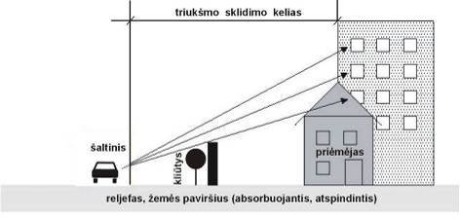

1 pav. Triukšmo vertinimo modelio sudedamosios dalys

Atstumas tarp šaltinio ir priėmėjo

20. Garso bangoms geometriškai tolstant nuo šaltinio, triukšmo lygis mažėja.
21. Taškinis šaltinis (pvz., vienas automobilis) sukuria sferines garso bangas, kurios nuo šaltinio sklinda tolygiai. Jei žemės paviršius yra atspindintis, padidinus atstumą tarp šaltinio ir priėmėjo du kartus, triukšmo lygis sumažėja 6 dBA ir t.t.

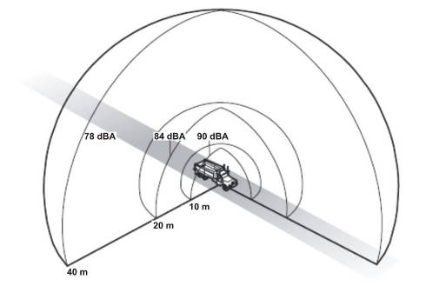

2 pav. Taškinio šaltinio skleidžiamo triukšmo slopimas priklausomai nuo atstumo (2 priedas [3])

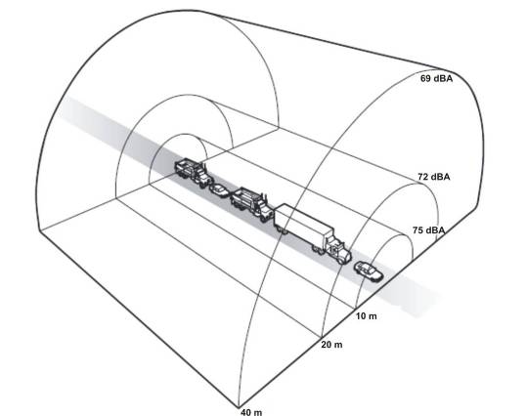

3 pav. Linijinio šaltinio skleidžiamo triukšmo slopimas priklausomai nuo atstumo (2 priedas [3])

22. Linijinis šaltinis (automobilių transporto srautas, judantis keliu) sudaro liniją, tolygiai spinduliuojančią garsą cilindrinėmis bangomis. Jei žemės paviršius yra atspindintis, padidinus atstumą tarp šaltinio ir priėmėjo du kartus, triukšmo lygis sumažėja 3 dBA ir t.t.
23. Atstumas yra svarbiausias triukšmo lygį aplinkoje lemiantis veiksnys.
Kuo kelias yra arčiau priėmėjo, tuo poveikis bus didesnis. Kuo didesnis užstatymo tankumas prie kelio, tuo didesnis žmonių, potencialių priėmėjų, skaičius ir, atitinkamai, triukšmo poveikio dydis.

Meteorologinių sąlygų įtaka triukšmo sklidimui

24. Garso bangos ore yra iš dalies sugeriamos.
Garsui sklindant ore, keičiasi jo pobūdis. Aukšto dažnio garsai yra žymiai greičiau sugeriami, o žemųjų ir vidutinių dažnių garsą atmosfera sugeria mažai.
25. Triukšmo sklidimui turi įtakos temperatūros pokyčiai atmosferoje. Temperatūros gradientai sukelia garso bangų refrakciją.
Giedromis, nevėjuotomis naktimis pažemėje esantis oras yra šaltesnis už aukščiau esantį. Tokiomis temperatūros inversijos sąlygomis garso bangos linksta į apačią ir sklinda žeme. Kai temperatūros inversija yra labai skirtinga, garso bangos nuo žemės atsispindi daug kartų. Jeigu paviršius gerai atspindi garsą, tai bangos sklinda toli ir netgi silpni garsai gerai girdimi toli nuo garso šaltinio.
Įprastomis sąlygomis dieną pažemės oras yra šiltesnis ir garso bangos linksta aukštyn. Jei nėra vėjo, galima mažesnė triukšmo imisija. Atmosferos reiškiniai sukuria garso šešėlio (tylos) zoną. Tiesioginis šaltinio garsas nepasiekia klausytojo, esančio tokioje zonoje.
26. Vėjų ir vyraujančių vėjų įtaka. Vėjo greitis visada sumuojasi su sklindančio garso greičiu. Vyksta garso bangų refrakcija. Kintant vėjo greičiui, kinta ir garso greitis.
Kai vėjo ir triukšmo sklidimo kryptys sutampa (nuo šaltinio link priėmėjo), garso bangos linksta prie žemės. Pavėjinėse teritorijose triukšmo imisija yra didesnė negu priešvėjinėse (nuo kelio pusės).
Kai vėjas pučia priešinga triukšmo sklidimui kryptimi (nuo priėmėjo link šaltinio), garso bangos užlinksta į viršų. Dėl to atsiranda tylos zona, į kurią nepatenka tiesioginis garsas. Atsižvelgiant į vėjo greičio ir temperatūros pasiskirstymą pagal aukštį, tylos zona gali prasidėti ~100 m atstumu nuo garso šaltinio.
27. Dieną nuo šaltinio vėjo kryptimi vėjo ir temperatūros įtaka sumuojasi. Garso spinduliai išlinksta į viršų. Kai naktį abu gradientai vėjo kryptimi sumuojasi, bangos užlinksta į žemę, o kryptimi prieš vėją abu šie efektai išnyksta.
28. Garso sugertis ore, temperatūrų gradientai, vėjas turi įtakos garso silpimui tik tada, kai atstumas nuo triukšmo šaltinio yra didesnis kaip 50–100 m.

Triukšmo sklidimas virš žemės paviršiaus

29. Priklausomai nuo žemės paviršiaus dangos triukšmas gali sumažėti, kai jo energija sugeriama, arba padidėti, kai kietas ir lygus paviršius triukšmą atspindi ir sukoncentruoja tam tikra kryptimi.
30. Žemės paviršiaus sugerties tipas skirstomas pagal žemėnaudos klases.

5 lentelė. Žemės paviršiaus tipai (2 priedas [5])

Žemės naudojimo klasės | Paviršiaus tipas: 0 – absorbuojantis, 1 – atspindintis
Miškas | 0
Žemės ūkio paskirties plotas | 0
Parkas | 0
Pievos, dykynės | 0
Asfalto, grindinio ir pan. danga | 1
Urbanizuota/užstatyta teritorija | 1
Pramoninės paskirties teritorija | 1
Vandens telkiniai | 1
Gyvenamosios paskirties teritorijos (užmiestyje) | 0,5
31. Paviršiaus apželdinimas slopina tik tas garso bangas, kurios sklinda žemės paviršiumi. Tai yra palanku neaukštai esantiems priėmėjams.
32. Kelio danga yra svarbi triukšmo sklidimui kaip atspindintis (dažniausiai) ar sugeriantis (jei taikyta speciali danga) paviršius.

 | <–10m–> |  | Triukšmo lygis  75 dBA
 | <–20m–> |  | 72 dBA (kai paviršius atspindintis),  70,5 dBA (kai paviršius absorbuojantis).  Juntamas triukšmo lygio sumažėjimas:  – 20 % tyliau (kai paviršius atspindintis);  – 27 % tyliau (kai paviršius absorbuojantis).
 | <–40m–> |  | 69 dBA (kai paviršius atspindintis),  66 dBA (kai paviršius absorbuojantis).  Juntamas triukšmo lygio sumažėjimas:  – 35 % tyliau (kai paviršius atspindintis);  – 45 % tyliau (kai paviršius absorbuojantis).
 | <–80m–> |  | 66 dBA (kai paviršius atspindintis),  61,5 dBA (kai paviršius absorbuojantis).  Juntamas triukšmo lygio sumažėjimas:  – 45 % tyliau (kai paviršius atspindintis),  – 60 % tyliau (kai paviršius absorbuojantis).

4 pav. Atstumo ir žemės paviršiaus įtaka triukšmo lygiui ir jo pajautimui (2 priedas [3])

Kelio padėtis, išilginis profilis

33. Triukšmo sklaida nuo šaltinio iki priėmėjo priklauso nuo kelio išilginio profilio. Triukšmo imisija didesnė, kai šaltinis ir priėmėjas yra tame pačiame lygyje. Nutiesus kelią iškasoje ar ant pylimo, galima apsaugoti dalį priėmėjų nuo neigiamo triukšmo poveikio.

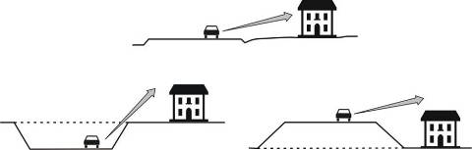

5 pav. Kelio padėtis priėmėjo atžvilgiu

34. Triukšmas nuo skirtingo lygio sankryžų (tiltų, viadukų) sklinda didesniame plote.

Kliūtys: natūralios ir antropogeninės

35. Triukšmo sklaida priklauso nuo natūralių ir dirbtinių kliūčių sklidimo kelyje. Tai – išraiškingas reljefas, želdiniai, statiniai, triukšmo užtvaros.
36. Reljefas yra svarbus veiksnys triukšmo sklidimo kelyje. Natūralios kliūtys atspindi, sugeria, užstoja triukšmo sklidimą.
37. Želdiniai absorbuoja ir išsklaido garso bangas.
37.1. Želdiniai iš dalies sulaiko ir sugeria triukšmą.
Pavyzdžiui, 500 Hz dažnio garso bangos, patekusios į medžių arba krūmų lajas, susiduria su akustine kliūtimi, nuo kurios atsimuša apie 32 % garso energijos, o kita dalis – 68 % – susigeria, nes įvairiomis kryptimis orientuoti lapai išsklaido garso bangas, o elastingi lapkočiai silpnina garso bangų energiją (2 priedas [2]).
37.2. Garso bangų išsklaidymas išplečia triukšmo sklaidos plotą ir dalis akustinės energijos yra prarandama dėl sugerties žemės paviršiuje bei ore.
37.3. Triukšmo, sklindančio pro želdinius, sumažėjimas priklauso nuo:
– želdinių pobūdžio (natūralūs ar tankūs apsauginiai). 50–100 m pločio natūralūs želdiniai triukšmo lygį gali sumažinti iki 3 dBA. ~60 m pločio tankių natūralių želdinių nepermatoma juosta triukšmo lygį gali sumažinti ~10 dBA (pagal pojūtį – dvigubai). Specialiai sodinant želdinius, galima labiau sumažinti triukšmo lygį. 6–7 m pločio specialiai prie kelio sodintų želdinių (medžių ir krūmų) juosta triukšmo lygį gali sumažinti 4–8 dBA (2 priedas [18]);
– medžių tipo (spygliuočių garso slopinimo efektyvumas, palyginti su lapuočių, yra mažesnis);
– medžių rūšies (skirtumai dėl tekstūros, kuri priklauso nuo lapų, spyglių, šakų struktūros);
– metų laiko (numetus lapus, želdinių efektyvumas, slopinant triukšmą, sumažėja ~50–80 % (2 priedas [2]);
– nuo veikiančio triukšmo spektro (želdiniai geriausiai slopina aukšto dažnio garsus).
38. Statiniai atspindi, užstoja triukšmo sklidimą. Jei pastatas yra izoliuotas (padengtas absorbuojančia medžiaga), dalis garso bangų yra sugeriama.
39. Triukšmo užtvaros.
39.1. Pastačius triukšmo užtvarą, tiesioginis triukšmo sklaidos kelias nuo šaltinio iki priėmėjo yra užtveriamas (žr. 6 paveikslą). Priklausomai nuo medžiagų ir paviršiaus dalį garso bangų užtvara gali atspindėti ar absorbuoti. Dalis bangų prasiskverbia, dalis užlinksta (vyksta difrakcija) užtvaros viršuje ir galuose.

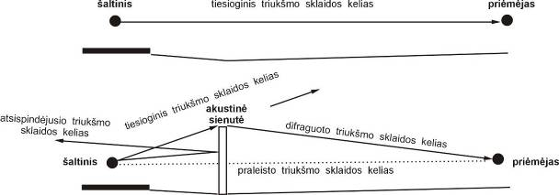

6 pav. Triukšmo užtvara – kliūtis triukšmo sklaidos kelyje

39.2. Triukšmo priėmėjas patiria prasklidusio pro triukšmo užtvarą ir difraguoto triukšmo ekspoziciją. Triukšmo prasklidimas priklauso nuo užtvaros medžiagos savybių. Difraguoto triukšmo (užlinkusių garso bangų) dalis priklauso nuo užtvaros pozicijos, formos, aukščio ir ilgio.
39.3. Už užtvaros (ekrano) susidaro akustinis (garso) šešėlis, kurio zonoje fiksuojamas didžiausias triukšmo lygio sumažėjimas (žr. 12 paveikslą). Akustinio šešėlio plotas yra nustatomas modeliavimo būdu.
Akustinio šešėlio zonoje užtvara triukšmo lygį gali sumažinti 10–15 dBA. Maksimalus (dažniausiai teorinis) triukšmo lygio sumažinimas – 20 dBA.
20 dBA ar net daugiau triukšmo lygį gali sumažinti aukšti pastatai arba aukšti pylimai.
Triukšmo lygiui sumažėjus 10 dBA, juntamas dvigubai mažesnis eismo triukšmas.

III SKIRSNIS. TRIUKŠMO PRIĖMĖJAI

40. Triukšmo priėmėjai skiriami į jautrius ir nejautrius triukšmo poveikiui.
40.1. Pramoninės teritorijos, negyvenamosios paskirties teritorijos, jei jose negausu saugomos laukinės gyvūnijos, yra nejautrios triukšmo poveikiui zonos.
40.2. Jautrūs triukšmui priėmėjai yra:
– gretimybių gyvenamosios zonos, gyvenamieji pastatai ir jų gyventojai;
– žmonės, atvykstantys dirbti ar lankytis į visuomeninės paskirties objektus, esančius gretimybėje; ypač mokyklose (taip pat vaikų darželiuose), ligoninėse ir jų aplinkoje esantys žmonės;
– tyliosios zonos (aglomeracijų, viešosios, gamtos);
– greta esančių saugomų teritorijų fauna (jautriais periodais, pvz.: perėjimo metu).

VI SKYRIUS. AKUSTINIS PLANAVIMAS

41. Akustinis planavimas – numatomo triukšmo valdymas siekiant triukšmo prevencijos ir mažinimo.
42. Akustinio planavimo etapai:
– aplinkos triukšmo lygio nustatymas;
– triukšmo prevencijos, triukšmo sumažinimo reikalingumo įvertinimas;
– triukšmo prevencijos, triukšmo sumažinimo priemonių parinkimas, modeliavimas.
43. Aplinkos triukšmo lygį galima nustatyti dviem būdais:
43.1. Matavimo būdu. Matavimai atliekami, kai reikia nustatyti tikslų faktinį triukšmo lygį. Triukšmo lygis matuojamas pagal Lietuvos standartų LST ISO 1996-1 ir LST ISO 1996-2 reikalavimus [5.6, 5.7]. Triukšmo matavimus atlieka Valstybinės visuomenės sveikatos priežiūros tarnybos prie Sveikatos apsaugos ministerijos atestuotos arba Europos akreditacijos organizacijai priklausančios akreditavimo įstaigos akredituotos laboratorijos [5.9].
43.2. Akustinio modeliavimo būdu. Planuojant naują trasą, kelio rekonstravimą, modeliuojant triukšmą mažinančias priemones yra nustatomas prognozinis laukiamas triukšmo lygis. Naudojami automobilių eismo triukšmo skaičiavimo metodai pateikti Lietuvos standartuose LST ISO 1996-1:2005 [5.6] ir LST ISO 1996-2 [5.7].
Modeliuojant triukšmo lygį yra įvertinami pokyčiai kelių tinkle:
– eismo intensyvumo;
– eismo srauto sudėties;
– kelio dangos;
– greičio.
Akustinis modeliavimas atliekamas rengiant šiuos dokumentus (žr. 6 lentelę):
– poveikio aplinkai vertinimą, informaciją atrankai dėl poveikio aplinkai privalomo vertinimo (PAV) [5.2];
– strateginius triukšmo žemėlapius [5.3];
– statinio projekto aplinkos apsaugos dalį (AAD) [5.27].
44. Tuo atveju, kai nustatoma, kad planuojamas ar rekonstruojamas kelias padidins triukšmo lygį aplinkoje, triukšmo prevencijos ar triukšmo sumažinimo priemones reikia planuoti, jeigu:
– viršijamos triukšmo rodiklių ribinės vertės pagal Lietuvos teisės aktus [5.5];
– viršijamos tyliosioms (aglomeracijų, viešosioms, gamtos) zonoms nustatytos ir patvirtintos triukšmo rodiklių ribinės vertės [5.5].
45. Triukšmo prevencijos, triukšmo sumažinimo priemonė parenkama pagal kriterijus, pateiktus šių rekomendacijų 47 punkte.

6 lentelė. Akustinis planavimas ir modeliavimas

Dokumentas | Dalis | Apibūdinimas
PAV,  atranka dėl PAV | Metodinė dalis | Pateikiami susiję teisiniai dokumentai, standartai ir triukšmo vertinimui naudoti metodai.
PAV,  atranka dėl PAV | Bendras esamos akustinės būklės nagrinėjamoje teritorijoje apibūdinimas | Jei yra, analizuojami anksčiau atlikti tiriamosios vietovės triukšmo vertinimo projektai. Įvertinama esama akustinė aplinkos kokybė, egzistuojantys reikšmingi triukšmo šaltiniai (žr. 43 punktą).
PAV,  atranka dėl PAV | Išskirti (nustatyti) jautrūs ar potencialiai jautrūs triukšmo priėmėjai | Tai – urbanizuotos (gyvenamosios) teritorijos, pavienės sodybos, mokyklos, ligoninės, tyliosios zonos, saugomos teritorijos (jautrios buveinės).
PAV,  atranka dėl PAV | Triukšmo sklaidos modeliavimas | Esama ir prognozinė triukšmo sklaida modeliuojama nagrinėjamiems kelio variantams >= 800 m atstumu į vieną pusę nuo planuojamo ar rekonstruojamo kelio ašies. Nustatomos prognozinės triukšmo zonos (kas 5 dBA).
PAV,  atranka dėl PAV | Triukšmo poveikio įvertinimas | Vertinama pagal viršnorminėje triukšmo zonoje nustatytų priėmėjų skaičių. Šioje stadijoje galima pateikti apytikslius triukšmo priėmėjų skaičius, nustatytus naudojantis kartografine medžiaga (topografiniais, ortofotografiniais žemėlapiais). Apskaičiuojamas bendras triukšmo priėmėjų skaičius ir triukšmo priėmėjų skaičius kiekvienoje triukšmo zonoje (kas 5 dBA).
PAV,  atranka dėl PAV | Triukšmo prevencijos ir sumažinimo galimybės  Rekomenduojamos triukšmo poveikį mažinančios priemonės | Įvertinamas priemonių reikalingumas, galimybė jas įdiegti. Detalizuojami triukšmo priėmėjai. Šioje stadijoje rekomenduojama konsultuotis su projektuotojais ir kraštovaizdžio architektais.
PAV,  atranka dėl PAV | Variantų palyginimas | Palyginimas atliekamas, vertinant visų variantų galimą poveikį, įdiegus rekomenduojamas triukšmą mažinančias priemones. Palyginimą atlieka ekspertai, naudodamiesi poveikio dydžio nustatymo ir vertinimo metodais.
PAV,  atranka dėl PAV | Grafinė dalis | Paruošiamas triukšmo žemėlapiai: stambaus mastelio (M 1:100 000) skirti kelio analizei, M 1:50 000, M 1:10 000 ar kt., skirti atskirų jungčių analizei. Jame nustatoma ir išskiriama nagrinėjama teritorija. Žemėlapyje (schemoje) nurodomi ir pažymimi visi žinomi apribojimai.
Statinio projekto AAD | Priemonių parinkimas, modeliavimas, parametrų nustatymas | Atliekamas tikslus priemonės modeliavimas pagal techninius kelio parametrus, apskaičiuojami priemonės parametrai (ilgis, aukštis), parenkamas tipas (absorbuojanti, atspindinti), apskaičiuojamas priemonės efektyvumas. Tiksliai suskaičiuojami visi gyvenamieji namai, kurie patenka į nustatytą viršnorminę triukšmo zoną.

VII SKYRIUS. TRIUKŠMO PREVENCIJA, SUMAŽINIMAS

I SKIRSNIS. BENDROSIOS NUOSTATOS

46. Triukšmą mažinančios priemonės skiriamos į 3 grupes:
46.1. Priemonės, taikomos triukšmo šaltinyje:
– tylesnė kelio danga, kelių priežiūra (dangos atnaujinimo, taisymo darbai);
– eismo valdymo priemonės;
– tylesnė statybos ir priežiūros darbams naudojama įranga, tylesni darbo metodai.
46.2. Priemonės, taikomos triukšmo sklidimo kelyje:
– kelio plano sprendiniai: aplinkkelis;
– kelio projekto sprendiniai: iškasa, kelio pylimas, tunelis;
– triukšmo mažinimo įrenginiai: triukšmo užtvaros, pylimai, želdiniai.
46.3. Priemonės, taikomos triukšmo priėmėjui:
– pastato langų izoliavimas.
47. Triukšmo prevencijos, triukšmo sumažinimo priemonė parenkama pagal šiuos kriterijus:
47.1. saugomo objekto:
– gyventojų ir būstų, kuriuos reikia apsaugoti, skaičius;
– gyvenamųjų ir visuomeninių pastatų, kuriuos reikia apsaugoti, aukštingumas;
– teritorijos, kurią reikia apsaugoti, plotas;
47.2. įgyvendinimo galimybių:
– techninės inžinerinės galimybės;
– kraštovaizdžio, reljefo ypatumai;
– suderinamumas su kitomis strategijomis (kraštovaizdžio, eismo saugumo, visuomenės saugumo, kt.);
– gretimybių gyventojų nuomonė (priimtinumas, prieštaravimas);
47.3. priemonių efektyvumo;
47.4. ekonomiškumo;
47.5. estetinius;
47.6. priežiūros;
47.7. saugumo;
47.8. ilgalaikiškumo.

II SKIRSNIS. KELIO TRASOS PARINKIMAS

48. Kriterijai, kuriuos būtina įvertinti, planuojant kelio trasą:
– aplinkos jautrumas, esami ir/ar potencialiai jautrūs triukšmo priėmėjai (žr. 40.2 punktą);
– atstumas iki triukšmo priėmėjų;
– galimybė aplenkti gyvenvietes;
– vietovės topografija;
– natūralios ir antropogeninės kliūtys tarp kelio ir priėmėjo.
Planuojamas kelias kiek įmanoma turėtų būti atitolinamas nuo jautrių triukšmo priėmėjų: gyvenamųjų pastatų, mokyklų, ligoninių, tyliųjų zonų, kt. Kelias gali priartėti prie nejautrių triukšmui zonų – verslo ir pramonės teritorijų. Aplenkiant gyvenvietes, kelio trasą pagal galimybes reikėtų planuoti pavėjinėje gyvenvietės zonoje, už gyvenvietės ribų/perspektyvinių ribų, pateikiamų bendrajame plane.
Jei naujas kelias planuojamas tarp dviejų jautrių teritorijų, „vidurio kelias“ ne visuomet yra geriausias sprendimas. Pagal galimybes ir vietovės topografiją reikėtų apsvarstyti alternatyvą kelią tiesti toliau nuo vienoje pusėje esančios jautrios teritorijos, kad jai nereikėtų papildomos apsaugos nuo triukšmo, o kitoje pusėje esančios jautrios zonos apsaugai galima numatyti efektyvesnę apsaugą, pvz., triukšmo užtvarą.

III SKIRSNIS. KELIO PROJEKTINIAI SPRENDINIAI

49. Eismo triukšmas gali būti valdomas projektiniais sprendiniais:
– tiesiant kelią iškasoje ar iš dalies įgilinant kelią (žr. 7a paveikslą);
– įrengiant tunelį (žr. 7b paveikslą);
– tiesiant kelią ant pylimo (žr. 7c paveikslą).

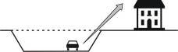

– a


– b
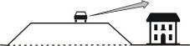

– c
7 pav. Kelio skersinio profilio sprendiniai

49.1. Iškasa.
Kelio įgilinimas efektyviai sumažina triukšmo sklaidą. Lyginant su keliu, esančiu tame pačiame lygyje kaip ir priėmėjai, dėl iškasos triukšmo lygis gali būti sumažintas nuo 5 iki 10 dBA, priklausomai nuo to, kiek kelias yra įgilintas.
Būtinos triukšmą slopinančios iškasos charakteristikos:
– gylis turi būti ne mažesnis kaip 3–4 m [5.23];
– šlaitai turi būti kuo statesni (1:1,5 ir statesni) [5.23];
– šlaitai turi būti absorbuojantys. Teigiamai vertinamas šlaitų apželdinimas medžiais ir krūmais.

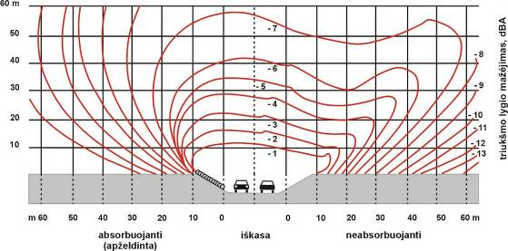

8 pav. Triukšmo lygio mažėjimas, įrengus absorbuojančią iškasą (2 priedas [18])

49.2. Kelias ant pylimo.
Kelias ant pylimo yra efektyvesnis sprendinys nei kelias, nutiestas tame pačiame lygyje.
Būtinos triukšmą slopinančio kelio pylimo charakteristikos:
– kad sprendinys būtų efektyvus, kelio pylimas turi būti >2,5 m aukščio (2 priedas [18]);
– šlaitai turi būti absorbuojantys. Teigiamai vertinamas šlaitų apželdinimas medžiais ir krūmais.
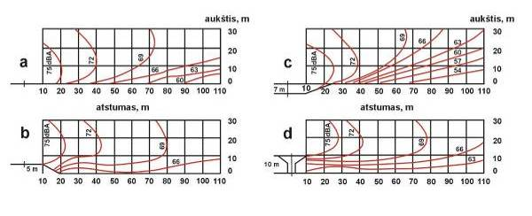

– Eismo intensyvumas – 2000 aut./h; sunkiojo transporto dalis – 15 %; vidutinis važiavimo greitis – 70 km/h.

9 pav. Triukšmo sklaida priklausomai nuo kelio išilginio profilio sprendinių: a) kelias tame pačiame lygyje kaip ir priėmėjai, b) kelio pylimas, c) iškasa, d) viadukas (2 priedas [18])

49.3. Tunelis.
Miestuose ir užstatytose teritorijose tunelis būtų geriausias sprendinys.
Aspektai, į kuriuos reikia atsižvelgti:
– teigiami aspektai: gyvenamojoje aplinkoje nėra kelio, nėra eismo, nesukuriamas „barjero“ efektas, minimalus žemės poreikis;
– neigiami aspektai: gali sukelti klaustrofobiją, susikoncentruoti tarša tunelyje ir jo galuose;
– būtina įvertinti triukšmą tunelio galuose. Triukšmo sklaidai svarbus tunelio portalo kampas. Triukšmas gali būti slopinamas, tunelio sienoms naudojant absorbuojančias medžiagas;
– būtina įvertinti ir apsaugoti aplinką nuo ventiliacinės sistemos triukšmo;
– tuneliams reikia papildomų priemonių: apšvietimo, ventiliacijos ir vandens nuleidimo sistemų.
49.4. Iškasa su kelio apdanga.
Galimi įvairūs kelio apdangos variantai. Jei apdanga pilnai uždengs visą kelią, šis sprendinys atitiks tunelio įrengimą (žr. 10a paveikslą). Galima apdengti ir neįgilintą kelią (žr. 10b paveikslą).
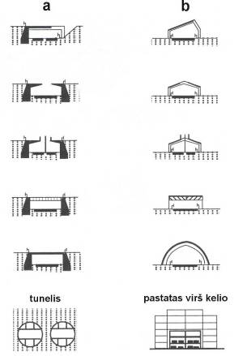

10 pav. Kelio apdangos pavyzdžiai: a) iškasa su kelio apdanga, b) neįgilinto kelio apdanga (2 priedas [18])

49.5. Lygaus (be įkalnių/nuokalnių) kelio tiesimas.
Važiuojant įkalnėn, keičiama pavara, keičiasi variklio darbo režimas, atitinkamai keičiasi triukšmo emisija. Tolygiai judančio srauto triukšmo emisija yra mažesnė.
49.6. Viadukas, tiltas, estakada su akustinėmis užtvaromis ir uždengtais deformaciniais pjūviais.
Triukšmo užtvaros, įrengtos ant estakadų, tiltų ir viadukų, efektyviau sulaiko triukšmą nei užtvaros, įrengtos prie kelių.

Projektinių sprendinių palyginimas

7 lentelė. Triukšmą mažinančių kelio projektinių sprendinių palyginimas (2 priedas [18])

Priemonė | Esami keliai |  |  |  | Nauji keliai
 | I | II | III | IV | I | II | III | IV
Užstatyta/miestiškoji aplinka
Iškasa | 3 | 2 | 4 | 2 | 3 | 4 | 4 | 2
Sankasa | 2 | 2 | 4 | 2 | 2 | 4 | 4 | 3
Tunelis | 4 | 1 | 4 | 1 | 4 | 2 | 4 | 1
Iškasa su kelio apdanga | 4 | 2 | 4 | 1 | 4 | 3 | 4 | 1
Viadukas su priemonėmis | 3 | 2 | 4 | 1 | 2 | 3 | 4 | 1
Priemiesčio/kaimiškoji aplinka
Iškasa | 2 | 2 | 4 | 2 | 3 | 4 | 4 | 3
Sankasa | 2 | 2 | 4 | 2 | 2 | 4 | 4 | 4
Tunelis | 4 | 1 | 4 | 1 | 4 | 3 | 4 | 2
Iškasa su kelio apdanga | 4 | 2 | 4 | 1 | 4 | 4 | 4 | 2
Viadukas su priemonėmis | 2 | 2 | 3 | 1 | 2 | 3 | 4 | 1
I – efektyvumas  II – įvykdomumas  III – ilgalaikiškumas  IV – kaina | 1 – nepakankamas  2 – vidutiniškas  3 – geras  4 – labai geras

IV SKIRSNIS. TRIUKŠMO VALDYMAS IR PRIEMONĖS STATYBOS METU

50. Triukšmo valdymas statybos metu turi būti planuojamas etapais:
50.1. pirmą planavimo etapą atlieka PAV rengėjas poveikio aplinkai vertinimo metu. Šiame etape įvertinami planuojamos teritorijos triukšmo ribiniai dydžiai, parengiamas pirminis triukšmo prevencijos ir sumažinimo planas statybos metu;
50.2. antrą planavimo etapą atlieka projektuotojas rengiant techninio projekto aplinkos apsaugos dalį [5.27]. Šiame etape, įvertinus numatomų darbų apimtis, detalizuojamas triukšmo prevencijos ir sumažinimo planas statybos metu, jeigu buvo atliktas PAV arba parengiamas triukšmo prevencijos ir sumažinimo planas statybos metu, jeigu PAV nebuvo atliktas;
50.3. trečią planavimo etapą atlieka statybos darbų vadovas. Prieš pradedant statybvietės įrengimo darbus, jis parengia ir suderina su užsakovu arba jo atstovu aplinkos apsaugos valdymo planą statybos metu. Aplinkos apsaugos valdymo planas statybos metu gali būti atskiras dokumentas arba dalis viso projekto valdymo plano statybos metu. Jame turi būti pateikiami svarbiausi triukšmo valdymo aspektai statybos metu:
– naudojamos lauko įrangos leidžiami garso galios lygiai pagal STR 2.01.08:2003 reikalavimus [5.21];
– gyventojų apsauga nuo triukšmo;
– triukšmo monitoringas darbo aplinkoje.
51. Rekomenduojama gyventojų apsauga nuo triukšmo kelio tiesimo/rekonstrukcijos metu:
– neįrenginėti darbų įrangos/technikos, medžiagų ir atliekų sandėliavimo aikštelių jautriose zonose. Aikštelės planuojamos kuo toliau nuo išskirtų jautrių zonų;
– reikia iš anksto numatyti darbų technikos maršrutus, privažiavimo kelius, kurių aplinka yra nejautri ar mažiau jautri triukšmui. Jei įmanoma, nukreipti tranzitinį statybos darbų sunkiojo transporto eismą nuo tankiausiai apgyvendintų teritorijų;
– suderinti kelias reikšmingai triukšmingas operacijas, kad jos būtų atliekamos kartu. Bendras triukšmo lygis nebus reikšmingai didesnis. Atskirai atliekant operacijas, poveikio trukmė būtų ilgesnė;
– planuoti darbo procesą. Rekomenduojama su triukšmą skleidžiančia darbų įranga [5.21] gyvenamosiose teritorijose ir arti pavienių gyvenamųjų pastatų nedirbti švenčių ir poilsio dienomis, o darbo dienomis nedirbti vakaro (18:00–22:00 val.) ir nakties (22:00–06:00 val.) metu;
– jeigu modeliavimo arba matavimo būdu nustatoma, kad triukšmo lygis viršija ribinius dydžius, nustatytus atitinkamai teritorijai, ir nėra alternatyvių triukšmo mažinimo būdų, rekomenduojama taikyti laikinas triukšmo užtvaras ar laikinus nukasto grunto pylimus.
52. Rekomendacijos dėl triukšmo monitoringo statybos metu:
– triukšmo monitoringą statybos metu rekomenduojama atlikti, jeigu tai buvo numatyta vykdant akustinį projekto planavimą (žr. VI skyrių), esant gyventojų nepasitenkinimui, jeigu statybos vadovui kyla abejonių dėl skleidžiamo triukšmo lygio aplinkoje;
– nustačius, kad triukšmas viršija ribinius dydžius, rekomenduojama įrengti papildomą apsaugą nuo triukšmo arba taikyti alternatyvius darbo metodus.
53. Statybos darbų vadovas, planuojantis statybos, remonto, montavimo darbus gyvenamosiose vietovėse, privalo ne vėliau kaip prieš 7 kalendorines dienas iki šių darbų pradžios pateikti savivaldybės institucijoms informaciją apie triukšmo šaltinių naudojimo vietą, planuojamą triukšmo lygį ir jo trukmę per parą, triukšmo mažinimo priemones [5.3].

V SKIRSNIS. KELIO DANGA

Dangų akustinės savybės

54. Netriukšmingos dangos yra skirstomos į du tipus.
54.1. Dangos su optimizuota tekstūra.
Tai 20–40 mm storio, dažniausiai karštų mišinių, kurių mineralinės medžiagos stambiausios dalelės dydis yra 5–8 mm, dangos. Tai dangos su netolydžios granuliometrinės sudėties mineralinių medžiagų karkasu, turinčiu santykinai didelį kiekį oro tuštymių, kurios užpildytos bitumu ar mastika.
Pasaulyje yra daugybė patentuotų šio tipo dangų, kai kurios, kaip deklaruojama, yra iki 4–5,3 dBA mažiau triukšmingos (pvz.: UL-M, „Decipave“, „Dubofalt“, „ZSA-SD“, „Smartex“, „Thinpave“ ir kt.). Šio tipo dangų triukšmingumas didėja apie 0,1 dBA per metus.
54.2. Dangos su dideliu tarpusavyje susijusių oro tuštymių kiekiu (poringasis asfaltas).
Poringojo asfalto (PA) dangos – labiausiai Europoje paplitusios triukšmą mažinančios dangos. PA mišiniai susideda iš stambiųjų aukšto PSV mineralinių medžiagų, mikroužpildo ir rišiklio (polimerais modifikuoto bitumo). Šioms dangoms būdingas didelis tarpusavyje susijusių oro tuštymių kiekis (> 20 %). Naudojamos vieno ir dviejų sluoksnių poringojo asfalto dangos. Vieno sluoksnio PA danga yra 3–5 dBA, dviejų sluoksnių PA danga 4–8 dBA tylesnė nei įprasta asfaltbetonio (AC 11) danga. PA dangų oro tuštymės linkusios užsikimšti, todėl prastėja jų triukšmo mažinimo efektyvumas. Poringojo asfalto dangų triukšmingumas dėl nusidėvėjimo ir oro tuštymių nuo lengvojo autotransporto padidėja apie 0,4 dBA per metus, o nuo sunkiojo autotransporto – apie 0,2 dBA per metus. Dėl sparčiau senstančio rišiklio PA dangų ilgalaikiškumas trumpesnis nei įprastų dangų. Lietuvoje PA dangos nėra išbandytos. Poringojo asfalto dangoms reikalinga dažnesnė ir brangesnė žiemos priežiūra.
Poringojo asfalto (PA) patvarumas yra 3–4 kartus mažesnis nei kitų asfaltbetonio dangų [4.31].

8 lentelė. Lietuvoje reglamentuotų dangų akustinės savybės lyginant su įprastine asfaltbetonio danga (AC 11)

Danga | Triukšmas | Apibūdinimas
Žvyras | (+ 4)–(+ 6) | Triukšminga danga.
Trinkelės, grindinio akmenys | (+ 3)–(+ 6) | Triukšminga danga. Įrengiama teritorijose, kur yra architektūriniai ar kultūros paveldo reikalavimai.
Cementbetonis | (+ 1)–(+ 2) | Ilgaamžė dangos konstrukcija. Lietuvoje mažai naudojama. Cementbetonio dangos triukšmingumo charakteristikos yra didesnės už asfaltbetonio dangos, tačiau tiesiant naują dangą ir apdorojant jos paviršių įvairiais metodais, kuriems reikalinga brangi specializuota įranga, galima pasiekti 1–2 dBA mažesnį triukšmingumą nei AC 11.
Asfaltbetonis |  | Lietuvoje labiausiai paplitusi kelio danga. Dangai senstant, jos triukšmingumo charakteristikos didėja (per 6–7 metus 3 dBA).
(AC 11) | 0
(AC 8) | -1
Asfaltbetonio danga su viengubu paviršiaus apdorojimu |  | Paviršiaus apdorojimas rengiamas II–VI dangos konstrukcijos klasių keliuose ir skirtas apsaugoti važiuojamosios dalies dangą nuo neigiamo atmosferos ir transporto eismo poveikio. Paviršiaus apdorojimu padidinamas dangos šiurkštumas.
2/5 ir 5/8 | (+ 1)–(+ 2)
8/11 ir 11/16 | (+2)–(+3)
Asfaltbetonio danga su dvigubu paviršiaus apdorojimu kur antras sluoksnis | +1
2/5 | +2
kur antras sluoksnis 5/8
Skaldos ir mastikos asfaltas |  | Atspari slydimui, deformacijoms ir nuovargiui, brangesnė nei įprastinis asfaltbetonis. Ne taip greitai sensta kaip asfaltbetonio danga, todėl ilgiau išlieka geresnės akustinės savybės.
(SMA 11) | 0–(-1)
(SMA 8) | (-1)–(-2)
(SMA 5) | (-3)
Mastikos asfaltas (MA) | 0–(-1) | Ilgaamžė brangi, panašių akustinių savybių kaip ir įprastas asfaltbetonis danga.
Poringasis asfaltas (PA) | (-3)–(-8) | Netriukšminga, brangi danga. Neišbandyta Lietuvoje ir šalto klimato šalyse.

Dangos pasirinkimas ir aplinkos triukšmo lygio sumažinimo rekomendacijos

55. Jeigu reikia sumažinti aplinkos triukšmo lygį projektuojant dangas, rekomenduojama atsižvelgti į 54.2 lentelėje pateiktus dangų akustinių savybių duomenis.
56. Rekomenduojami dangos projektavimo variantai, norint sumažinti aplinkos triukšmo lygį:
56.1. viršutinis asfalto sluoksnis pasirenkamas su mažesniu stambiausios dalelės dydžiu;
56.2. projektuojant ir esant galimybei rinktis tarp asfaltbetonio (AC) bei skaldos ir mastikos asfalto (SMA) dangų, viršutiniam dangos sluoksniui naudoti skaldos ir mastikos asfalto dangą;
56.3. projektuojant kelią šalia gyvenamųjų teritorijų naujai pakloti viršutiniai dėvimiesieji dangos sluoksniai (asfaltbetonio bei skaldos ir mastikos asfalto) papildomai šiurkštinami mažiau triukšminga 1/3 (ne 2/5) frakcijos skaldyta mineraline medžiaga;
56.4. rekonstruojant kelią šalia gyvenamųjų teritorijų, nenaudoti dangos apdorojimo šiurkštinant (8 lentelė).

Faktoriai, į kuriuos reikia atsižvelgti, renkantis poringojo asfalto (PA) dangą

57. Planuojant įrengti poringojo asfalto (PA) dangą, turi būti išsamiau išanalizuoti: oro tuštymių užsikimšimo, saugumo, atsparumo slydimui, žiemos priežiūros (apledėjimo ir sniego pašalinimo), dangos ilgaamžiškumo, akustinio ilgaamžiškumo, dangos valymo bei dangos įrengimo ir priežiūros kaštų klausimai. Turi būti įvertinta kitų šalto klimato šalių patirtis ir produkto ilgalaikiškumas bei galimybė jį pagaminti Lietuvoje.
58. Dėl poringojo asfalto oro tuštymių užsikimšimo galimybės ši danga netinka keliuose, kur yra mažas automobilių važiavimo greitis, kur važinėja daug žemės ūkio transporto priemonių. Ši danga tinkamiausia aukštos kategorijos keliuose. Didelio greičio ir intensyvumo keliuose dėl padangų ir dangos sąveikos vyksta savaiminis užsikimšusių oro tuštymių valymasis, todėl šiuose keliuose PA dangos triukšmo mažinimo efektyvumas išlieka ilgiau.
59. Dviejų sluoksnių poringojo asfalto danga labiau atspari oro tuštymių užsikimšimui, nes viršutinis sluoksnis atlieka dulkių ir dalelių, kurios yra pašalinamos nuolat vykstant eismui filtro vaidmenį, o apatinis stambesnių dalelių PA sluoksnis yra apsaugomas nuo užsikimšimo. Taip dangos akustinės savybės yra išlaikomos, o lietaus vanduo gali nubėgti į kelio nuotekų surinkimo sistemą.
60. 4 cm storio poringojo asfalto (PA) dangos sluoksnis yra 3–5 dBA mažiau triukšmingas nei asfaltbetonio danga. Vieno sluoksnio poringojo asfalto dangos konstrukcijos įrengimas kainuoja 50–100 % daugiau nei paprasto smulkaus asfalto įrengimas.
61. Dviejų sluoksnių poringojo asfalto (PA) danga yra 4–8 dBA mažiau triukšminga nei asfaltbetonio danga. Šios dangos konstrukcijos įrengimo kaina yra iki 200 % didesnė nei įprastinė kaina.

VI SKIRSNIS. KELIŲ EISMO TRIUKŠMO MAŽINIMO ĮRENGINIŲ TIPAI

62. Triukšmo mažinimo įrenginiai, kurie užstoja tiesioginį kelių transporto sukeliamo ore sklindančio garso perdavimą, gali būti:
62.1. natūralūs (gamtinės) ar sąlyginai natūralūs (gamtinės, bet antropogeninės kilmės):
– želdiniai;
– apsauginiai pylimai, apželdinti apsauginiai pylimai;
62.2. dirbtiniai:
– triukšmo užtvaros iš specialių triukšmą sugeriančių/atspindinčių medžiagų (toliau triukšmo užtvaros);
62.3. mišrūs:
– apsauginiai pylimai su integruota dirbtine užtvara;
– bioželdinių/želdinių užtvaros.
63. Skirtingi triukšmo mažinimo įrenginių tipai rekomenduojami urbanizuotoje, priemiesčio bei netankiai apgyvendintoje užmiesčio/kaimiškoje aplinkoje (žr. 23 lentelę).

VII SKIRSNIS. TRIUKŠMO UŽTVAROS

Bendrosios nuostatos

64. Projektuojama triukšmo užtvara turi atitikti:
64.1. bendruosius priemonių parinkimo kriterijus (žr. 47 punktą). Specialus reikalavimas triukšmo užtvaros efektyvumui – projektuojama triukšmo užtvara turi sumažinti triukšmo lygį >= 8 dBA ir rekomenduotina iki leistino triukšmo lygio ties gyvenamųjų pastatų fasadais;
64.2. techninius reikalavimus, pateiktus LST EN-14388 [5.12], LST EN-14389-1:2008 [5.13], LST EN 14389-2:2004 [5.14], LST EN 1794-1:2003 [5.15], LST EN 1794-2:2003 [5.16].
65. Pamatų projektavimo rekomendacijos pateiktos 3 priede.
66. Minimalus triukšmo užtvaros tarnavimo laikas – 20 metų.

Efektyvumas

67. Projektuojamos triukšmo užtvaros efektyvumas yra apskaičiuojamas modeliavimo būdu [žr. VI skyrių]. Įrengus triukšmo užtvarą, jos efektyvumas gali būti nustatomas matavimo būdu pagal ISO LST 10847:2006 [5.8] reikalavimus.
68. Triukšmo užtvaros efektyvumas priklauso nuo:
– padėties (pozicijos);
– matmenų (ilgio, aukščio);
– akustinių savybių (garso atspindėjimo, absorbavimo).
69. Ekranavimas.
Triukšmo sumažėjimo dėl ekranavimo dydis priklauso nuo užtvaros efektinio aukščio. Efektinis aukštis – tai trumpiausias atstumas tarp užtvaros viršaus ir tiesės, jungiančios tašką, esantį 0,5 m aukštyje virš kelio paviršiaus, su tašku, kuriame priimamas triukšmas (žr. 11 paveikslą).
Vietovės tarp triukšmo šaltinio ir priėmėjo profilis turi įtakos efektiniam triukšmo mažinimo aukščiui: I situacija paveiksle – neutrali; II situacija – nepalanki (mažas defektinis aukštis); III situacija – palanki (didelis defektinis aukštis).

11 pav. Efektinis triukšmo užtvaros aukštis (h_{e}) yra vienas iš pagrindinių parametrų, nulemiančių, kiek bus sumažintas triukšmo lygis

70. Triukšmo prasklidimas.
Triukšmo prasklidimas pro triukšmo užtvarą priklauso nuo:
– triukšmo užtvaros medžiagos (masės apkrovos);
– garso bangos kritimo kampo;
– garso dažnio (žr. 12 paveikslą).
Triukšmo užtvaros ir jų medžiagos apibūdinamos garso izoliavimo dydžiu.
Triukšmo užtvarų akustinis efektyvumas yra didesnis, kai šaltinis skleidžia aukštų dažnių garsą.

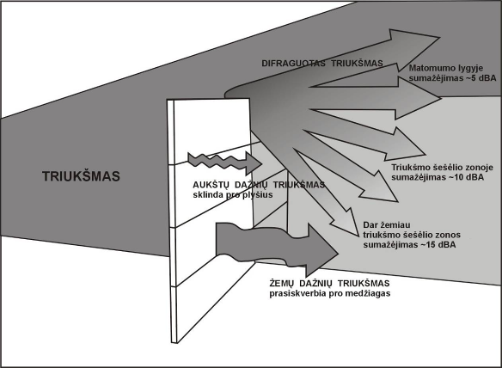

12 pav. Triukšmo sklidimo keliai iki priėmėjo, pastačius triukšmo užtvarą

71. Būtinieji reikalavimai triukšmo užtvarai, kad būtų maksimaliai išvengta triukšmo prasklidimo:
– užtvara turi būti visiškai sandari ir be plyšių;
– negali būti plyšių tarp žemės paviršiaus, grunto ir užtvaros;
– minimali masės (svorio) apkrova turėtų būti 20 kg/m² (tokios medžiagos garso izoliacija 20 dBA). Užtvara iš tokias savybes turinčios medžiagos triukšmo lygį sumažintų ~10 dBA.
Jeigu projektuojant, modeliuojant triukšmo užtvarą, triukšmo lygį tikimasi sumažinti ~15 dBA, patartina užtvaros masės apkrovą padidinti iki 25–30 kg/m².
Tokia pačia masės apkrovos charakteristika gali pasižymėti lengvesnės medžiagos storesnis sluoksnis arba sunkesnės medžiagos plonesnis sluoksnis.
Plyšiai gali reikšmingai sumažinti užtvaros akustinį efektyvumą.

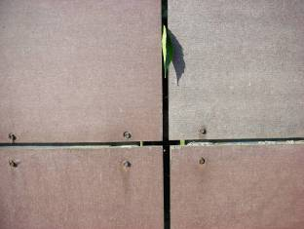

13 pav. Blogas pavyzdys: užtvaroje palikti plyšiai

9 lentelė. Plyšių poveikis užtvaros garso izoliacinėms savybėms (2 priedas [7])

Užtvaros ploto dalis (%), kurią sudaro plyšiai | Garso (500 Hz) izoliacija, jei nėra plyšių, dBA
Užtvaros ploto dalis (%), kurią sudaro plyšiai | 10 dBA* | 15 dBA* | 20 dBA* | 25 dBA*
Užtvaros ploto dalis (%), kurią sudaro plyšiai | ↓ garso izoliacijos blogėjimas dėl plyšių, dBA ↓
25 | 10 | 15 | 20 | 25
13 | 8 | 12 | 17 | 22
6 | 5 | 10 | 14 | 19
3 | 4 | 7 | 11 | 16
1,5 | 2 | 5 | 9 | 13
0,78 | 1 | 3 | 6 | 10
0,39 | 1 | 2 | 4 | 8
0,20 | 0 | 1 | 3 | 5
0,10 | 0 | 1 | 1 | 4
0,05 | 0 | 0 | 1 | 2
* projektuojamos užtvaros garso izoliacija

Triukšmo atspindžiai, absorbcija

72. Triukšmo užtvaros skirstomos į atspindinčias ir absorbuojančias.
72.1. Atspindinčios užtvaros atspindi triukšmą, užkerta kelią garso bangoms prasklisti ir taip apsaugo akustinio šešėlio zoną.
72.2. Absorbuojančiose užtvarose garso bangos yra slopinamos dėl užtvaros viduje vykstančių reiškinių (atspindžio, interferencijos, kt.).
Absorbuojančios užtvaros triukšmo lygį sumažina daugiau. Jos rekomenduojamos:
– jei standartinė atspindinti užtvara nėra pakankamai efektyvi;
– jei priešais jas (ne saugomoje pusėje) yra gyvenamosios ar visuomeninės paskirties pastatų, tyliųjų zonų ir iškyla potenciali problema dėl triukšmo atspindžio pabloginti akustinę situaciją.
Akustiniai absorbciniai reikalavimai keliami visam statiniui ir yra leidžiama, kad dalis medžiagų būtų triukšmą atspindinčios (pvz., laikantys elementai, dalis skaidrių detalių).
Absorbuojančią medžiagą ekonomiškiau taikyti tik toje užtvaros dalyje, kur ji yra efektyviausia. Tai yra nustatoma modeliavimo būdu (žr. 6 lentelę). Abiejų tipų triukšmo užtvarų akustinis efektyvumas padidėja, kai aplinkui žemės paviršius yra absorbuojantis.
Pavyzdžiui, 3 m aukščio triukšmo užtvara už 100 m triukšmo lygį sumažintų ~13 dBA, jei žemės paviršius būtų atspindintis. Bet jei žemės paviršius yra absorbuojantis, užtvaros akustinis efektas gali būti apytiksliai pusiau mažesnis.
73. Paviršius yra triukšmą sugeriantis, kai bent viena iš konstrukcijos sudedamųjų dalių yra garsą sugerianti medžiaga, pvz., mineralinė vata.
74. Triukšmo užtvaros be specialaus absorbuojančio apdorojimo būna atspindinčio tipo.
75. Dėl atsispindėjusio triukšmo kitoje kelio pusėje triukšmo lygis gali pakilti ~3 dBA.
76. Dvi lygiagrečios atspindinčios užtvaros abiejose kelio pusėse gali padidinti aplinkos triukšmo lygį ir sumažinti viena kitos efektyvumą.
77. Galimi atspindžio problemos sprendimo būdai:
– naudoti absorbuojančias medžiagas;
– jei projektuojamos 2 lygiagrečios atspindinčios užtvaros toje pačioje aukščio plokštumoje, jas rekomenduojama pakreipti nuo kelio ≥ 7° kampu, kad garso bangos atspindėtų į viršų;
– atstumo tarp lygiagrečių triukšmo užtvarų ir jų aukščio santykį užtikrinti ne mažesnį kaip 10:1.
Tai reiškia, kad 2 lygiagrečios 3 m aukščio atspindinčios užtvaros turi būti ne mažesniu kaip 30 m atstumu viena nuo kitos (2 priedas [9]).

10 lentelė. Rekomendacijos modeliuojant/projektuojant lygiagrečias atspindinčias triukšmo užtvaras

Atstumo tarp triukšmo užtvarų ir jų aukščio santykis | Triukšmo lygio sumažinimo degradacija, dBA | Rekomendacija
<= 10:1 | >= 3 | Reikia mažinti numatomą degradaciją.
<= 10:1 <= 20:1 | 0–3 | Daugeliu atvejų degradacija būna labai nedidelė, papildomų korekcijų dažniausiai nereikia.
>= 20:1 | Nefiksuojama | –

Įrengimo vieta

78. Užtvara gali būti projektuojama:
– prie triukšmo šaltinio;
– prie priėmėjo.
Esant tam pačiam užtvaros aukščiui, pritraukus ją arčiau šaltinio arba arčiau priėmėjo, akustinis efektas didėja. Užtvaros efektyvumas mažėja, didėjant jos atstumui iki priėmėjo.
79. Rekomenduojama išnaudoti reljefo privalumus.
14 paveiksle pateiktas pavyzdys, kai žemesnė (3 m aukščio) užtvara ant kalvos yra efektyvesnė už aukštesnę (5 m aukščio) triukšmo užtvarą, įrengtą prie šaltinio (kelio).

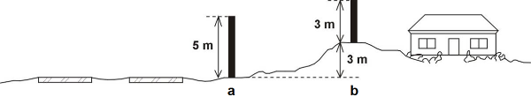

14 pav. Reljefo privalumų išnaudojimas, renkant poziciją

80. Siekiant išvengti neigiamo vizualiojo poveikio, rekomenduojama triukšmo užtvarą projektuoti 4-ių jos aukščių atstumu nuo gyvenamųjų pastatų ir integruoti konkrečios vietos aplinkoje.
Lenkijos keliuose triukšmo užtvaros yra statomos:
– magistraliniuose keliuose 1 m minimaliu atstumu nuo avarinio sustojimo juostos ribos ir 3 m minimaliu atstumu nuo eismo juostos ribos;
– kitų kategorijų keliuose 2 m minimaliu atstumu nuo eismo juostos ribos, o statant atspindinčio ekrano užtvaras – 1 m minimaliu atstumu nuo eismo juostos ribos.

Aukštis

81. Jei užtvaros atstumas nuo kelio yra fiksuotas, padidinus užtvaros aukštį 1 m, triukšmo lygis sumažinimas ~1,5 dBA.
Jei užtvara, žiūrint iš priėmėjo pusės, užstoja triukšmo šaltinio zoną (jos aukštis yra iki regėjimo linijos), triukšmo lygis sumažinamas ~5 dBA. Didinant jos aukštį po 1 metrą, triukšmo lygį galima papildomai sumažinti po ~1,5 dBA (iki maksimalaus bendro triukšmo lygio sumažinimo 20 dBA).

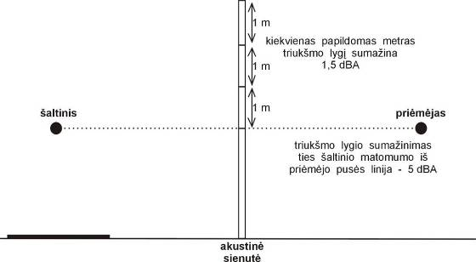

15 pav. Užtvaros aukščio modeliavimas

82. Užtvaros efektyvumas mažėja, didėjant triukšmo priėmėjo aukščiui.
Triukšmo užtvara negali efektyviai apsaugoti aukščiau už ją išsidėsčiusių pastatų ar aukštų pastatų, kurie iškyla virš jos.
83. Aukštų triukšmo užtvarų (> 5 m) trūkumai:
– sukuria reikšmingą neigiamą vizualųjį poveikį;
– meta ilgą šešėlį (žr. 94 punktą). Tai svarbu gyvenamiesiems pastatams, žemės ūkio naudmenoms vegetacinio laikotarpio metu, saugiam eismui.
84. Užtvaros aukščio sumažinimo rekomendacijos:
– užtvaros aukštį galima keisti per visą jos ilgį. Aukščiausia ji turi būti ties priėmėju, kitur ji gali žemėti, ypač užtvaros pradžioje ir pabaigoje. Taip kartu sušvelninamas ir galimas monotiniškas ilgos užtvaros vaizdas bei vėjo turbulencijos efektas;
– taikomi įvairūs triukšmo užtvarų viršaus sprendiniai (žr. 16 paveikslą). Efektyviau sumažinti triukšmo lygį galima, sudarius daugiau sąlygų difrakcijos reiškiniui užtvaros viršuje.
Tyrimais nustatyta, kad užtvara su T formos viršaus konfigūracija, palyginti su tradicine sienute, triukšmo lygį sumažina panašiai, kai jos aukštis yra mažesnis per stogelio plotį. Jei dvi užtvaros yra vienodo aukščio, tai užtvara su T formos viršumi triukšmo lygį sumažins daugiau (~2,5 dBA).
Y ir strėlės formos triukšmo užtvarų viršus taip pat padeda daugiau sumažinti triukšmo lygį, tačiau jų efektas yra silpnesnis negu T formos viršaus.
Absorbuojančios medžiagos cilindrinės, kriaušės, oktogonalo formos triukšmo užtvarų viršaus konfigūracija gali padidinti triukšmo izoliavimą <= 3 dBA (2 priedas [11]).

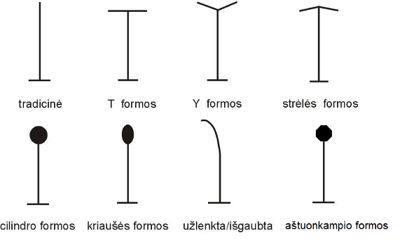

16 pav. Taikomos triukšmo užtvarų viršaus formos

Ilgis

85. Jei triukšmo užtvara yra per trumpa, garso bangos gali užsklisti už jos ir pasiekti priėmėją.
86. Rekomendacijos parenkant užtvaros ilgį:
– modeliuojant/projektuojant triukšmo užtvarą prie tiesaus kelio ruožo lygiame reljefe, rekomenduojama, kad į abi puses užtvara būtų pailginta (po atstumą, lygų (3)4 x (atstumas nuo užtvaros iki priėmėjo));
– užtvaros ilgis gali būti optimizuojamas, užlenkiant jos galus (pvz., statmenai keliui ar kt., žr. 17 paveikslą);

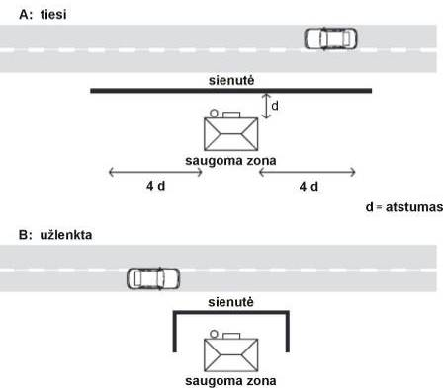

17 pav. Akustiškai efektyvios triukšmo užtvaros konfigūracijos

– kelio kreivių atveju, jei apsaugoma zona yra vidinėje kreivės pusėje, reikės užtverti ilgesnį kelio ruožą (pagal regėjimo lauko kampo dydį (žr. 18 paveikslą));
– užtvaros ilgis gali būti iki 20 kartų didesnis už atstumą tarp kelio ir saugomos zonos.
18 paveiksle vertikalioje ašyje pateiktas koeficientas, daugiklis, kurį reikia padauginti iš atstumo nuo kelio iki saugomo objekto, kad būtų užtikrintas reikiamas užtvaros ilgis (triukšmo užsklidimas būtų nedidelis); horizontalioje ašyje – regėjimo lauko, į kurį patenka kelio ruožas, kampo dydis iki 180°. Jei regėjimo lauko kampas didesnis negu 180°, vertinami du regimi ruožai.

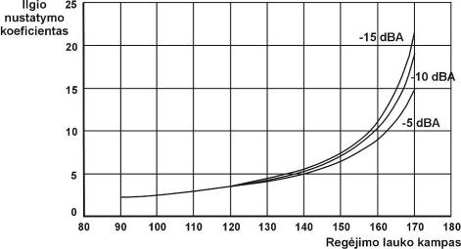

18 pav. Preliminaraus užtvaros ilgio nustatymo koeficientas

Tipai pagal naudojamas medžiagas

11 lentelė. Triukšmo užtvaros, pagamintos iš medžio, mūro, betono, metalo, stiklo, plastiko

Projektavimas | Gamyba, apdorojimas | Akustinės ir kitos savybės | Pritaikymas
Medinės užtvaros
Medinės konstrukcijos projektuojamos pagal STR 2.05.07:2005 [5.22]. | Dažniausiai naudojamos gamyboje apdorotos medienos rūšys: maumedžių Larix, pušų Pinus, eglių Picea, kėnių (Abies, Pseudotsuga), cūgų (Tsuga), tuopų Populus, alksnių Alnus mediena. Galima naudoti ir natūralią (neapdorotą) labai patvarią pjautinę medieną (pvz. europinio maumedžio šerdies medieną, vakarų raudonąjį kedrą ir t. t.).  Pradinė medinių detalių spalva priklauso nuo naudoto impregnanto.  Impregnuota mediena ilgainiui tampa natūralaus atspalvio. Sendama mediena pilkėja. Vandeninio pagrindo impregnantai iš pradžių suteikia žalsvą spalvą, kuri blunka gana greitai ir tolygiai.  Laminuota mediena pakartotinai apdorojama alyva, o ne vandeninio pagrindo impregnantais.  Užtvaroms gali būti taikoma speciali danga, apsauganti nuo nepageidaujamų užrašų. | Atspindinčios ir absorbuojančios (su specialiu užpildu).  Ilgalaikiškumas priklauso nuo medienos rūšies ir apdorojimo. Ilgalaikiškumą didina:  – dažai, konservuojanti alyva; dažai labiau išlaiko spalvą, nei skaidri alyva, kuria apdorota mediena ilgainiui natūraliai išblunka iki rusvos ar pilkšvos spalvos;  – tinkamai parinktos konstrukcinės detalės (pvz. ,naudojamos nerūdijančio ar galvanizuoto plieno tvirtinimo bei apsaugos detalės ir t.t.);  – viršaus apdengimas ir pakankamas atstumas tarp grunto ir medinių lentjuosčių. | Rekomenduojama taikyti kaimiškoje, užmiesčio aplinkoje.  Absorbuojančiose medinėse užtvarose galima integruoti kitos medžiagos detalių, sukurti įvairių raštų iš užpildą laikančių lentų.  Medienos detales galima modeliuoti pagal žemės paviršiaus nelygumus, išsaugomų medžių šaknų sistemą.
Mūrinės užtvaros
Mūrinės konstrukcijos projektuojamos pagal STR 2.05.09:2005 [5.24]. | Absorbuojančio tipo užtvaroms yra gaminamos garsą sugeriančios plytos ir blokeliai. Jų paviršius yra perforuotas, ertmės užpildytos pluoštine medžiaga. | Daugiausia atspindinčios ir absorbuojančios. | Rekomenduojama taikyti urbanizuotoje aplinkoje.
Betoninės užtvaros
Projektuojamos pagal:  STR 2.05.05:2005 [5.19]; STR 2.05.10:2005 [5.18]; STR 2.05.12:2005 [5.20]. | Statinį galima padengti apsaugine danga nuo nepageidaujamų užrašų. | Pagrinde naudojamos atspindinčios.  Patvari medžiaga.  Betonas yra viena iš patvariausių medžiagų, naudojamų triukšmo užtvarų statyboje.  Ilgalaikiškumas priklauso nuo betono tankumo ir armatūros kiekio. Rekomenduojamas minimalus užtvaros storis – 12 mm.  Armuotas betonas yra jautrus ledo tirpdymo mišinių poveikiui. Storas tankus betono sluoksnis gali apsaugoti sutvirtinančią armatūrą. | Rekomenduojama taikyti urbanizuotoje aplinkoje.
Metalinės užtvaros
Projektuojamos pagal:  STR 2.05.06:2005 [5.17];  STR 2.05.08:2005 [5.26]. | Gamyboje dažniausiai naudojamas plienas (galvanizuotas, nerūdIjantis, padengtas plastiku) ir aliuminis.  Triukšmo užtvarų paneliai gali būti gaminami iš lakštinio metalo su absorbuojančios medžiagos užpildu. Metalo lakštai būna perforuoti, kad garso bangos sąveikautų su absorbuojančiu užpildu.  Dauguma paprastų metalo plokščių neturi reikiamų akustinių savybių. Panaudojant gofruotumą, galima padidinti garso izoliacines savybes (taip pat ir tvirtumą).  Metalinės užtvaros dažomos įvairiomis spalvomis. | Naudojamos atspindinčios ir absorbuojančios.  Apsaugoto plieno konstrukcijos yra patvarios ir ilgaamžės.  Metaliniai paviršiai gali akinamai blizgėti/atspindėti šviesą (žr. 97 punktą), įkaisti saulėje, susilankstyti.  Projektuojant būtina įvertinti skirtingų metalų sąveiką (aliuminio sąveiką su plienu), užtikrinti antikorozinę apsaugą. | Rekomenduojama taikyti urbanizuotoje aplinkoje.  Metalinės konstrukcijos yra lengvos ir dėl šios savybės jas rekomenduojama statyti ant tiltų, viadukų, atraminių sienelių.
Skaidrios užtvaros
Projektuojamos iš gamyklinių detalių | Naudojamas grūdintas stiklas, organinis stiklas ar polikarbonatinės plokštės.  Stiklas kaip medžiaga nereguoja į UV spindulių poveikį, bet jei jis yra laminuotas, tai pastarasis sluoksnis yra jautrus UV poveikiui. Be specialios apsaugos nuo UV spindulių, laminatas gali prarasti spalvą, patamsėti, tapti matinis.  Jei tiekėjų skaidrios užtvaros atitinka Vokietijos ZTV Lsw-88 standartą, medžiaga bus įvertinta specialiu testu ir dužimo metu turėtų susidaryti leistino dydžio ir formos fragmentai. Mažos (paprastai ne didesnės kaip 12 mm) granulių pavidalo duženos yra mažiau pavojingos negu dideli, pailgi aštrūs gabalai. | Skaidrios užtvaros yra atspindinčios.  Stiklo ir organinio stiklo plokštes galima sudaužyti, o plastikinės medžiagos yra sąlyginai atsparios dužimui. Skaidrias užtvaras reikia apsaugoti nuo galimų automobilių smūgių eismo įvykių metu (žr. 93 punktą). Rekomenduojama naudoti specialiai paruoštą stiklą, kuris dūžta į nepavojingo dydžio ir formos skeveldras.  Skaidrias detales gali reikėti dažniau keisti (kas 10–15 m.).  Ilgainiui kai kurios skaidrios medžiagos gali tapti pusiau matinėm.  Skaidrios užtvaros gali blizgėti arba akinančiai spindėti (žr. 97 punktą).  Jos yra jautrios abrazyviniam poveikiui. Plastikas yra jautresnis šiam poveikiui už stiklą. | Skaidrias užtvaras rekomenduojama statyti, kai yra siekiama neužstoti vaizdo gyventojams ir/ar kelio naudotojams (vairuotojams, keleiviams), nesudaryti šešėlio, sumažinti vizualųjį aukščio efektą.  Permatomos detalės viršutinėje užtvaros dalyje sumažina vizualųjį užtvaros aukščio poveikį, įterptos skaidrios detalės („langai“) padeda kelio naudotojams orientuotis, atveria aplinkinių vietovių vaizdus.  Skaidrios užtvaros kelia pavojų paukščiams, nes jie gali atsitrenkti į ją, susižaloti ir žūti. Dėl to būtina naudoti arba tonuotą skaidriąją medžiagą, arba padengti skaidrią medžiagą matinių juostų ar taškų raštu. Yra naudojamas ir plėšriųjų paukščių siluetų raštas. Tyrimų būdu nustatyta, kad paukščius nuo susidūrimo su skaidriomis užtvaromis apsaugo 13 mm pločio matinės juostelės (tarpai taip pat 13 mm pločio) [16, 21].  Vietose, kur užtvaros yra sunkiai prieinamos priežiūros darbams atlikti, rekomenduojama naudoti detales su specialiu apsauginiu paviršiaus apdorojimu, t.y. „apsivalančia“ danga padengtą stiklą.  Montuojant užtvaras reikia griežtai laikytis gamintojo pateiktų tvirtinimo ir užsandarinimo nuorodų. Paneliai negali būti montuojami tarp atramų, jei nepalikta pakankamai vietos išsiplėtimui ar tarpai tarp atramų yra per dideli. Panelių kraštai turi būti tiesūs ir nepažeisti. Taip bus išvengta skilimo dėl įtempimo, temperatūros.
Plastikinės užtvaros
Projektuojamos ir statomos iš gamyklinių detalių | Plastikas naudojamas ne tik skaidrioms triukšmo užtvarų detalėms. Plastikinės medžiagos taip pat naudojamos, gaminant nepermatomus triukšmo užtvarų panelius. Tai – polietilenas, polivinilchloridas (PVC), stiklo pluoštas. | Gaminamos atspindinčio ir absorbuojančio (perforuotos su specialiu užpildu) tipo detalės.  Plastikinės užtvaros yra lengvos.  Plastikas gaminamas įvairių spalvų, tačiau stiprioje saulės šviesoje gali išblukti, netekti spalvos.  Patirdamos ilgalaikį saulės spindulių poveikį, polietileninės medžiagos praranda tvirtumą, gali tapti trapesnės.  Plastikinės detalės gali deformuotis.  Reikalinga apsauga nuo UV spindulių poveikio.  Plastikiniai paviršiai gali akinamai blizgėti arba atspindėti šviesą (žr. 97 punktą).  Reikia įvertinti degumą.  Reikia įvertinti vandalizmo veiksnį. | Rekomenduojama taikyti urbanizuotoje aplinkoje.

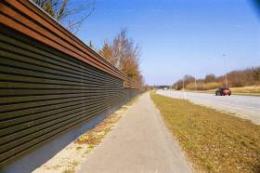  užmiesčio aplinkoje | 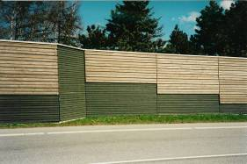  užmiesčio aplinkoje
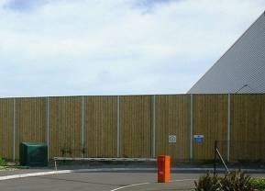 | 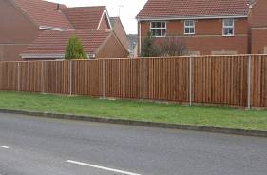
urbanizuotoje aplinkoje | priemiesčio/urbanizuotoje aplinkoje
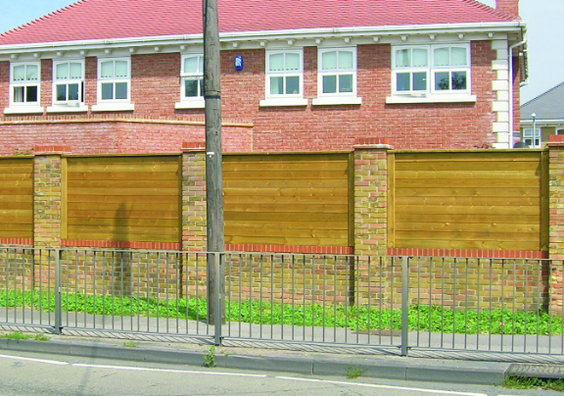 | 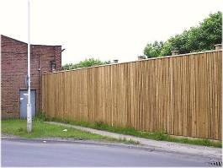
urbanizuotoje aplinkoje | priemiesčio/urbanizuotoje aplinkoje

19 pav. Medinių triukšmo užtvarų pavyzdžiai

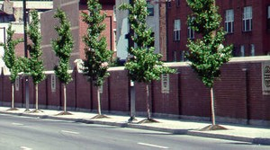 | 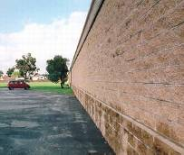

20 pav. Mūrinių triukšmo užtvarų pavyzdžiai

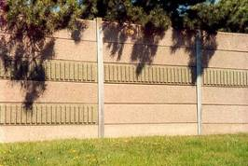 | 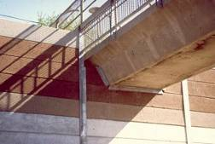
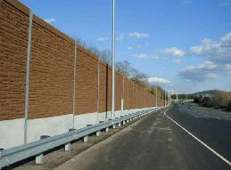 | 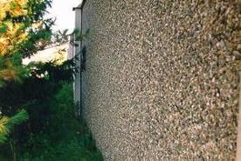

21 pav. Betoninių triukšmo užtvarų pavyzdžiai

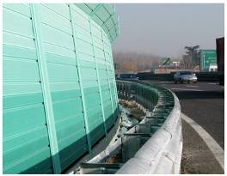 | 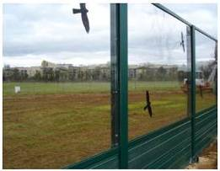
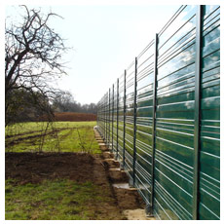 | 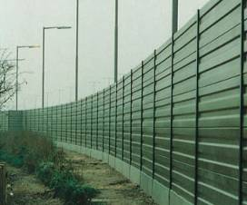

22 pav. Metalinių triukšmo užtvarų pavyzdžiai

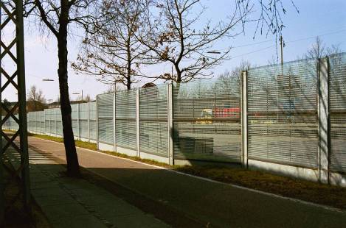

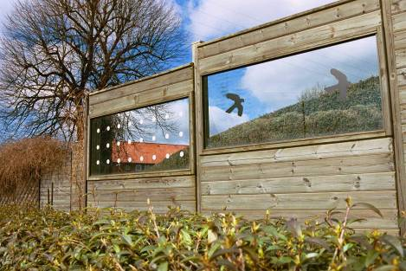

23 pav. Šilkografiniai atspaudai ant permatomų detalių

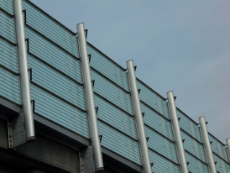 | 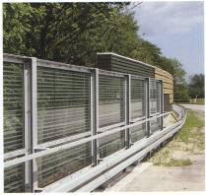
priemiesčio, urbanizuotoje aplinkoje | užmiesčio/priemiesčio aplinkoje
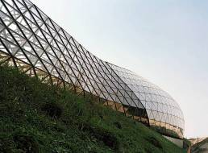 | 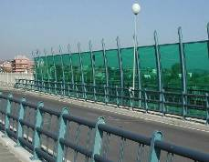
priemiesčio, urbanizuotoje aplinkoje | urbanizuotoje aplinkoje

24 pav. Skaidrių triukšmo užtvarų pavyzdžiai

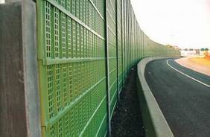 | 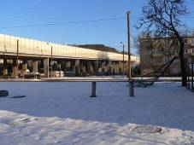

25 pav. Plastikinių triukšmo užtvarų pavyzdžiai

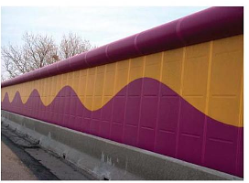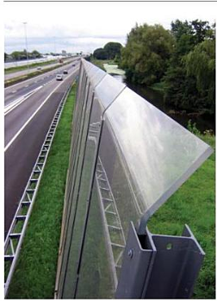

26 pav. Triukšmo užtvaros su cilindrine (kairėje) ir užlenkta (dešinėje) viršaus detale

12 lentelė. Triukšmo užtvaros, pagamintos iš antrinių žaliavų, alternatyvių medžiagų

Konstrukcija | Privalumai | Trūkumai
Užtvaros iš antrinių žaliavų
Perdirbtas plastikas, perdirbtos gumos atliekos, kt. |  | – maža spalvinė gama  – maža garso izoliacija  – netvirta konstrukcija  – toksiškos ir degios
Užtvaros iš alternatyvių medžiagų
Gabionų (metalinio tinklo (dažniausiai galvanizuoto plieno vielos) ir porėtų akmenų/skaldos blokelių/krepšelių) užtvaros | – nebūtinas pamatas  – išlaiko savo formą  – kartais galima sutaupyti erdvės  – galima greitai ir lengvai išardyti  – išardžius medžiaga gali būti panaudota kitoje vietoje  – galima pratęsti, paaukštinti  – atspari šalčiui, vandeniui  – palanki aplinkai, ekonomiška medžiaga | –
Užtvaros, statomos kaip rentiniai (dažniausiai medinės; gali būti ir betoninės). Statinyje gali būti paliktos vietos želdiniams. Gali būti apželdinta viršutinė kraštinė | – natūrali išvaizda, lengvai įkomponuojamos kraštovaizdyje  – ir atspindi, ir absorbuoja triukšmą  – aukštis: 5 m ir daugiau  – nėra grėsmės dėl garfičių, ypač, jei statinys apželdintas  – galima suformuoti kampuotą, išlenktą konfigūraciją  – neribotas ilgis; lengvai formuojama pagal vietovės topografiją  – minimali priežiūra  – gamintojai nurodo specializuotų produktų ilgaamžiškumą iki 125 m | –
Žaliosios užtvaros – iš augančių arba supintų gluosnių. Augančių gluosnių užtvaros maksimalus aukštis – 2,5 m, pintų gluosnių – 3,5 m | – tipas – absorbuojantis. Šerdies garso izoliacija 31 dBA  – šerdies ilgalaikiškumas – 25 m  – perdirbama  – be cheminio apdorojimo  – nėra pavojaus dėl grafičių  – minimali priežiūra  – žaliosios užtvaros yra labai tinkamos tose vietovėse, kur kraštovaizdyje natūraliai auga gluosniai | – pirmus dvejus metus užtvaroms reikia drėkinimo  – genėjimas reikalingas 1 kartą per metus  – užtvaros keičiasi pagal metų laikus

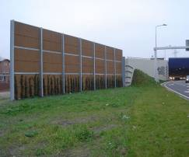 | 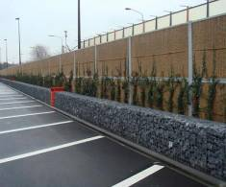
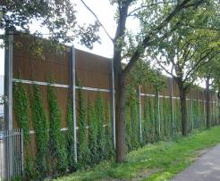 | 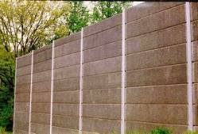

27 pav. Triukšmo užtvarų, kurių gamyboje panaudotos antrinės žaliavos, pavyzdžiai

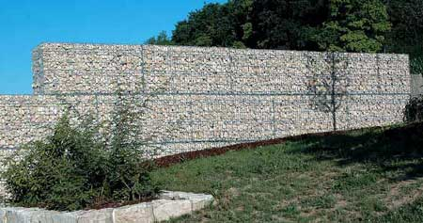

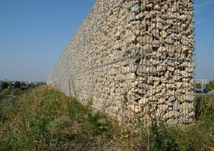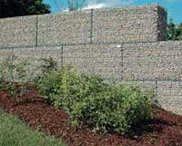

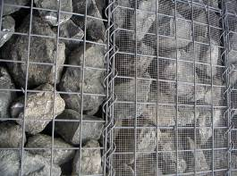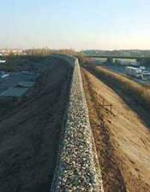

28 pav. Triukšmo užtvarų, pastatytų iš gabionų, pavyzdžiai

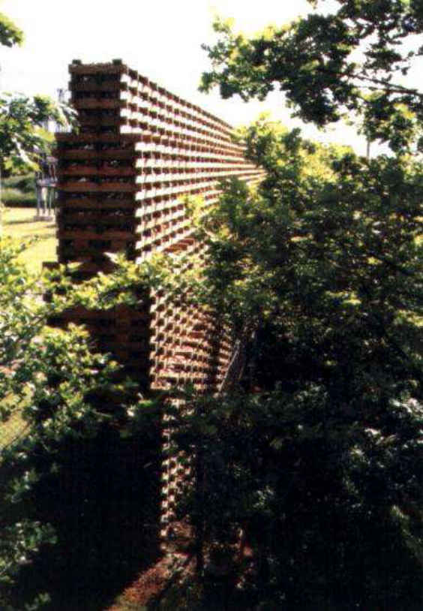 | 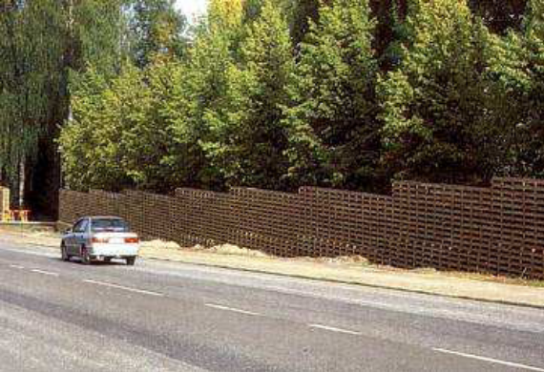
 | 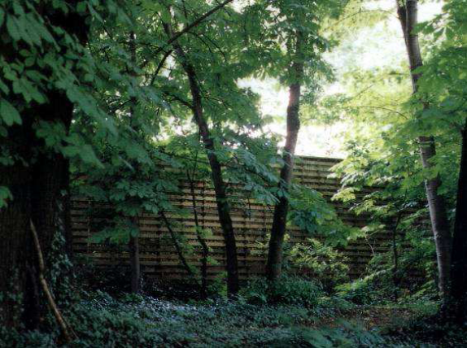

29 pav. Triukšmo užtvarų rentinių pavyzdžiai

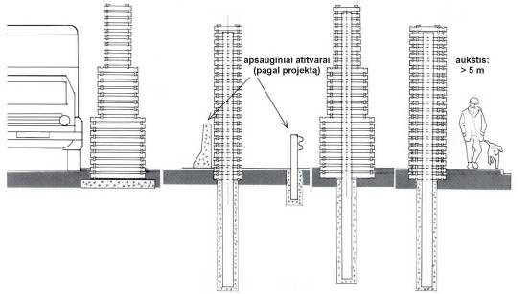

30 pav. Tipinės medinių rentinių konfigūracijos

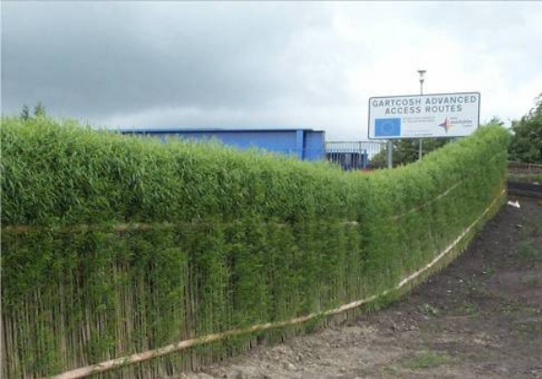  pavasarį | 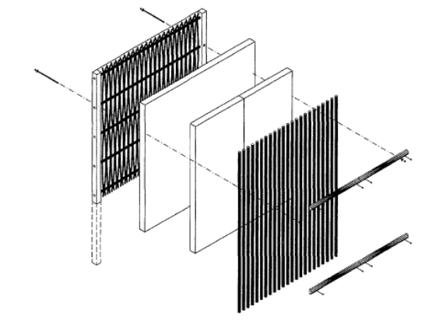  konstrukcija
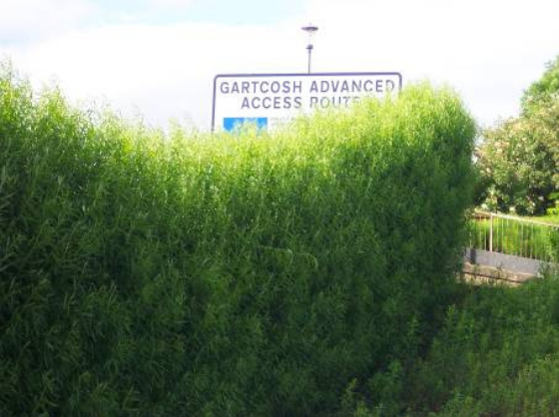 | 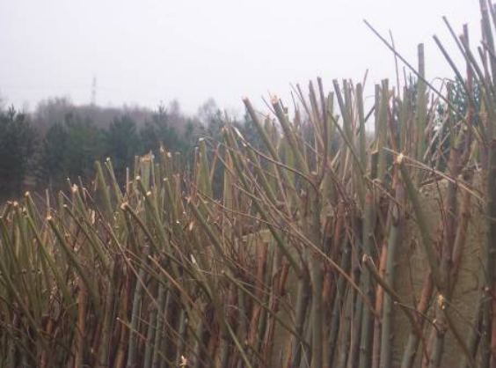
vasarą | žiemą
žalioji užtvara: augantys gluosniai

31 pav. „Gyvos“ žaliosios užtvaros pavyzdys

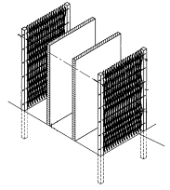 | 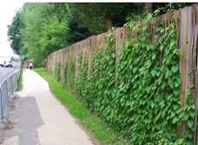
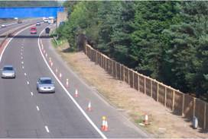 | 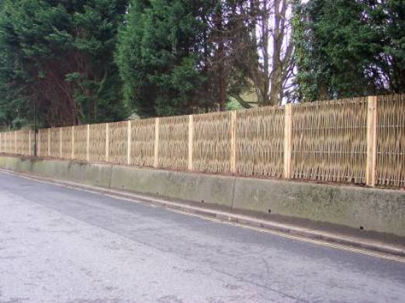
žalioji užtvara: pinti gluosniai

32 pav. Žaliųjų triukšmo užtvarų pavyzdžiai

Absorbuojančios medžiagos (užpildui)

87. Naudojamos medžiagos.
Užpildui naudojama mineralinė vata (dažniausiai akmens arba stiklo vata). Bet kokios rūšies mineralinei vatai akustinių apribojimų nenustatoma. Patartina naudoti standžią ir kietą plokštę arba nepresuotą, vabzdžiams kenkėjams atsparią hidrofobinę vatą.
88. Savybės.
Naudojamų absorbuojančių medžiagų absorbcijos koeficientas (kai kelių eismo triukšmo dažnių spektras yra 500–1500 Hz (būdingas), turėtų būti > 0,8).
Kai kurie absorbuojantys gaminiai yra pritaikyti žemų dažnių (100–300 Hz) garsui mažinti. Tokie produktai nėra tinkami kelių, kuriais važiuojama dideliu greičiu, aplinkai. Jie gali būti naudojami miestų centrinėse dalyse, kur yra važiuojama ir greitėjama žema pavara.
89. Įrengimo rekomendacijos:
– garsą sugeriančios medžiagos sluoksnis turi būti atkreiptas į kelią;
– absorbuojantys elementai gali užsikimšti teršalais, todėl rekomenduojama absorbuojančias detales periodiškai valyti ir naudoti jas tose užtvaros dalyse, kur jų akustinis efektyvumas bus didžiausias;
– maždaug iki 70 % paviršiaus gali būti padengta apsauginėmis medienos lentjuostėmis, metalinėmis perforuotomis plokštėmis arba bet kuria kita danga, kurioje yra tolygiai paskirstytų kiaurymių;
– jei absorbuojantys paneliai yra įrengti arti eismo juostos, reikia numatyti apsauginį atitvarą.
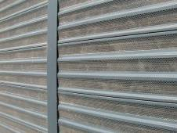 | 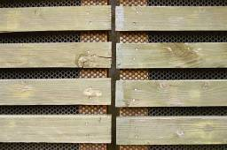
Gaminant šią užtvarą panaudotas aliuminis ir mineralinė vata. | Po lentomis, už tinklinės medžiagos yra vietos triukšmą absorbuojančiai medžiagai.

33 pav. Triukšmą absorbuojančių triukšmo užtvarų detalių pavyzdžiai

13 lentelė. Kai kurių akustinėms užtvaroms naudojamų medžiagų garso izoliacinės savybės (2 priedas [10])

Medžiaga | Plokštės storis,  mm | Svorio apkrova,  kg/m² | Garso izoliacija, dBA
Lengvojo betono blokelis (200 x 200 x 405 mm) | 200 | 151 | 34
Tankusis betonas | 100 | 244 | 40
Lengvasis betonas | 150 | 244 | 39
Lengvasis betonas | 100 | 161 | 36
Plytos/mūras | 150 | 288 | 40
Galvanizuotas plienas (18) | 1,27 | 10 | 25
Galvanizuotas plienas (20) | 0,95 | 7,3 | 22
Galvanizuotas plienas (22) | 0,79 | 6,1 | 20
Galvanizuotas plienas (24) | 0,64 | 4,9 | 18
Aliuminis | 1,59 | 4,4 | 23
Aliuminis | 3,18 | 8,8 | 25
Aliuminis | 6,35 | 17,1 | 27
Mediena | 12 | 8,3 | 18
Mediena | 25 | 16,1 | 21
Mediena | 50 | 32,7 | 24
Fanera | 12 | 8,3 | 20
Fanera | 25 | 16,1 | 23
Beskeveldris stiklas, tripleksas | 3,18 | 7,8 | 22
Organinis stiklas | 6 | 7,3 | 22
Polikarbonatas (PC) | 8–12 | 10–14 | 30–33
Polimetilmetaakrilatas (PMMA) | 15 | 18 | 32

Saugus eismas

90. Projektuojant sienutes įvertinami saugaus eismo reikalavimai:
– matomumas;
– kelkraščiai;
– atsitrenkimo pavojus;
– šešėliai;
– sniegas;
– kelio ženklai ir kita pagalbinė įranga;
– akinimas;
– avariniai išėjimai;
– monotonija;
– budrumas;
– eismo orientavimas, kt.
91. Matomumas.
Projektuojant reikia įvertinti, kad nebūtų apribotas matomumas ties sankryžomis, maršrutinio transporto stotelėmis, pėsčiųjų perėjomis. Triukšmo užtvaros, projektuojamos skiriamojoje juostoje, taip pat gali apriboti matomumą.
Matomumo reikalavimus reglamentuoja kelių techninis reglamentas KTR 1.01:2008 „Automobilių keliai“ [5.29].

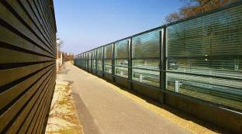 | 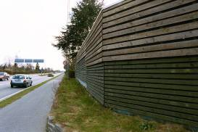
ties stotele | ties sankryža

34 pav. Teigiami matomumo neribojančių triukšmo užtvarų sprendiniai (Danija)

91.1. Galimi problemos sprendimo būdai:
– užtvaros atitraukimas; kad nepakistų užtvaros akustinis efektyvumas, atitraukus ją nuo kelio, ji turėtų būti aukštesnė Tai nustatoma modeliavimo būdu;
– užtvaros užlenkimas (užsukimas) ties sankryžomis;
– užtvaros pradžios/pabaigos vietos koregavimas;
– permatomų medžiagų panaudojimas;
– persidengiančių triukšmo užtvarų, iš kurių viena skaidri, projektavimas.
92. Kelkraščiai.
Projektuojant reikia įvertinti, ar yra pakankamai vietos tarp važiuojamosios kelio dalies ir triukšmo mažinimo užtvaros. Vietos gali prireikti avariniam sustojimui ir pan.
93. Atsitrenkimo pavojus.
Projektuojant reikia įvertinti galimą eismo įvykių riziką. Tai:
– rizika automobiliui atsitrenkti į užtvarą;
– rizika gretimybių gyventojams, gyvenantiems iš karto už užtvaros;
– rizika triukšmo užtvarai (statiniui) eismo įvykio metu.
93.1. Galimi problemos sprendimo būdai:
93.2. siekiant kuo saugesnio medžiagų sudužimo galima naudoti du sprendimo būdus: leisti medžiagai sudužti į mažas (potencialiai mažai ar visai nepavojingas) daleles arba naudoti sutvirtinimą, kad duženos laisvai nepažirtų;
93.3. jei triukšmo užtvara projektuojama arčiau kaip 4,5 m nuo važiuojamosios kelio dalies, reikėtų numatyti apsauginį atitvarą. Jei atstumas mažesnis kaip 1,5 m, triukšmo užtvara turėtų būti projektuojama kartu su apsauginiu atitvaru. Pastaruoju atveju turėtų būti išlaikytas pakankamas atstumas tarp atitvaro ir užtvaros, jei atitvaras būtų įlenktas. Taip pat reikia įvertinti galimo automobilio smūgio atlaikymą, ypač užtvaros detalių, esančių virš apsauginio atitvaro;
93.4. jeigu užtvarą reikia statyti prie pat važiuojamosios dalies, ji turi būti suprojektuota taip, kad galėtų atlikti apsauginio barjero funkciją, arba apsauginis atitvaras turi būti sumontuotas užtvaroje;
93.5. visais atvejais turi būti atsižvelgiama į Apsauginių atitvarų projektavimo taisykles KPT TAS 09 [5.33]. Jeigu triukšmo užtvara kartu yra ir apsauginis barjeras, turi būti tenkinami apsauginių atitvarų projektiniai reikalavimai.

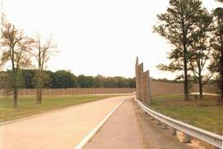 | 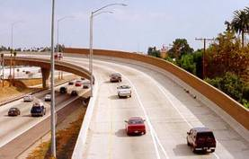
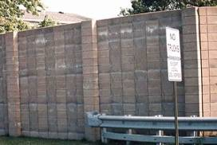 | 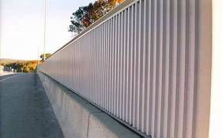

35 pav. Atitvarų įrengimo pavyzdžiai (2 priedas [10])

94. Šešėliai.
Prie kelio esanti aukšta triukšmo mažinimo užtvara gali mesti šešėlį ant važiuojamosios kelio dalies. Tai ypač pavojinga, kai kelio danga yra apledėjusi. Be to, pats šešėlis gali atitraukti vairuotojo dėmesį.
94.1. Galimi problemos sprendimo būdai:
– skaidrių detalių panaudojimas;
– apšvietimas (urbanizuotoje aplinkoje).
95. Sniegas.
Dėl triukšmo mažinimo užtvaros kelio juostoje gali susidaryti sniego pusnių tiek priešvėjinėje, tiek užuovėjos pusėje.
95.1. Galimi problemos sprendimo būdai:
– palikti pakankamai erdvės tarp kelio juostos ir triukšmo užtvaros;
– numatyti pakankamai erdvės nuvalytam sniegui sustumti. Užtvara turi atlaikyti sniego apkrovą [5.12].
96. Kelio ženklai ir kita pagalbinė įranga.
Triukšmo užtvaros, kelio ženklai, signaliniai stulpeliai ir t.t. gali trukdyti vieni kitiems. Tai reikia įvertinti pradiniame projektavimo etape. Kartais galima kelio ženklus pritvirtinti tiesiog prie triukšmo užtvaros.
97. Akinimas.
Triukšmo užtvaros gali atspindėti šviesą.

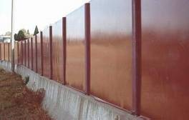 | 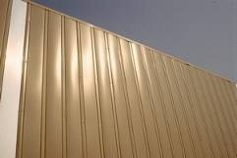

36 pav. Akinantys triukšmo užtvarų paviršiai

Atspindžiai būdingi šviesių spalvų užtvaroms, kurių paviršius yra lygus, o paviršiaus apdaila yra blizgi, pvz. metalinės, plastikinės užtvaros. Saulės šviesa, krisdama pro skaidrius panelius gali sukelti mirgėjimo efektą. Atspindėta šviesa gali akinti vairuotojus ir trukdyti gretimybių gyventojams. Todėl, parenkant užtvaros medžiagą, spalvą ir paviršiaus struktūrą, būtina įvertinti galimą atspindį.
97.1. Atspindžių susidarymas:
– dieną atspindžiai susidaro dėl mažo saulės spindulių kritimo kampo. Pavojingiausias laikas yra ryte ir vakare, kai saulė yra arti horizonto. Atsispindėję spinduliai gali momentiškai akinti vairuotoją. Nors reiškinys yra trumpalaikis, jo poveikis yra reikšmingas;
– naktį atspindžiai susidaro dėl automobilių (didžiausia poveikio dalis) ir gatvių/kelių apšvietimo šviesų;
– atspindžių susidarymas priklauso nuo šviesos spindulių kritimo kampo. Jei kampas yra mažesnis kaip 40°, apytiksliai 8 % šviesos spindulių kiekio turėtų atsispindėti. Toks reiškinys yra būdingas, jei automobiliai važiuoja arti užtvaros. Jei spindulių kritimo kampas yra didesnis kaip 40°, atspindžio intensyvumas bus artimas krintančios šviesos intensyvumui. Toks reiškinys būdingas posūkių kreivėse.
97.2. Galimi problemos sprendimo būdai:
– šiurkštesnis arba matinis (matinį paviršių reikėtų dažniau valyti) paviršius;
– labiau išreikštas, reljefiškas paviršius gali sumažinti ar panaikinti atspindžio poveikį;
– visos užtvaros pakreipimas 6–20° kampu. Atsispindėję spinduliai būtų nukreipti nuo artėjančio transporto srauto. Taip būtų išvengta potencialaus atspindžių poveikio. Efektyviausias pakreipimo kampas nustatomas pagal konkrečią vietą;
– galima pakreipti ne visus, o tik dalį panelių. Efektas būtų panašus, kaip ir pakreipus visą triukšmo užtvarą;
– specialus panelių komponavimas, kad arba atramos užstotų panelius, arba jie patys būtų įgilinti taip, kad vietomis panelių paviršius būtų paslėptas nuo automobilių šviesų;
– apsauga nuo priešpriešinio eismo šviesų skiriamojoje juostoje. Reikėtų įvertinti, kaip keisis akustinė situacija, įrengus papildomą priemonę.
98. Tunelio efektas.
Abiejose kelio pusėse esančios triukšmo mažinimo užtvaros gali sukelti nepageidaujamą tunelio efektą. Šis efektas paprastai būna tik tada, kai užtvaros aukštos ir yra prie pat kelio.
98.1. Galimi problemos sprendimo būdai:
– atstumo tarp užtvarų padidinimas;
– skaidrių medžiagų panaudojimas;
– keičiamas užtvaros dizainas.
99. Avariniai išėjimai.
Kai užtvara yra ilga ir nėra galimybės saugiai kirsti kelią, ar nėra kitai paskirčiai įrengtų praėjimo vietų, reikėtų apsvarstyti galimybę įrengti avarinius išėjimus. Tai gali būti durys ar išėjimo vieta, ties kuria atskiros užtvaros sekcijos persidengtų.
99.1. Projektavimo rekomendacijos:
– išėjimai neturi pabloginti užtvaros akustinių savybių (žr. 70 punktą);
– numatyti, kaip paženklinti praėjimo/perėjos vietą: ženklais, skirtinga spalva ar naudoti skirtingas statybines medžiagas;
– išėjimo/durų plotis turėtų būti toks, kad tilptų neštuvai;
– jei priemonė įrengiama iškasos ar pylimo viršuje, reikėtų įrengti laiptus ar rampas su turėklais;
– atsižvelgti į neįgaliųjų vairuotojų poreikius;

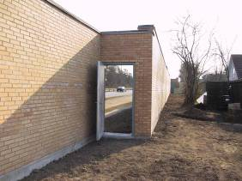 | 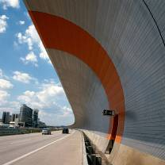
mūrinėje užtvaroje | metalinėje užtvaroje

37 pav. Avarinių išėjimų pavyzdžiai

– potencialiai pavojingiausiose vietose avariniai išėjimai įrengiami kas 200 m (2 priedas [4]);
– visos papildomos priemonės turėtų būti įrengtos taip, kad būtų išvengta neigiamo vizualiojo poveikio.
100. Monotonija.
Įrengus ilgas užtvaras, kyla monotonijos pavojus. Dėl jos vairuotojai gali prarasti dėmesingumą.
100.1. Galimi problemos sprendimo būdai:
– įvairių konstrukcinių medžiagų panaudojimas;
– dizainas: spalvos, įvairus užtvaros sekcijų išdėstymas;
– želdiniai.
101. Budrumas.
Dažnai lengvai pastebimi, vienetiniai objektai yra svarbūs, kad vairuotojai išliktų budrūs. Ilgos triukšmo mažinimo užtvaros gali juos užstoti. To išvengiama, kai statomos užtvaros yra skaidrios arba kai užtvaros dalys pačios paverčiamos krintančiu į akis objektu.
102. Eismo orientavimas.
Išilgai kelio nusidriekusi triukšmo mažinimo užtvara gali rodyti kelio kryptį ir padėti orientuotis važiuojantiesiems keliu. Šį reiškinį ypač svarbu įvertinti, jeigu užtvaros negalima pastatyti lygiagrečiai su keliu. Tokiu atveju ji gali veikti klaidinančiai ir nukreipti vairuotoją nuo kelio juostos. Kreipiamąjį poveikį galima atkurti, lygiagrečiai su keliu pasodinus augalų.

Architektūrinio projektavimo principai

103. Siekiant, kad užtvara derėtų prie aplinkos, rekomenduojama parengti užtvaros projekto architektūrinę dalį (PAD).
Jei triukšmo užtvara nebus tinkamai integruota į esamą gamtinę ar urbanizuotą aplinką bei priderinta prie joje esančių elementų (pastatų, tiltų, stulpų, atramų, turėklų ir t.t.), ji gali tapti vizualiai neigiamu vietovaizdžio elementu.
104. Rengiant PAD, rekomenduojama vadovautis dviem pagrindiniais estetinio komponavimo principais – statinio integravimo vietovaizdyje ir stiliaus vientisumo.
105. Užtvaros integravimo vietovaizdyje rekomendacijos:
– projektuojama užtvara turėtų organiškai įsilieti į esamą vietovaizdį;
– užtvara gali būti želdinama (žr. 117 punktą), sukuriant bendrą aplinkos ir užtvaros želdinių struktūrą (gali būti papildomai integruojami kiti kelio plano sprendiniai, žemių pylimai);
– užtvaros abi pusės gerai matomos, todėl ji turi derėti tiek prie kelio, tiek prie saugomos aplinkos.
Kelio pusėje triukšmo užtvarą mato važiuojantieji autotransportu (vairuotojai ir keleiviai). Iš saugomos pusės triukšmo užtvarą mato gyventojai, taip pat pėstieji ir dviratininkai bei važiuojantieji šioje pusėje esančiomis gatvėmis. Keliu važiuojančiųjų greitis sąlygoja užtvaros architektūros suvokimo pobūdį: važiuojant dideliu greičiu, geriau suvokiamas bendras vaizdas ir stambūs objektai, judant lėtai ar stovint dėmesys kreipiamas į smulkesnes detales.
106. Stiliaus vientisumo sukūrimo rekomendacijos:
– projektuojant kelias sienutes tame pačiame kelyje, rekomenduojama išsaugoti jų architektūrinio stiliaus vientisumą. Nepatartina statyti vienos paskui kitą tarpusavyje nederančių stilių sienučių. Tarpusavyje derančių, bet skirtingų stilių užtvaros gali sukurti šio tipo statinių ekspozicijos įvaizdį (dažnai ši patirtis vertinama neigiamai);
– užtvara turi atrodyti kaip tęstinis kelio ir jo aplinkos elementas. Kitų įrenginių, esančių užtvaros ruože (pvz. maršrutinio transporto stotelių, perėjų, kt.), dizainas turi būti derinamas su užtvaros architektūra.
Papildomi šio principo taikymo privalumai: paprastesnis projektavimas, statyba ir priežiūra.
107. Meninės išraiškos priemonės ir jų pasirinkimo kriterijai, į kuriuos reikia atsižvelgti rengiant PAD, yra:
– atstumas ir judėjimo greitis;
– forma;
– siluetas;
– mastelis;
– pusiausvyra;
– ritmas ir metras;
– elementų kompozicija.

14 lentelė. Kriterijai, į kuriuos reikia atsižvelgti rengiant PAD

Kriterijai, meninės išraiškos priemonės | Apibūdinimas | Rekomendacijos
Atstumas ir judėjimo greitis | Tai parametrai, lemiantys vairuotojo regėjimo lauko dydį. Važiuojant skirtingu greičiu, kinta regėjimo lauko dydis, vaizdo fokusavimo atstumas. Didėjant greičiui, susiaurėja regėjimo laukas ir padidėja atstumas, kuriuo fokusuojamas vaizdas. Ir atvirkščiai, važiavimo greičiui mažėjant, periferinis vaizdas plečiasi, vaizdo fokusavimo atstumas yra mažesnis. Objektai už regimojo lauko tampa neryškūs. | Kelio pusėje turėtų išryškėti stambios detalės.
Forma | Užtvara yra trimatis objektas Jos tūrį (formą) apibūdina ilgio, aukščio ir pločio parametrai. | Tradicinė užtvaros forma – ištįsusi stačiakampė. Galima sukurti ir kitas formas, pvz., serpantininę, kampuotą (žr. 3 paveikslą).
Siluetas | Siluetas sukuria formos charakterį. Užtvaros viršaus siluetas labiausiai pastebimas ir reikšmingas elementas, todėl yra labai svarbu pasirinkti tinkamą jo tipą. | Aptakios formos siluetas sudaro ramumo, švelnumo įspūdį, vieningai atrodo su gamtinės aplinkos elementais. Aštrus, kampuotas – atrodo gyviau, bet kartu ir griežčiau, labiau tinka urbanizuotoje aplinkoje.
Mastelis | Kompozicijos mastelis – tai visumos ir atskirų dalių santykis su žinomais (atskaitos) objektais. Dažniausiai lyginama su žmogumi. | Juntamą triukšmo užtvaros dydį galima sumažinti ją apželdinus ir/ar pasirinkus tinkamą dizainą (statybos, apdailos medžiagas, konfigūraciją, kt.).
Pusiausvyra | Simetriška pusiausvyra sukuria geometrinę (statišką) kompoziciją. Asimetriška pusiausvyra formuoja laisvą (dinamišką) kompoziciją. Svarbus pusiausvyros principo reikalavimas yra darnus sąskambis tarp vertikalių ir horizontalių linijų. | Kuriamos formos gali būti modeliuojamos simetriškai ir asimetriškai priklausomai nuo pasirinktos užtvaros meninės išraiškos koncepcijos.
Ritmas ir metras | Tai dėsningas daiktų ar reiškinių pasikartojimas tam tikrais intervalais, kurie gali būti vienodi arba skirtingi. Tai svarbi kompozicijos priemonė, padedanti suteikti kuriamam objektui darnumo ir įtaigos. | Kompozicija, kurioje vienodas ritmas pasikartoja ilgame ruože, atrodo nuobodžiai, tuo tarpu net ir labai ilga kompozicija su skirtingais ritmo intervalais, gali būti įdomi. Ritmą ir metrą galima keisti modeliuojant pačią triukšmo užtvarą ir/ar taikant dekoratyvinį želdinimą. Tinkamai parinkti užtvaros elementų intervalai ir jų variacijos gali suteikti judėjimo į priekį pojūtį.
Elementų kompozicija | Užtvaros kompozicinių elementų išdėstymo kryptis gali būti pasirenkama pagal dominuojantį aplinkos elementų išsidėstymo pobūdį.  Kompozicinės linijos kuriamos, naudojant skirtingas statybines medžiagas, tekstūrą, spalvą. Galima sukurti menamus kompozicinius elementus/linijas naudojant želdinius. | Horizontali kompozicinių linijų/ elementų orientacija žvilgsnį nukreipia tolyn. Užtvaros aukštis vizualiai atrodo žemesnis.  Vertikali orientacija žvilgsnį kreipia aukštyn. Užtvara vizualiai gali atrodyti aukštesnė.  Lygios, dailios, horizontalios linijos sukuria ramų vaizdą. Storos, vertikalios, kampuotos linijos gali sukurti kontrastingą vaizdą.

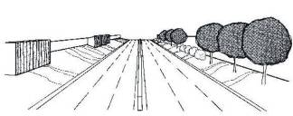

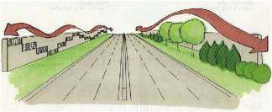

38 pav. Ritmo ir metro pavyzdžiai

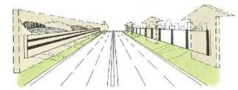

39 pav. Vizualiojo orientavimo pavyzdžiai

15 lentelė. PAD meninės išraiškos priemonių pasirinkimo rekomendacijos

Meninės išraiškos priemonės | Urbanizuota aplinka | Priemiesčio aplinka | Kaimiškoji, užmiesčio aplinka
Orientavimas | vertikalus | horizontalus/vertikalus | horizontalus
Siluetas | kampuotas | įvairus | aptakus
Pusiausvyra | simetriška | įvairi | asimetriška
Ritmas | taisyklingas | įvairus | netaisyklingas
108. Projektuojamos triukšmo užtvaros dalys:
– planas;
– konstrukcija;
– viršaus siluetas;
– apačios linija (jungtis su žemės/ dangos paviršiumi);
– galų siluetai.
109. Užtvara gali būti tiesės ar kreivės (pvz., banguoto, dantyto) plano. Kreivės plano užtvaros privalumai:
– užtvara sukuria trimatę erdvę, ji yra vizualiai patrauklesnė;
– susiformavusiose užtvaros „kišenėse“ gali būti įveisiami želdiniai. Tokios konfigūracijos užtvara apsaugo juos nuo vėjo;
– trumpos tokio plano atkarpos gali būti integruotos ilgoje tiesės plano užtvaroje. Taip išvengiama monotoniškumo.

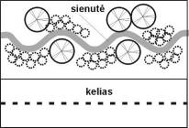 | 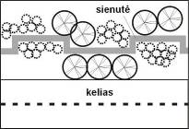
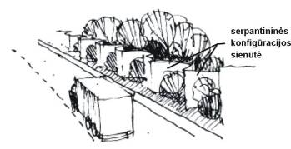

40 pav. Netradicinių užtvarų konfigūracijų pavyzdžiai

110. Užtvaros konstrukcija (statybinių medžiagų pasirinkimas) dažnai nulemia jos estetinį vaizdą. Užtvaros vaizdas kuriamas, parenkant medžiagą ir tekstūrą:
110.1. tekstūros ir raštų matomumas priklauso nuo to, kokiu greičiu juda stebėtojas. Važiuojant dideliu greičiu, tekstūra atrodo neaiški/neryški, o raštai gali susilieti. Keliuose, kur leidžiamas greitis daugiau 90 km/h, rekomenduojama parinkti stambią tekstūrą ir raštą. Tuo tarpu gyvenviečių ruožuose, kuomet triukšmo užtvarą iš arti gali stebėti kelio naudotojai bei gyventojai, pėstieji, dviratininkai, tekstūra ir raštas parenkami smulkesni;
110.2. užtvaros dizainą galima paįvairinti kuriant kontrastus (derinant lygią ir šiurkščią tekstūras; manipuliuojant rašto išdėstymu; reljefiškomis detalėmis sukuriant šešėlius; naudojant skirtingas spalvas ir kt.).
111. Projektuojant sienutes, turi būti užtikrinamas kompozicijos harmoningumas. Būtina vengti formos, kontūrų, spalvos konfliktų.

 | Betonas – reljefinis paviršius | 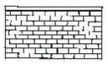 | Mūras – dailus, tolygus raštas
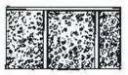 | Betonas – struktūrinis paviršius | 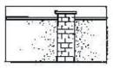 | Mūras – panaudotas kaip kontrastas
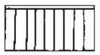 | Metalas – mažai išreikštas reljefinis paviršius | 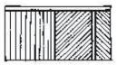 | Mediena – geometrinis raštas
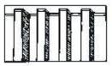 | Metalas – aiškiai išreikštas reljefinis paviršius | 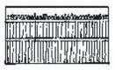 | Mediena – paprastas raštas

41 pav. Medžiagų ir jų tekstūrų pavyzdžiai

112. Užtvaros viršaus siluetas nusako užtvaros formą, charakterį. Ji gali būti suprojektuota taip, kad atspindėtų, kontrastuotų ar išliktų neutrali aplinkos kontekste.

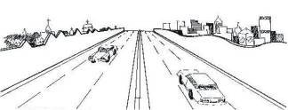
atspindi | kontrastuoja

42 pav. Užtvaros viršaus kraštinių pavyzdžiai

113. Jei yra pakankamai vietos ir tam tinkama aplinka (užtvara ne prie pat kelio), užtvaros apatinės kraštinės linija gali būti sušvelninta įveisiant želdinius.
114. Užtvaros galai neturėtų būti statūs. Rekomenduojama užtvaros pradžią ir pabaigą akcentuoti, projektuojant ją nuožulnią arba apželdinant. Aukštesnių kaip 2 m triukšmo užtvarų galų siluetai turėtų būti projektuojami nuolaidūs ar laiptiški. Taip sumažinant neigiamą vizualinį poveikį ir vėjo turbulenciją.
Integruojant triukšmo užtvarą kraštovaizdyje, statinio pradžioje ir pabaigoje siūloma, esant galimybei, supilti pylimus ir įveisti želdinius, taip sukuriant natūralaus užtvaros iškilimo kraštovaizdyje įspūdį.
115. Užtvaros integravimo kraštovaizdyje pavyzdžiai.
Užtvara turi atspindėti aplinkos, kurioje yra projektuojama, būdingąsias savybes. Galimi triukšmo užtvarų projektiniai prototipai (žr. 17 lentelę):
– užtvara kaimiškoje/ užmiesčio aplinkoje;
– priemiesčio aplinkoje;
– urbanizuotoje aplinkoje;
– urbanizuotoje aplinkoje (dėmesio centre);
– urbanizuotoje aplinkoje („miesto vartuose“);
– istorinėje, kultūros paveldo aplinkoje.

Rekomenduojama ir pageidautina, kad užtvaros dizainas atitiktų ir saugomos zonos charakterį.

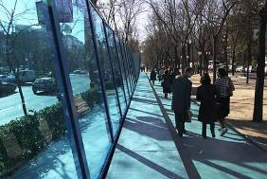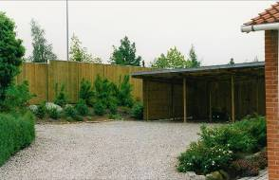

43 pav. Įkomponuotų triukšmo užtvarų, žiūrint iš saugomos pusės, pavyzdžiai

16 lentelė. Triukšmo užtvarų prototipai skirtingoje aplinkoje

 | Kaimiška, užmiesčio aplinka | Priemiesčio aplinka | Urbanizuota aplinka
vaizdas „prieš“ | 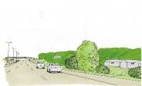 | 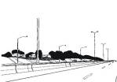 | 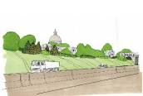
rekomendacija | Užtvara – kaimiškos/ gamtinės užmiesčio aplinkos dalis.  Charakteris – tvoros tipo užtvara.  Medžiaga: medis; gali būti betoninė su integruotais želdiniais, kt.  Galima taikyti dekoratyvinį želdinimą. | Užtvara – gamtinės užmiesčio, kelio ir gretimybių pastatų aplinkos dalis.  Charakteris – „daili tvora“.  Medžiaga: medis, betonas, mūras, įvairios skaidrios medžiagos, kt.  Galima taikyti dekoratyvinį želdinimą. | Užtvara – kelio ir gretimybių pastatų aplinkos dalis.  Charakteris – išbaigtas, rafinuotas, urbanistinis.  Medžiaga: metalas, betonas, mūras, įvairios skaidrios medžiagos, kt. Reikėtų išsaugoti kuo daugiau esamų želdinių; galimas papildomas  dekoratyvinis želdinimas.
vaizdas „po“ | 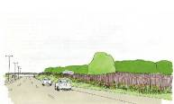 | 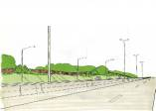 | 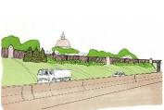

17 lentelė. Triukšmo užtvarų prototipai skirtingoje urbanizuotų vietovių aplinkoje

 | Priemiesčio/urbanizuota aplinka:  dėmesio centras | Urbanizuota aplinka:  „miesto vartai“ | Priemiesčio/urbanizuota aplinka:  istorinės, paveldo vietos
vaizadas „prieš“ | 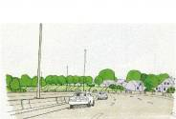 | 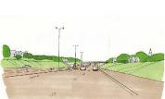 | 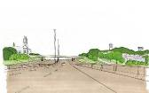
rekomendacija | Rekomenduojama išsaugoti esamą orientyrą, dėmesio centrą,  Galimi akcentavimo būdai – panaudoti skirtingas medžiagas (pvz. skaidrias), elementus, spalvą. | Reikėtų sustiprinti „miesto vartų“ įvaizdį.  Tinkamas vertikalus konstrukcijos/dekoro elementų orientavimas. Galima įveisti želdinius, gėlynus (pavyzdžiui, vijoklinius, vienmečius žydinčius augalus). | Rekomenduojama akcentuoti lankytiną/saugomą vietą. Užtvaros dizainas turi būti subtilus, neiššaukiantis.
vaizdas „po“ | 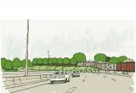 | 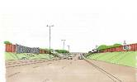 | 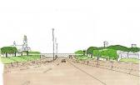

116. Prieš pradedant užtvaros projektavimo darbus, reikia atlikti vietovės, kurioje ji bus statoma, inventorizaciją ir analizę. Tai:
– fizinės aplinkos;
– svarbių, vertingų reginių;
– vietovės kultūrinių bruožų;
– žemėnaudos bruožų ir kt. apibūdinimas.

18 lentelė. Rekomenduojama vietovės apžiūros forma

Vertinamas aspektas | Apibūdinimas
Užtvaros pozicija | Prie kelio, skiriamojoje juostoje, prie priėmėjo, tarp kelio ir priėmėjo, abipus kelio.
Užtvaros pozicija | Kelio pusė, Pasaulio šalis (Š – šiaurė, P – pietūs, R – rytai, V – vakarai).
Užtvaros pozicija | Natūralus (saulės) apšvietimas – šoninis, iš kelio, iš apsaugomos pusės.
Užtvaros pozicija | Ilgis.
Vyraujanti žemėnauda | Įvertinimas.
Vietovės tipas | Urbanizuota, priemiesčio, užmiesčio aplinka.
Specifinis vietos kontekstas | Gretimybių apibūdinimas:  – istorinė/naujai plėtojama zona, vieninga/mozaikiška zona, kt.;  – užstatymo tankumas (tankus, vidutinis, retas);  – dominuojančios statybinės medžiagos (spalva, tekstūra, kt.);  – dominuojančios kraštovaizdžio savybės;  – reikšmingos kraštovaizdžio/gretimybių savybės (yra/nėra, apibūdinimas);  – reikšmingi vaizdai (yra/nėra, vaizdingi/prasti, apibūdinimas);  – esamos užtvaros gretimybėje (yra/nėra, apibūdinimas);  – esamos konstrukcijos (tiltas, atraminė užtvara, stulpai, kt.);  – užtvaros pozicija, atsižvelgiant į saugomus pastatus (priekinių fasadų pusė, kiemų pusė, kt.).
Specifinis vietos kontekstas | Triukšmo užtvaros vietos apibūdinimas:  – kelio išilginis profilis (iškasa, kelio pylimas, neutrali pozicija);  – erdvė (yra/nėra);  – vietos topografija;  – vietos kraštovaizdžio savybės, sąlygos.
Vietovės istorinis/kultūrinis paveldas | Įvertinimas.
Kita | Kitos svarbios vietovės savybės.

Dekoratyvinis triukšmo užtvarų želdinimas

117. Dekoratyvinio želdinimo privalumai:
– būdas/priemonė triukšmo užtvarai įkomponuoti kraštovaizdyje/vietovaizdyje;
– papildomas garso bangų išsklaidymas;
– dėl želdinių užtvaros komplekso priežiūros kaina gali būti mažesnė (pvz.: nereikia pjauti žolės, uždengiamas potencialus grafičio plotas, nereikia periodiškai valyti);
– užtvaros įvairovės sukūrimas: taip galima išvengti monotonijos;
– kelio koridoriaus ir apsaugomų gretimybių aplinkos estetiškumas.
118. Projektuojant triukšmo užtvaros apželdinimą, būtina kruopščiai parinkti tinkamiausius augalus (žr. 19 lentelę). Augalai turėtų būti atsparių rūšių, reikalaujantys minimalios priežiūros, labiausiai atitinkantys vietos kraštovaizdį. Ypač atsparūs turi būti augalai, sodinami kelio pusėje.
119. Želdinti tinkami augalai skirstomi į kategorijas pagal matmenis ir augavietes:
– vyraujantys (viršutinio ardo) augalai: aukšti medžiai (lajas formuoja aukštai);
– žemutiniai (žemutinio ardo) augalai: žemi medžiai, krūmai;
– pažemės augalai: pažeme augantys augalai (paprastai ~30 cm aukščio), dažnai auginami dirvai, šlaitams stabilizuoti;
– vijokliniai augalai: augalai, kurie tvirtinasi prie kitų objektų.

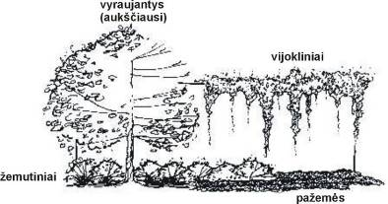

44 pav. Augalų kategorijos pagal matmenis ir augavietes

120. Visi augalai gali būti skirstomi į grupes pagal jų tekstūrą:
– smulkios tekstūros augalai pasižymi smulkiais lapais ir spygliais, lygia žieve, liauna, grakščia šakų struktūra (pvz.: eglė, sidabražolė);
– stambios tekstūros augalai pasižymi stambiais lapais, storomis šakelėmis ir tvirta šakų struktūra (pvz.: ąžuolas, ožekšnis);
– vidutinės tekstūros augalai yra tarpinis variantas tarp pirmųjų dviejų augalų grupių (pvz., uosis).

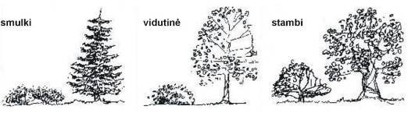

45 pav. Augalų tekstūra

121. Augalai skirstomi pagal būdingas lajų formas. Augalų forma sukuria tam tikrą vaizdą, nuotaiką. Skirtingų formų augalai yra tinkami tam tikroms funkcijoms atlikti (žr. 19 lentelę).

19 lentelė. Skirtingų formų augalų pavyzdžiai

Forma | Būdingas pavyzdys | Pritaikymas
Medžiai
ovalo | Liepa (Tilia L.) | Bendrajam panaudojimui  Įrėminimui
kolonos | Tuopa (Populus L.) | Įrėminimui  Vertikalus akcentas
rutulio | Ąžuolas (Quercus L.), klevas (Acer L.) | Bendrajam panaudojimui  Įrėminimui
kūgio | Eglė (Picea A.) | Įrėminimui  Vertikalus akcentas
svyruoklės | Beržas (Betula L.) | Akcentas
  netaisyklinga | Pušis (Pinus L.) | Bendrajam panaudojimui  Akcentas
Krūmai
rutulio/ovalo | Sedula (Cornus L.), jazminas (Philadelphus L.), serbentas (Ribes L.) | Masiškam želdinimui
  pylimo | Sidabražolė (Potentilla L.) | Masiškam želdinimui
horizontali, šliaužianti forma | Kazokinis kadagys (Juniperus sabina L.) | Žemės paviršiaus padengimui  Horizontalus akcentas
  stačiakampio | Dygioji šunobelė (Rhamnus cathartica L.) | Užtvaros uždangai
kūgio, piramidės | Paprastasis kadagys (Juniperus communis L.) | Įrėminimui  Vertikalus akcentas
Vijokliniai augalai
 | Penkialapis vinvytis (Parthenocissus quinquefolia L.) | Linijų sušvelninimui

122. Projektavimo galimybės.
122.1. Panaudojant augalus, galima vizualiai keisti užtvaros vaizdą (žr. 46 paveikslą), pvz.:
– sušvelninti užtvaros kraštų, viršaus ir pagrindo vaizdą;
– sumažinti užtvaros matmenis. Brandūs aukšti medžiai yra pastebimai aukštesni, lyginant su aukštomis užtvaromis. Sodinant juos prieš ar už užtvaros, galima vizualiai sumažinti užtvaros aukštį. Želdinant krūmais ir vijokliais, galima vizualiai sumažinti užtvaros ilgį;
– akcentuoti horizontalias ar vertikalias linijas. Šliaužiantys ir pažeme besidriekiantys augalai gali pabrėžti horizontalumą. Kūgiškos, koloniškos lajos formos augalai yra vertikalės, kreipiančios žvilgsnį aukštyn;
– atkreipti dėmesį. Augalai, kontrastuojantys savo spalva, forma, dydžiu yra aiškiai pastebimi. Augalai gali estetiškai skatinti vairuotojų budrumą;
– strategiškai išryškinti, įrėminti objektus ir vaizdus.
122.2. Projektuojant želdinius reikia įvertinti, kad nebūtų apribotas matomumas (žr. 91 punktą).
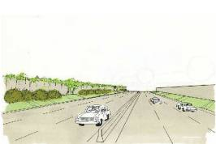 | 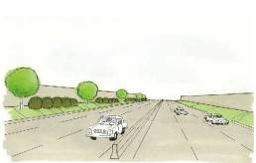
vaizdo sušvelninimas | matmenų sumažinimas
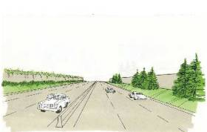 | 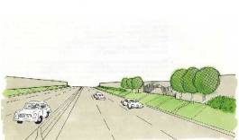
horizontalių (kairėje) ir vertikalių (dešinėje) linijų išryškinimas | objektų, vaizdų išryškinimas, įrėminimas

46 pav. Dekoratyvinio triukšmo užtvarų želdinimo pavyzdžiai

123. Želdiniai ir užtvaros gali būti derinami įvairiais būdais:
– apželdinant užtvaros aplinką;
– augalai gali būti integruoti pačioje užtvaros konstrukcijoje;
– formuojant želdinių sienutes/sutvirtintus pylimus, projektuojamus iš žemės ir augalų.
Kai nėra vietos natūraliai sodinamiems želdiniams, užtvaros apželdinimas yra įmanomas, integruojant jos konstrukcijoje specialius padėklus/lovelius, kitas priemones augalams.
124. Parenkant augalus, būtina atsižvelgti:
– į nepalankias kelio aplinkos sąlygas;
– į tai, kad nedrėkinami nedideli žemės kiekiai greitai išdžiūsta;
– į tai, kad žiemojimui paliekami augalai gali sušalti ir jei reikia, numatyti lovelių izoliavimą.
Augalų padėklų/lovelių matomas paviršius, jo tekstūra turėtų būti suderinta su aplinkai būdingomis statybinėmis medžiagomis.
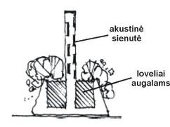 | 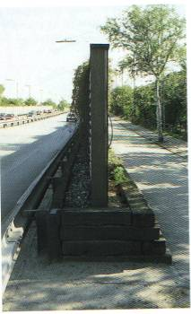
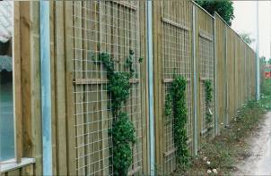

grotelės vijokliniams augalams | apsaugomoje pusėje sodinami vijokliniai augalai,  kelio pusėje – skaldos užpildas

47 pav. Triukšmo užtvarų su integruotais želdiniais pavyzdžiai

125. Jei dėl akustinio efektyvumo užtvara yra sumodeliuota sunkiai pasiekiamoje vietoje, rekomenduojama projektuoti natūralaus tipo, priežiūros nereikalaujančius želdinius, kurie sumažina priežiūros būtinybę ir sąnaudas.
Jei projektuojama tokia užtvara, kurią reikės periodiškai prižiūrėti, želdiniai turėtų būti derinami, paliekant atstumą priėjimui iki užtvaros.
126. Rengiant užtvaros techninį projektą, rekomenduojama parengti apželdinimo dalį. Apželdinimo specialistas turėtų parengti planą, kuriame pateiktų informaciją apie:
– augalų rūšis ir jų išdėstymą;
– reikalingas dirvos sąlygas;
– tręšimo laikotarpį (jei reikia);
– drėkinimą;
– priežiūrą;
– kitus specifinius svarbius aspektus.

Bendrosios įrengimo ir projektavimo rekomendacijos

127. Triukšmo užtvaros įrengimo rekomendacijos:
– būtina vadovautis gamintojo rekomendacijomis dėl įrengimo;
– vieta, kurioje stovės užtvara turi būti išlyginta, stabilizuota. Reikia užtikrinti, kad nevyktų erozija, nesuslūgtų žemė, kad neatsirastų plyšių, kurie sumažintų užtvaros akustinį efektyvumą;
– atvežtos medžiagos turi būti saugomos pagal gamintojo nurodytus reikalavimus. Pažaidos, atsiradusios transportuojant, iškraunant ar laikant, turi būti pašalintos;
– rekomenduojama įrengti triukšmo užtvarą ankstyviausioje darbų stadijoje. Tačiau reikia įvertinti, ar darbų pradžioje pastatyta užtvara nekliudys atlikti kai kuriuos darbus ar, atliekant kelio tiesimo darbus, nebus grėsmės pažeisti triukšmo užtvarą.
128. Antikorozinis detalių padengimas.
Metalinės detalės parenkamos, apsvarstant jų korozijos galimybes ir antikorozinio padengimo sąlygas. Su antikoroziniu dažymu susijusiame EN ISO 12944-2 standarte [5.10] bei karštąjį cinkavimą aptariančiame EN ISO 14713 [5.11] standarte yra klimato sąlygų ir giluminių apkrovų agresyvumo klasių lentelės. Kelias ir jo aplinka priskirtinas didelio ir labai didelio korozijos pavojaus aplinkai (kodas: C4-C5).
129. Vandens nuleidimo sistema.
129.1. Kelio kompleksui su akustine sienute yra reikalinga vandens nuleidimo sistema. Taip užtikrinamas grunto stabilumas. Vandens nuleidimo sistemą reikia apsvarstyti projektavimo pradžioje.
129.2. Ertmės (latakai) vandeniui nuleisti neturėtų būti projektuojami pačioje užtvaroje, nes tokie plyšiai gali reikšmingai sumažinti užtvaros akustinį efektyvumą. Jei vis dėlto pasirenkamas sprendimas latakus įrengti užtvaros pamate, tokiais atvejais rekomenduojamas garso nepraleidžiantis įrenginys (žr. 48 paveikslą). 20 cm ilgio neapsaugotas plyšys, skirtas vandeniui nuleisti pamate, gali sumažinti užtvaros akustinį efektyvumą, triukšmo lygis padidėtų ~1dBA (2 priedas [10]).

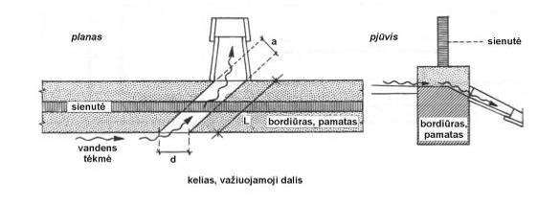

L >= d + 2a
48 pav. Garsą sulaikantis vandens nuleidimo sprendinys užtvaros pamate (2 priedas [18])

129.3. Projektuojant vandens nuleidimo sistemą, reikia įvertinti, ar bus sodinami želdiniai (ar yra esamų) ir koks jiems bus reikalingas drėgmės režimas.
129.4. Jei kelio nuotekų sistema yra efektyvi, bus mažesnė užtvaros aptaškimo galimybė ir bus paprastesnė jos priežiūra.

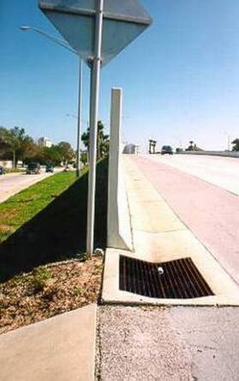 | 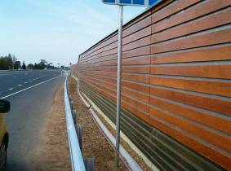  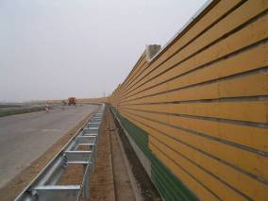

49 pav. Išilgai užtvaros įrengta vandens nuvedimo sistema

130. Priešgaisrinė apsauga.
130.1. Projektuojant reikia įvertinti potencialią gaisro riziką (pvz., vietos, kur žemės paklotė yra labai sausa). Padidintos rizikos vietose rekomenduojama vengti lengvai užsidegančių medžiagų (pvz., akrilo, kreozotu apdorotos medienos ir t. t.). Jei rizikingoje teritorijoje statoma degi užtvara, joje reikėtų integruoti ugnies plitimą ribojančius elementus.
130.2. Rekomenduojama konsultuotis su vietos priešgaisrinės apsaugos tarnyba. Ji turėtų informuoti apie ruožus, kurių negalima užtverti (tada reikėtų įrengti išėjimų vietas).
131. Užtvaros ant tiltų, viadukų, estakadų.
131.1. Rekomenduojama numatyti išsiplėtimo detales (ties atramomis, tarpatramių centruose, ties esamais lankstais ir deformacinėmis jungtimis).
131.2. Būtina įvertinti potencialias antrines eismo įvykių pasekmes (parenkant medžiagas; jei reikia, svarstoma papildoma sutvirtinimo galimybė, kt.).
132. Užtvaros sankryžose.
132.1. Užtvaros nutraukimas sankryžose reikšmingai sumažina ar panaikina užtvaros akustinį efektą. Perėjose/išėjimo vietose reikia projektuoti persidengiančias sienutes, taip sumažinant triukšmą, sklindantį pro perėjos tarpą.
132.2. Persidengiančio ruožo ilgis turėtų būti mažiausiai 2–3 kartus didesnis už tarpo plotį.
132.3. Bent viena iš užtvaros perdangų turi būti absorbuojanti triukšmą.
132.4. Tam tikrais atvejais (kai tai nėra dažnai pėsčiųjų naudojami išėjimai ir nenaudojamos absorbuojančios medžiagos) perėjos ilgio ir pločio santykis turėtų būti ne mažesnis kaip 4:1.
133. Visuomenės saugumas.
Rekomenduojama atsižvelgti į visuomenės saugumą. Jei priemonė sukuria nepageidaujamą užstojimo efektą, galimi vandalizmo ar pavojaus žmonių saugumui atvejai.
134. Vandalizmas:grafčiai, sudaužymas, sulaužymas, kt.
Galimi vandalizmo problemos sumažinimo/sprendimo būdai:
– atsparesnės paviršiaus faktūros/medžiagos parinkimas;
– vietoj stiklo naudoti sintetines medžiagas (pvz., polikarbonatą);
– naudoti laminuotą stiklą, kuris apsaugo nuo duženų išbyrėjimo;
– želdiniai gali apsaugoti nuo patekimo prie užtvaros ir uždengti potencialų „graffiti“ plotą.
135. Statybos laikas:
Suprojektavus triukšmo užtvaras iš lengvai surenkamų konstrukcijų, yra sutrumpinamas jų pastatymo laikotarpis. Gali būti rekomenduojama projektuoti iš dalies surenkamas konstrukcijas, kurias yra paprasta transportuoti ir nesudėtinga pastatyti.
136. Priėjimas:
– triukšmo užtvarą reikia suprojektuoti taip, kad būtų paliktas priėjimas jos priežiūrai (patikrai, valymui, remontui);
– skaidrioms užtvaroms priėjimas priežiūrai būtinas iš abiejų pusių;
– jei nėra kitos patekimo prie užtvaros galimybės, priėjimui iš saugomos pusės reikėtų suprojektuoti duris/išėjimus. Durys/išėjimai projektuojami pagal jiems keliamus reikalavimus.
137. Valymas:
– rutininę priežiūrą galima sumažinti, parenkant detales, kurioms reikia minimalios priežiūros (pvz., specialia apsaugine savaiminio apsivalymo danga padengtos skaidrios detalės);
– jei užtvara yra suprojektuota prie pat kelio, priežiūros metu gali reikėti uždaryti eismo juostą, sureguliuoti eismą. Tokiose vietose, jei įmanoma, rekomeduojamos atspariausios, minimaliai valymo reikalaujančios triukšmo užtvarų detalės;
– paukščių išmatų problemą galima spręsti, panaudojant specialaus dizaino detales (pvz., „slepiantis“ dizainas, spalva).

VIII SKIRSNIS. PYLIMAI

138. Apsaugos nuo triukšmo pylimai – tai natūraliai iš grunto supiltos triukšmo užtvaros.
Pylimai paprastai supilami iš statybos metu sukaupto/likusio arba atvežto iš kitos vietos grunto. Likusio grunto dažniausiai užtenka nedideliems/neaukštiems pylimams. Didesnę suprojektuoto pylimo dalį gali reikėti formuoti iš atvežto grunto.
139. Pylimo įrengimo sąlygos:
– kaimiška/ užmiesčio, priemiesčio aplinka;
– pakankamai vietos tarp kelio ir priėmėjo;
– galimybės paimti žemę visuomenės poreikiams pylimui įrengti;
140. Teigiami aspektai:
– pylimas gali pakeisti aukštas (4–5 m) triukšmo užtvaras;
– pylimas triukšmo lygį gali sumažinti 5–20 dBA (priklausomai nuo jo aukščio, reljefo, priėmėjo padėties) (žr. 23 lentelę);
– vizualiai priimtiniausias sprendinys kaimiškoje aplinkoje;
– pylimai abiejose kelio pusėse būtų priimtinesnis sprendinys nei užtvaros, kadangi jie nesukurtų „tunelio efekto“;
– meta mažesnį šešėlį negu triukšmo užtvaros;
– įrengimui galima panaudoti likusį po statybų gruntą;
– kelyje ties pylimais dažniausiai nereikia apsauginių atitvarų;
– dažniausiai jų įrengimas ir priežiūra yra pigesni negu triukšmo užtvarų;
– ilgalaikiškumas – neribotas.
141. Galimi pagrindiniai pylimų sprendiniai:
– natūralūs, žole apželdinti pylimai;
– sutvirtinti pylimai;
– pylimai su želdinių juosta;
– pylimai (žemesni) su neaukšta akustine sienute;
– pylimai (žemesni) su neaukšta akustine sienute ir želdiniais;
– pylimai, derinami kartu su kelio projekto sprendiniu – iškasa.
Abiejose kelio pusėse esantys pylimai sukuria įvaizdį, kad kelias driekiasi iškasa. Galima projektuoti dar efektyvesnį integruotą sprendinį – pylimą ir įgilintą kelią (dirbtinę iškasą). Kelio įgilinimas gali tęstis per visą ruožą, net ir tose vietose, kur reikia kelio pylimo, tačiau pastarajame ruože reikės daugiau vietos ir grunto pylimui įrengti (žr. 50 paveikslą).

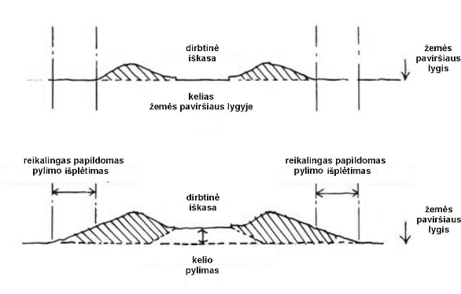

50 pav. Integruotas sprendinys: pylimai ir įgilintas kelias

142. Pylimo projektavimo ir įrengimo rekomendacijos.
142.1. Apsauginių pylimų projektinis aukštis turi būti 10–20 % didesnis, nei nustatytas priemonės efektyvus aukštis atlikus akustinį modeliavimą. Taip yra užtikrinamas pylimo efektyvumas visą naudojimo laiką keičiantis pylimo stabilumui.
142.2. Natūralus pylimas formuojamas su šlaitais, kurių nuolydis 1:2 (arba 1:3).
142.3. Jei projektuojamas 3 m aukščio pylimas su šlaitais, kurių nuolydis 1:2, jam įrengti reikės mažiausiai 13 m pločio žemės juostos.
142.4. Būtina užtikrinti, kad nesusidarytų sąlygos erozijai. Šlaitai turi būti stabilizuoti, sutvirtinti, apželdinti.
142.5. Jei nėra pakankamai vietos pylimui su natūraliais šlaitais projektuoti, galimi kiti – pylimų su statesniais šlaitais – sprendiniai. Sutvirtinti (statesniais šlaitais) pylimai įrengiami:
– naudojant sutvirtinimą geotekstile;
– naudojant sutvirtinančias, inkaruojančias konstrukcijas;
– naudojant gabionus (vielos tinklo krepšelius, užpildytus akmenimis);
– naudojant medines ar betonines sąrantas, kt.
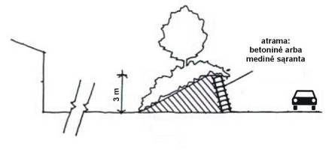

51 pav. Pylimo su atrama/sutvirtinimu pavyzdys

Vizualiai tokie pylimai gali atrodyti nenatūraliai, todėl rekomenduojama apželdinti.
142.6. Kaimiškose/užmiesčio vietovėse rekomenduojama naudoti medines sąrantas arba gabionus.
Privalumai: estetiškai patrauklu, gali būti apželdinta, minimali priežiūra.
Trūkumai: reikia įvertinti tikimybę, kad siaurose konstrukcijose gruntas/žemė greičiau išdžiūsta ir ypatingai, jei šlaitas atgręžtas į pietinę pusę. Kartais sunku užtikrinti reikiamą drėgmės kiekį želdiniams. Medinės sąrantos ar gabionai yra patrauklus sprendinys iš kelio pusės, tačiau dėl ribotų galimybių apželdinimui šie sprendiniai gali būti nepriimtini apsaugomoje pusėje.
Galima naudoti specialiai pylimų sąrantoms gamykloje paruoštą/apdorotą medieną. Tokiems gaminiams gamintojai duoda iki 50 m. garantiją nuo puvimo, grybelinio ir vabzdžių neigiamo poveikio. Gamyboje naudojamos konservuojančios medžiagos turi atitikti aplinkos ir sveikatos apsaugos reikalavimus. Užpildui gali būti naudojamos antrinės žaliavos (smulkintos betono, plytų atliekos).
142.7. Pusiau urbanizuotoje, priemiesčio aplinkoje rekomenduojama naudoti specialius gamyklinius, žeme užpildomus padėklus, kuriais galima įrengti terasinius šlaitus.
Privalumai: įrengus terasinius paviršius (žr. 52 paveikslą), atsiranda daugiau vietos želdiniams. Be to, tokia struktūra yra palankesnė drėkinimo atžvilgiu – geriau absorbuoja kritulius.

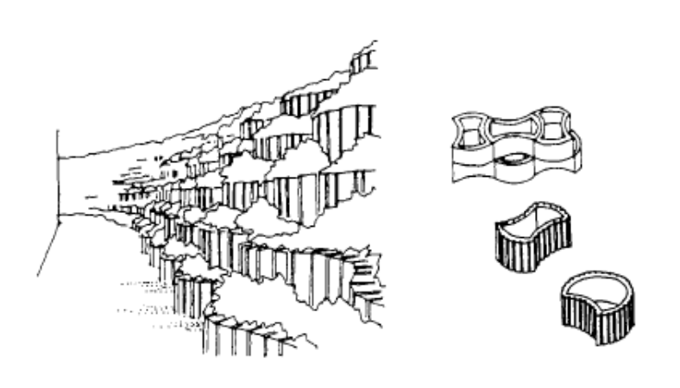

52 pav. Terasinės betoninės sąrantos pavyzdys

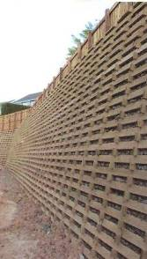 | 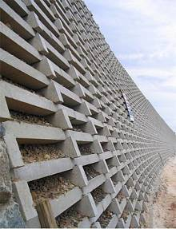
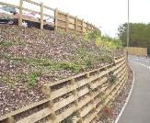 | 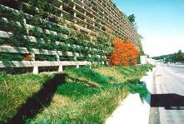
medinės sąrantos | betoninės sąrantos

53 pav. Pylimų šlaitų tvirtinimo sąrantomis pavyzdžiai

142.8. Situacijose, kai reikia aukštos triukšmo užtvaros, gali būti taikomas integruotas pylimo ir triukšmo užtvaros sprendinys.
Užtvara padidina akustinį užtvaros efektyvumą, bet sukuria aiškią horizontalią liniją, išsiskiriančią kaimiškame/užmiesčio kraštovaizdyje. Neigiamą vizualųjį poveikį gali sušvelninti želdiniai.
Ypatingą dėmesį reikėtų skirti triukšmo užtvaros pradžios/pabaigos kraštinių (galų) integravimui aplinkoje. Jas rekomenduojama apželdinti, galima užlenkti.
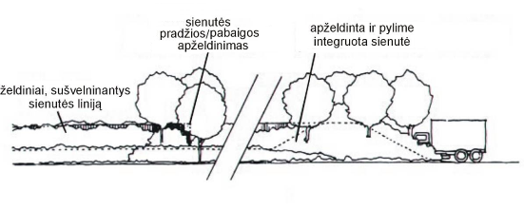

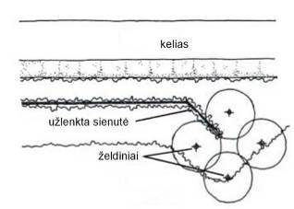

54 pav. Užtvaros integravimo sprendinių pavyzdžiai

IX SKIRSNIS. BIOUŽTVAROS ARBA ŽELDINIŲ UŽTVAROS

143. Bioužtvaros arba želdinių užtvaros – tai dar viena alternatyva pylimams tose vietovėse, kur nėra pakankamai vietos.
144. Bioužtvarų charakteristikos:
– Aukštis – iki 4 m;
– Ilgalaikiškumas – 20–30 m.;
– augalai įkomponuojami užtvaros konstrukcijoje, vyniojasi užtvaros fasadine sienele iš kelio pusės arba driekiasi pro kiaurymes užtvaros plokštėse.
145. Aspektai, į kuriuos reikia atsižvelgti:
– reikia parinkti konkrečiai vietai tinkamiausius augalus. Taip pat svarbu, kad jie būtų atsparūs. Dažniausiai yra naudojami gluosniai;
– jei augalai sunyksta dėl sausros ar ligų, triukšmo užtvara praranda savo išvaizdą, reikia daug pastangų jai atstatyti;
– reikėtų numatyti želdinių keitimo programą, kad užtvara atrodytų patraukliai;
– reikia įvertinti galimą neigiamą ledo tirpdymo mišinių druskų poveikį;
– apželdintos triukšmo užtvaros reikalauja daugiau priežiūros negu apsaugos nuo triukšmo pylimai, kadangi dažniausiai jos statomos arčiau kelio, kur sąlygos augalams augti yra blogesnės;
– bioužtvaros, įrengtos prie kelio (iki 4,5 m atstumu (2 priedas [4])), yra kelio komplekso dalis. Eismo įvykių metu jas gali pažeisti nuo kelio nuvažiavę automobiliai. Dėl to reikėtų įrengti apsauginį atitvarą. Atitvaro įrengimas pakeltų triukšmo užtvaros įrengimo kainą ir gali sudaryti neigiamą vizualųjį poveikį.



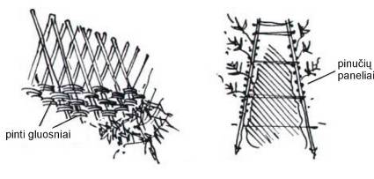

55 pav. Bio užtvarų pavyzdys

X SKIRSNIS. ŽELDINIAI

Bendrosios nuostatos

146. Triukšmo lygis želdiniais gali būti efektyviai (4–8 dBA) sumažintas tik tada, kai želdiniai yra aukšti ir labai tankūs, o jų juosta plati ( ≥ 10 m), nepermatoma.
147. Papildomos teigiamos želdinių savybės, netiesiogiai švelninančios neigiamą eismo triukšmo poveikį:
– teigiamas psichologinis poveikis (taip pat privatumo suteikimo poveikis);
– teigiamas vizualusis poveikis (estetinis poveikis; uždengiamas nuolat judančių transporto priemonių vaizdas).
Individo požiūris į triukšmo šaltinį (taip pat ir šaltinio matomumas) yra susijęs su jo atsaku į skleidžiamą triukšmą, t.y. su individo susierzinimo lygiu (2 priedas [13]). Todėl tam tikrose situacijose žmonės gali kaip teigiamą priemonę priimti siaurą, akustiškai neefektyvią želdinių juostą.
148. Želdinius rekomenduojama taikyti žemaaukščių pastatų ir jų aplinkos apsaugai:
– kaip pagrindinę priemonę;
– kaip papildomą priemonę;
– tais atvejais, kai kitos priemonės yra ekonomiškai nenaudingos. Pvz., avarinės būklės pastatų gyventojų apsaugai.
149. Rengiant triukšmo užtvaros – apsauginių želdinių – projektą, apželdinimo specialistas turėtų paruošti planą, kuriame turėtų būti informacija apie:
– augalų rūšis ir jų išdėstymą, aukštį, augimo tempus;
– dirvos sąlygas;
– drėkinimą (kol augalai prigis);
– priežiūrą;
– kitus specifinius svarbius aspektus.

Reikalavimai ir rekomendacijos apsauginių želdinių juostai

150. Želdinių juostą rekomenduojama sodinti:
– prie triukšmo šaltinio;
– prie saugotino objekto;
– ir prie šaltinio, ir prie priėmėjo (jei akustinė situacija bloga ir yra galimybė įveisti tokius želdinius).
151. Apsauginių želdinių juostos plotis turėtų būti >= 10 m. Tokia želdinių juosta triukšmo lygį gali sumažinti 4–8 dBA.
Jei želdiniai sodinami kaip papildoma priemonė dėl teigiamo psichologinio poveikio, jų juostos plotis gali būti < 10 m.
152. Augalų sodinimo specifika.
Rekomenduojama želdinius sodinti tankiai ir taip, kad juostos skerspjūvyje sudarytų stačiakampį trikampį. Juostą reikėtų pradėti žemais ir baigti aukštais medžiais. Kraštines medžių eiles reikėtų papildyti krūmais, nepaliekant tarpų. Želdinių juostos žemoji dalis turi būti nukreipta į triukšmo šaltinį. Tokia apsauginių želdinių juosta triukšmą vidutiniškai sumažina 0,4–0,5 dBA/m.
Triukšmo slopinimo juostoms geriausiai tinka aukšti, tankūs ir smulkialapiai medžiai bei krūmai (žr. 4 priedą). Rekomenduojama sodinti ir dalį atsparesnių spygliuočių, nes jie slopina triukšmą ir žiemą, nors jų garso slopinimo efektyvumas, palyginti su lapuočių, yra mažesnis.
153. Apsauginių želdinių sodinimas dažnai derinamas su pylimų įrengimu. Tai – efektyvesnis sprendinys.

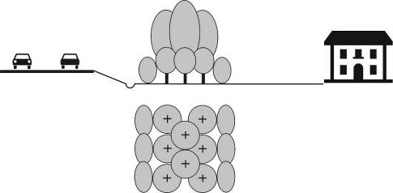

apsauginė želdinių juosta žemaaukščių (~10 m) pastatų apsaugai
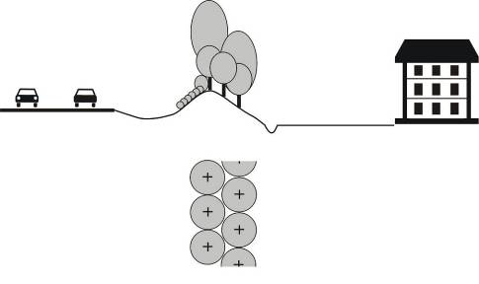

neaukštas pylimas su apsaugine želdinių juosta 10–12 m aukščio pastatų apsaugai

56 pav. Apsauginių želdinių juosta be pylimo ir su pylimu

Želdynų augalai ir pagrindiniai projektavimo principai

154. Augalai parenkami pagal (žr. 4 priedą):
– aukštį (medžiai, krūmai, krūmokšniai);
– tipą (lapuočiai, spygliuočiai);
– augimo sąlygas (klimatą, augavietę).
155. Želdynams tinka tokios augalų rūšys, formos arba kultūrinės veislės, kurios yra gyvybingos ir atsparios nepalankioms augimo sąlygoms.
Projektuojant želdynus, daugumą vietinių augalų rūšių reikėtų laikyti pagrindinėmis, o atvežtines – šalutinėmis. Vietinės augalų rūšys yra geriau prisitaikiusios prie augimo sąlygų, o savo išvaizda kraštovaizdžiui teikia tradicinių, savitų bruožų. Pagrindinėmis galima laikyti tik tas atvežtines augalų rūšis, kurios gerai auga nepalankiomis sąlygomis ir yra gerai prisitaikiusios prie mūsų krašto gamtos sąlygų.
156. Pagrindiniai želdinimo principai, rekomendacijos.
156.1. Projektuojant želdynus, natūralus želdynų formavimas, atmetant dirbtinį gamtos kopijavimą, turėtų būti lemiamas veiksnys.
156.2. Augalų bendrijos yra pranašesnės už pavieniui arba mažais guotais augančius augalus, nes bendrijose augalai susikuria natūralesnę gyvenimo aplinką.
156.3. Želdynuose vienos augalų rūšys turi vyrauti, o kitos – jas papildyti. Pirmiausia reikėtų pasirinkti vieną arba dvi tris pagrindines medžių ir krūmų rūšis. Tuo atveju, kai parinkimą diktuoja toje vietoje augantys medžiai, reikėtų gretinti juos atitinkančias šalutines medžių, krūmų rūšis, jų formas ir veisles.
156.4. Kiekvienai augalų rūšiai reikia atitinkamų augimo sąlygų. Išskiriami šviesomėgiai ir ūksminiai, sausų vietų ir vandens augalai. Apie augimo sąlygas geriausiai galima spręsti iš toje vietoje augančių augalų.
Nepalankiausiose sąlygose nereikėtų sodinti daug visžalių spygliuočių, kurie užterštame ore ir suspaustoje dirvoje dažniausiai skursta. Tokiomis sąlygomis pirmenybę reikėtų teikti toms augalų rūšims, kurios prisitaiko prie blogiausių augimo sąlygų. Iš vietinių medžių tai būtų beržai, alksniai, drebulės, šermukšniai, gudobelės, iš atvežtinių – tuopos, baltažiedės robinijos.
Sausuose smėlynuose geriausiai tiks pušys, beržai ir jų bendrijoje augančios krūmų rūšys; priesmėlio arba priemolio dirvose – ąžuolai, liepos, klevai, eglės, o upių pakrantėse – gluosniai ir karklai.
156.5. Augalams reikia tam tikro maitinimosi ploto ir šviesos kiekio, kurį geriausiai parodo atviroje vietoje išaugusio rūšies individo lajos pavidalas, jos skersmuo.
Vienos rūšies medžiai gali būti sodinami tankiau, tada jie sudaro bendrą lają. Rečiau pasodinti medžiai tik po 10–15 metų susiglaudžia savo lajomis ir sudaro pageidaujamas užtvaras, uždangas ir pan. Augdami tankmėje, medžiai greitai numeta apatines šakas ir tampa panašūs į išlakius miško medžius.
156.6. Želdiniai turi būti projektuojami, atsižvelgiant į metų laikų kaitą ir į augalų pokyčius per metus, dešimtmečius, nes augalai nuolatos keičiasi.
Lapuočių medžių šakojimosi pobūdis ypač išryškėja jiems numetus lapus. Todėl dažnai jų regimasis poveikis žiemą nepakankamai įvertinamas, o visžalių spygliuočių – pervertinamas.
156.7. Projektuojant želdinius, reikėtų atsižvelgti į visą augalo pavidalą.
Kiekviena augalų rūšis turi sau būdingą pavidalą. Medžiai ir krūmai būna plačios ir siauros lajos. Šviesomėgiai augalai turi retą lają, o ūksminiai – tankią. Augalų dydis daugiausiai lemia jų vietą želdyno erdvėje.
Pakitusios prigimties augalai (mutantai) – dažnai yra neįprastos išvaizdos (raudoni lapai, būdinga griežtai rutuliška arba svyranti laja). Palyginti su rūšies individais, jie yra žemesnio ūgio, trumpiau gyvena, paprastai nedera, mažiau atsparūs ligoms ir kenkėjams, o savo išvaizda kontrastuoja su kitais augalais. Jiems būdingas silpnumas, daugelis jų egzistuoja tik nuolat žmogui jais rūpinantis. Dėl to daugelis šių augalų gali būti auginami tik kaip pavieniai pavyzdžiai mažesniuose, rūpestingai prižiūrimuose dekoratyviniuose želdynuose (pvz., prie triukšmo užtvarų urbanizuotoje aplinkoje). Atsparūs neįprastos išvaizdos augalai (kai kurie atvežtiniai) turėtų būti sodinami pavieniui, kaip šalutiniai, nes tuomet jų regimasis poveikis želdyno sandaroje būna labai didelis. Šių augalų padėtis kiekvienoje erdvėje turi būti gerai apgalvota.
156.8. Augalai turėtų būti parenkami ir sodinami taip, kad juos reikėtų kuo mažiau prižiūrėti, o želdinių veiksmingumas būtų kuo didesnis.
Augalai turi būti genimi tik priežiūros tikslais, išgenint sausas, sergančias arba nulaužtas šakas.

XI SKIRSNIS. PASTATŲ IZOLIAVIMAS NUO TRIUKŠMO

Bendrosios nuostatos

157. Pastatų izoliavimas nuo triukšmo – būdas apsaugoti vidaus aplinką. Priemonė neapsaugo išorės aplinkos.
Taikoma tada, kai nėra galimybių taikyti kitas triukšmą mažinančias priemones, arba jei kitos priemonės nėra pakankamai efektyvios.
158. Izoliuojant pastatą, triukšmo lygį galima sumažinti 5–15 dBA (o tam tikrais atvejais ir 20 dBA).
159. Išskiriami du triukšmo patekimo iš išorės aplinkos į pastato vidaus aplinką keliai:
– per plyšius, angas, atidarytus langus, nesandarių durų tarpus;
– per fasadą (sienas, langus, duris) bei stogą.
Garso bangos lengvai sklinda pro plyšius, visur, kur tik gali patekti oras. Aukštų dažnių garso bangos lengviau už žemų dažnių bangas prasiskverbia pro tarpus.
160. Statybinių medžiagų ir elementų garso izoliacija apibūdinama garso sulaikymu, sumažinimu, skverbiantis per medžiagą.
161. Prieš planuojant/projektuojant pastatų izoliavimą nuo triukšmo, būtina nustatyti problemines vietas:
– pirmiausiai tikrinami ir aprašomi langai ir durys. Dažnai tiek naujesniuose, tiek senesniuose būstuose šie išorės atitvarai yra silpniausia pastato išorės garso izoliacijos grandis. Langų keitimas yra dažniausiai taikoma pastato fasado izoliavimo priemonė;
– jei išorės aplinkoje yra reikšmingų žemų dažnių triukšmo šaltinių (sunkusis transportas, lėktuvai), tada yra svarbios ir išorės sienos, stogai.
162. Kad būtų galima priimti sprendimą, kuriuos pastato elementus reikia pagerinti/renovuoti, reikėtų įvertinti atitvarų konstrukciją ir kiekvieno elemento plotą.
163. Pastatų išorės aplinkos triukšmo izoliacinių savybių pagerinimas, pastato dalių keitimas/parinkimas projektuojamas pagal STR 2.01.07:2003 [5.25]. Keičiamos pastato dalys (langai) priklausomai nuo reikiamo garso izoliavimo (garso izoliavimo rodiklio) projektuojamos pagal atitinkamas garso izoliavimo klases STR 2.01.07:2003 [5.25].
164. Rekomenduojama priemones įdiegti prieš pradedant statybos, rekonstrukcijos darbus.
165. Garsą izoliuojančių langų įrengimo reikalavimai yra pateikti LAKD ir ES bendrai finansuojamų projektų vykdytojo procedūrų vadove [5.32].
165.1. Techniniame projekte turi būti pridėtos gyvenamųjų namų, kuriuose langai bus keičiami į garsą izoliuojančius langus, nuotraukos, o keičiami langai apibraukti arba kitaip pažymėti. Taip pat turi būti nurodytas kelio pavadinimas, kilometras ir atstumas nuo kelio ašies iki namo.
165.2. Langai keičiami į garsą izoliuojančius langus tik gyvenamuosiuose namuose (namų paskirtis nurodoma pažymėjime apie nekilnojamojo daikto ir daiktinių teisių į jį įregistravimą Nekilnojamojo turto registre, kurį savininkas turi pateikti), gyvenamuosiuose ir miegamuosiuose kambariuose. Langai nekeičiami sandėliukuose, verandose, garažuose ir kitose panašiose patalpose. Langai keičiami iš trijų pusių nuo rekonstruojamo ar tiesiamo kelio, t.y. priekiniame ir abiejuose šoniniuose namo fasaduose. Iš kiemo pusės esantys langai nekeičiami. Išskirtiniais atvejais (pavyzdžiui, jei gyvenamasis namas yra labai arti sankryžos ar panašiai) visuose namo fasaduose gali būti įrengiami garsą izoliuojantys stiklo paketai, prieš tai raštu suderinus su LAKD atsakingais darbuotojais.
165.3. Statinio projektuotojas turi parengti atskirai kiekvieno gyvenamojo namo langų keitimo į garsą izoliuojančius langus suderinimo aktus (žr. 5 priedą). Užpildyti suderinimo aktai tampa techninio projekto dalimi.

Garsą izoliuojantys langai

166. Standartiniai dviejų stiklų paketai.
166.1. Šių langų paskirtis – optimali termoizoliacija. Siauras, dujomis užpildytas tarpas tarp stiklų užtikrina efektyvią terminę izoliaciją, o jį padidinus šilumos perdavimas padidėja.
166.2. Ir priešingai, garso sklidimas pro dviejų stiklų langus mažėja, didėjant dujomis užpildytai ertmei. Garso izoliacijos aspektu standartiniai dviejų stiklų langai su mažiausiu (12–13 mm) tarpu yra tik vos geresni už to paties svorio viengubo stiklo langus. Standartinis mažiausias (12–13 mm) dujų užpildo tarpas yra per siauras, kad akustine prasme atskirtų abu stiklus, ypač esant žemų dažnių triukšmui.
167. Laminuotas stiklas.
Tai – du stiklo lakštai, sutvirtinti tarpusavyje plonu plastiko tarpsluoksniu. Plastiko tarpsluoksnis padidina lango garso izoliacines savybes. Lyginant su standartiniu dviejų to paties storio stiklų paketu, laminuotas stiklas geriau izoliuoja nuo triukšmo. Tačiau jis yra brangesnis ir neužtikrina tokių pačių termoizoliacinių savybių.
168. Papildomas/antras (išorinis) langas.
Efektyviausias būdas pagerinti esamų langų (paprasto stiklo ar standartinio stiklo paketo) akustinės izoliacijos savybes yra papildomo išorinio lango iš storo ar laminuoto stiklo įstatymas. Tarpas tarp naujojo ir buvusio lango turėtų būti 50–100 mm. Esami langai turi būti sandarūs.
169. Ventiliacija.
Kad langai izoliuotų >15 dBA, jie turėtų būti uždaryti (žr. 20 lentelę).
Daugeliui žmonių sunku prisitaikyti prie tokio jų įprastos elgsenos apribojimo (2 priedas [15]). Triukšmo matavimų studijos Europos šalyse rezultatai: nuo balandžio iki lapkričio mėn. miegamuosiuose tik ~25 % naktų gyventojai miega visai uždarę langus.
Pakeitus senesnius langus sandariais, garsą izoliuojančiais langais, vėdinimas turėtų būti intensyvesnis, kad nepablogėtų vidaus aplinkos klimatas, neiškiltų drėgmės problemų.

20 lentelė. Įvairių langų tipų garso izoliacijos palyginimas (2 priedas [3])

Eil. Nr. | Langų tipas/sąlygos | Garso izoliacija,  dBA
1. | Bet kuris langų tipas/praverti | 10–15
2. | Viengubo stiklo (3 mm) langai/atidarinėjami/stiklas neužhermetintas | 17
3. | Viengubo stiklo (3 mm) langai/atidarinėjami/stiklas užhermetintas | 19
4. | Viengubo stiklo (3 mm) langai/fiksuoti/neatidarinėjami | 21
5. | Viengubo stiklo (6 mm) langai/fiksuoti/neatidarinėjami | 23
6. | Dviejų stiklų (paketai) langai (3 mm stiklas – 13 mm tarpas – 3 mm stiklas)/atidarinėjami | 23–25
7. | Dviejų stiklų (paketai) langai (3 mm stiklas – 13 mm tarpas – 3 mm stiklas)/fiksuoti/neatidarinėjami | 24–26
8. | Dviejų stiklų (paketai) langai (3 mm stiklas – 25 mm tarpas – 3 mm stiklas)/fiksuoti/neatidarinėjami | 25–27
9. | Dviejų stiklų (paketai) langai (3 mm stiklas – 50 mm tarpas – 3 mm stiklas)/fiksuoti/neatidarinėjami | 27–29
10. | Dviejų stiklų (paketai) langai (3 mm stiklas – 100 mm tarpas – 3 mm stiklas)/fiksuoti/neatidarinėjami | 29–31
11. | Dviejų stiklų (paketai) langai (6 mm stiklas – 50 mm tarpas – 6 mm stiklas)/fiksuoti/neatidarinėjami | 29–31
12. | Laminuoto stiklo (6 mm) langai/fiksuoti/neatidarinėjami | 30
13. | Laminuoto stiklo (13 mm) langai/fiksuoti/neatidarinėjami | 33
14. | Dviejų stiklų (paketai) langai su papildomu (išoriniu) trečiu stiklu, įstiklintu 76 mm atstumu | 30–32

XII SKIRSNIS. KITI EISMO TRIUKŠMĄ MAŽINANTYS SPRENDIMAI

Eismo valdymas

170. Tranzitinio eismo kelių atskyrimas, nukreipimas aplinkkeliais.
Atskyrus kelius tranzitiniam eismui, galimas lengvesnis/sistemingesnis neigiamo poveikio valdymas triukšmą mažinančiais sprendiniais/priemonėmis.
170.1. Teigiami ir neigiami aplinkkelių aspektai:
– atitinkamoje gyvenvietėje akustinė situacija pagerėja;
– didesnė ar mažesnė triukšmo problema atsiranda dažniausiai anksčiau buvusioje tylioje teritorijoje;
– aplinkkelis atitraukia tranzitinį transportą. Vidutiniškai tai būna ~40 %. Dalis vietinio transporto vis tiek važiuoja į ar per gyvenvietę.
171. Sunkiojo transporto ribojimas.
Triukšmo lygis gali būti reikšmingai sumažintas, sumažinus sunkiojo transporto dalį bendrame eismo sraute (žr. 2 lentelę).
Sunkiosios transporto priemonės yra reikšmingai (~10 dBA) triukšmingesnės už lengvąsias. Įvedus ribojimo priemonę, triukšmo lygis gali būti sumažintas iki 2 dBA. Faktinis triukšmo lygio sumažėjimas priklausys nuo specifinių konkrečios situacijos aplinkybių (važiavimo greičio, eismo intensyvumo, sunkiojo transporto dalies).
172. Greičio kontrolė ir mažinimas.
Eismo triukšmas gali būti reikšmingai sumažintas, mažinant važiavimo greitį (žr. 3 lentelę).
172.1. Pagrindinės priemonės:
– greičio kontrolė, kad nebūtų leistino važiavimo greičio viršijimo;
– greičio mažinimas techninėmis priemonėmis.
Greičio mažinimo kalneliai gali tapti papildomu triukšmo šaltiniu, ypač kai per juos važiuoja sunkusis transportas.
172.2. Netriukšmingų greičio mažinimo kalnelių įrengimo rekomendacijos:
– neįrenginėti stataus užvažiavimo ant kalnelio: kuo ilgesnis kalnelis, tuo jis bus lėkštesnis;
– greičiui sumažinti naudoti kalnelius, pritaikytus atitinkamam greičiui. Triukšmas labai padidėja, kai, siekiant sumažinti greitį iki leistino, sumontuojami plastikiniai ar kitokios medžiagos kalneliai, kurie yra pritaikyti mažesniam važiavimo greičiui;
– kalnelio profilyje neturėtų būti aštrių briaunų, geriausiai tiktų apskritimo ar sinusoidės formos kalneliai.
173. Pėsčiųjų ir dviračių takai.
Priemonė suteikia galimybę rinktis kelionę ne automobiliu.

VIII SKYRIUS. PRIEMONIŲ KAŠTŲ IR EFEKTYVUMO PALYGINIMAS

174. Triukšmą mažinančių kelio sprendinių kaina priklauso nuo vietovės, kurioje sprendinys yra planuojamas, ir nuo to, ar tiesiamas naujas kelias, ar rekonstruojamas esamas.

21 lentelė. Triukšmą mažinančių kelio projekto sprendinių kainos (2 priedas [18])

Vietovė | Priemonė | Kaina*  (jei esamas kelias) | Kaina*  (jei naujas kelias)
Urbanizuota | Iškasa | 2 | 2
Urbanizuota | Kelio pylimas | 2 | 3
Urbanizuota | Tunelis | 1 | 1
Urbanizuota | Iškasa su kelio apdanga | 1 | 1
Urbanizuota | Estakada su priemonėmis | 1 | 1
Kaimiška/ užmiesčio | Iškasa | 2 | 3
Kaimiška/ užmiesčio | Kelio pylimas | 2 | 4
Kaimiška/ užmiesčio | Tunelis | 1 | 2
Kaimiška/ užmiesčio | Iškasa su kelio apdanga | 1 | 2
Kaimiška/ užmiesčio | Estakada su priemonėmis | 1 | 1
* Kaina: 1 – labai didelė, 2 – didelė, 3 – vidutinė, 4 – labai maža

175. Dažniausiai taikomų triukšmo užtvarų didžiąją kainos dalį sudaro medžiagų kaina.
176. Reikšmingą užtvaros konstrukcijos kainos dalį, ypač, jei konstrukcija projektuojama atvirose vėjuotose vietose, gali sudaryti pamatų kaina, kuri gali siekti iki 30 % visos triukšmo užtvaros kainos.
177. Skaičiuojant bendrą triukšmo užtvaros kainą, rekomenduojama atsižvelgti į papildomus veiksnius. Tai:
– triukšmo užtvaros projekto ryšys su kelio projektu (užtvaros projektavimas kartu su kelio tiesimo/rekonstravimo projektu yra pigesnis variantas negu atskiras užtvaros projektas);
– statybos vietos sąlygos/pasiekiamumas (sudėtingomis sąlygomis (ant tiltų, iškasų viršuje, jei labai ribotas darbų plotas, kt.) bendra kaina gali būti didesnė));
– užtvaros matmenys (mažesnio ploto užtvaros gamyklinių detalių kaina gali būti didesnė; aukštesnių triukšmo užtvarų statyba gali būti brangesnė (dėl darbo, įrenginių));
– detalių gamyba (gamyklinės detalės, jei jų nereikia užsakyti, gali būti pigesnės);
– transportavimas;
– darbo laiko ribojimas;
– darbų kaina;
– atsarginės detalės ( ≤ 10 % detalių);
– dekoratyvinis želdinimas gali sudaryti 5 % (ribotas), 10 % (vidutinio gausumo) ir maksimaliai 15–20 % (gausus ir puošnus) bendros kainos.
Urbanizuotoje ir priemiesčio aplinkoje reikėtų daugiau investuoti į užtvaros medžiagų kokybę, natūralioje užmiesčio gamtinėje aplinkoje galima ieškoti sprendinio su paprastesnių medžiagų sienute ir didesne želdinių dalimi.

22 lentelė. Triukšmo užtvarų – pylimų ir triukšmo užtvarų – santykinės kainos (2 priedas [4])

Priemonė | Įvertinti aspektai* | Santykinė kaina
Apsaugos nuo triukšmo pylimas | Žemės ūkio paskirties žemės kaina, vietinis gruntas | Labai maža
Medinė triukšmo užtvara | Standartinė | Maža
Betoninė triukšmo užtvara | Standartinė blokinė | Žema–labai maža
Mūrinė triukšmo užtvara | Standartinė | Vidutinė
Plastikinė/apželdinta triukšmo užtvara | Medžiaga, želdiniai | Vidutinė
Metalinė triukšmo užtvara | Plastiku padengti metaliniai paneliai, plieninės atramos | Vidutinė
Absorbuojantys paneliai | Paneliai su akmens vatos užpildu | Vidutinė
Skaidrios triukšmo užtvaros | Stiklo paneliai, plieninės atramos | Didelė
Užtvara–sąranta  (betoninė arba medinė) | Gamyklinė užtvara, didelė įrengimo darbų kaina, žemės ūkio paskirties žemės kaina | Labai didelė
* Nevertinti aspektai: pamatai, apsauginiai atitvarai, avarinių išėjimų įrengimas.

23 lentelė. Triukšmą mažinančių priemonių efektyvumo ir kainos palyginimas

Priemonė | Taikymo sritis | Matmenys | Efektyvumas* | Kaina**
Kelio projekto sprendiniai
kelias iškasoje | urbanizuotoje, priemiesčio, kaimiškoje/užmiesčio aplinkoje. | gylis >=3 (4) m  šlaitai 1:1,5 ir statesni | G–O  5–10 dBA | A,  V (naujų kelių užmiestyje)
kelias ant pylimo | labiau tinka kaimiškoje/užmiesčio aplinkoje;  žemaaukščių (2 a.) pastatų apsaugai. | h >= 2,5 m | V–G | A  V-LŽ (naujiems keliams urbanizuotoje teritorijoje – užmiestyje)
tunelis, kelio apdanga | kai triukšmo lygį reikia daug sumažinti;  urbanizuotoje, priemiesčio aplinkoje. | – | O | LA,  A (naujiems keliams užmiestyje)
estakada su užtvaromis | urbanizuotoje, priemiesčio aplinkoje. | – | V–G | LA
Triukšmo užtvaros
triukšmo užtvara | urbanizuotoje, priemiesčio;  kaimiškoje/užmiesčio aplinkoje;  žemaaukščių (2 a.) pastatų apsaugai. | h >= 3 (4) m | O  8–15 dBA | A-V
apsaugos nuo triukšmo pylimas | labiau tinka kaimiškoje/užmiesčio aplinkoje;  žemaaukščių (2 a.) pastatų apsaugai. | h >= 3 (4) m | O  5–20 dBA | V-LŽ
bioužtvaros | urbanizuotoje, priemiesčio aplinkoje;  žemaaukščių (2 a.) pastatų apsaugai. | h 3–4 m | O  16–18 dBA | V-LŽ
apsauginiai želdiniai | labiau tinka kaimiškoje/užmiesčio aplinkoje;  žemaaukščių (2 a.) pastatų apsaugai. | minimalus juostos plotis 10 m | V  4–8 dBA | V
Mišrios triukšmo užtvaros
kelias iškasoje su triukšmo užtvara | kai triukšmo lygį reikia daug sumažinti;  urbanizuotoje, priemiesčio, kaimiškoje/užmiesčio aplinkoje. | – | O | A–V
kelias ant pylimo su triukšmo užtvara | labiau tinka kaimiškoje/užmiesčio aplinkoje.  žemaaukščių (2 a.) pastatų apsaugai. | – | G–O | A–V
apsaugos nuo triukšmo pylimas su sienute | labiau tinka kaimiškoje/užmiesčio, priemiesčio aplinkoje;  žemaaukščių (2 a.) pastatų apsaugai. | – | O | V
kelias ant pylimo su želdiniais | labiau tinka kaimiškoje/užmiesčio, priemiesčio aplinkoje;  žemaaukščių (2–3 a.) pastatų apsaugai. | – | G–O | V–LA
Pastato izoliavimas
pastato dalių (langų) izoliavimas | tik vidaus aplinkos apsaugai;  ir žemaaukščių, ir daugiaaukščių pastatų apsaugai. | – | 5–15 (20) dBA | nenustatyta
* Efektyvumas (triukšmo lygio sumažinimas): V – vidutinis, G – geras, O – optimalus–labai geras.
** Kaina: LA – labai aukšta, A – aukšta, V – vidutinė, LŽ – labai žema.

IX SKYRIUS. PRIEMONIŲ PRIEŽIŪRA

178. Triukšmo užtvarų ir pylimų techninės priežiūros darbai atliekami ir darbų kokybė tinkrinama, vadovaujantis PN-05 [5.30], šiuo dokumentu ir gamintojo rekomendacijomis dėl įrengimo ir priežiūros.
179. Želdinių priežiūra vykdoma vadovaujantis PN-05 [5.30], šiuo dokumentu ir apželdinimo plano (žr. 149 punktą) priežiūros dalies rekomendacijomis.
180. Triukšmo užtvaros priežiūra priklauso nuo medžiagos, iš kurios yra pagaminta (žr. 24 lentelę).
181. Valymas.
181.1. Valymas vykdomas aukšto spaudimo vandens srove ar rankiniu būdu su šepečiais ir žemo spaudimo vandens srove.
181.2. Skaidrioms triukšmo užtvaroms, esančioms ant tiltų ir viadukų, valyti reikia specialios įrangos.
181.3. Paukščių išmatų problemą rekomenduojama spręsti, naudojant cheminius repelentus, kad paukščiai netupėtų ant užtvaros.

24 lentelė. Specifiniai triukšmo užtvarų priežiūros reikalavimai pagal medžiagą

Rodikliai | Reikalavimai | Triukšmo užtvarų medžiagos ir detalės
Rodikliai | Reikalavimai | Medinės | Betoninės | Mūrinės | Skaidrios | Plastikinės | Metalinės
Švarumas | Triukšmo užtvaros turi būti tvarkingos, švarios, nuo jų turi būti nuvalomas purvas, naftos produktų dėmės, kiti teršalai bei graffičiai. | + | +/–  Kai kuriose vietovėse gali užtekti savaiminio lietaus vandens nuplovimo. | +/–  Kai kuriose vietovėse gali užtekti savaiminio lietaus vandens nuplovimo. | +  Plaunamos¹ ir poliruojamos. | + | +
Apsauginė danga | Impregnavimas, dažymas². | Kas 5–7³ m. | +/–  (Dažomos, jei toks dizainas) | – | – | – | +  (Periodiškai dažomos⁴, jei yra atspindinčios ir jei toks dizainas).

__________________
¹ Jei detalės neturi specialaus apsauginio paviršiaus, jas reikės valyti daug dažniau negu kitų medžiagų detales.
² Graffičiai lengviau nuvalomi nuo poliamidinio pagrindo dažų.
³ Priklausomai nuo medienos rūšies ir aplinkos poveikio. Dažymas nebūtinas gamykloje impregnuotai medienai.
⁴ Dažymas nebūtinas galvanizuotam plienui, anodintam aliuminiui.

Santykinės priežiūros kainos

25 lentelė. Triukšmo užtvarų, pylimų priežiūros kainų palyginimas

Užtvaros tipas | Įvertinti aspektai* | Santykinė kaina
Apsaugos nuo triukšmo pylimas | Žolės pjovimas, želdinių priežiūra | Maža/labai maža
Medinė triukšmo užtvara | Patikra/remontas, periodiškas paviršiaus apdorojimas | Maža
Betoninė triukšmo užtvara | Patikra/remontas, periodiškas valymas | Labai maža
Mūrinė triukšmo užtvara | Patikra/remontas, periodiškas valymas | Labai maža
Plastikinė/apželdinta triukšmo užtvara | Patikra/remontas, periodiškas valymas, želdinių priežiūra | Vidutinė
Metalinė triukšmo užtvara | Patikra/remontas, periodiškas paviršiaus dažymas, apdorojimas | Maža/labai maža
Absorbuojančios triukšmo užtvaros paneliai | Patikra/remontas, periodiškas valymas | Maža/labai maža
Skaidrios triukšmo užtvaros | Patikra/remontas, reguliarus valymas/paviršiaus apdorojimas | Aukšta
Užtvara – sąranta  (betoninė arba medinė) | Patikra/remontas | Maža
* Nevertinti aspektai: sunkus pasiekiamumas, pažaidų remontas, eismo reguliavimas.

X SKYRIUS. PRIEMONIŲ MONITORINGAS

Bendrosios nuostatos

182. Priemonių monitoringo tikslai:
– įvertinti triukšmo lygį saugomoje aplinkoje po priemonės įdiegimo ar pasikeitus aplinkos ar/ir eismo sąlygoms;
– gauti patikimą informaciją apie skirtingų tipų apsaugos nuo triukšmo priemonių veiksmingumą, tinkamiausias priemones įvairiose situacijose.
183. Priemonių monitoringas yra atliekamas kai:
183.1. priemonė buvo įdiegta vadovaujantis PAV ataskaita [5.2] ir yra parengtas ir su Aplinkos ministerija ir jai pavaldžiomis institucijomis suderintas stebėsenos planas;
183.2. priemonė buvo įdiegta iš Europos Sąjungos fondų lėšų, jos efektyvumo užtikrinimas ir tolesnė stebėsena yra būtina finansavimo sąlyga;
183.3. kelio (priemonės) valdytojui kyla abejonių dėl pasiekto akustinio efektyvumo saugomoje aplinkoje po priemonės įdiegimo arba pasikeitus eismo ar/ir aplinkos sąlygoms.
184. Triukšmą mažinančių priemonių monitoringas atliekamas matavimo būdu vadovaujantis LST ISO 1996-1 [5.6] ir LST ISO 1996-2 [5.7].
185. Triukšmo užtvarų akustinis efektyvumas įvertinamas matavimo būdu. Matavimai atliekami vadovaujantis standartu LST ISO 10847:2006 [5.8].

Monitoringo rekomendacijos

186. Galimi du pasiekto akustinio efektyvumo saugomoje aplinkoje įvertinimo būdai:
186.1. Pirmas būdas naudotinas tada, kai stebėsena yra planuojama iš anksto. Jis susideda iš šių etapų:
– triukšmo lygio matavimai saugomoje aplinkoje prieš priemonės įdiegimą;
– triukšmo lygio matavimai saugomoje aplinkoje po priemonės įdiegimo;
– pasiekto akustinio efektyvumo įvertinimas. Rekomenduotina, kad triukšmo lygis saugomoje aplinkoje neviršytų ribinių verčių nustatytų Lietuvos higienos normoje HN 33:2007 [5.5] ar nustatytų ir patvirtintų tyliosioms zonoms [5.3];
– tolimesni veiksmai nustačius akustinę taršą, rekomendacijos reikiamam akustiniam efektyvumui pasiekti.
186.2. Antras būdas naudotinas, kai stebėsena nebuvo planuota iš anksto, pasikeitė eismo ar/ir aplinkos sąlygos. Jis susideda iš šių etapų:
– triukšmo lygio matavimai saugomoje aplinkoje po priemonės įdiegimo;
– triukšmo lygio saugomoje aplinkoje įvertinimas pagal Lietuvos higienos normoje HN 33:2007 [5.5] ar tyliosioms zonoms [5.3] nustatytas ribines vertes;
– tolimesni veiksmai nustačius akustinę taršą, rekomendacijos reikiamam akustiniam efektyvumui pasiekti.
187. Periodiškumas:
187.1. Visų priemonių, išskyrus želdinius, monitoringą rekomenduojama atlikti per 1 metus po priemonės įdiegimo, vėliau matavimus rekomenduojama pakartoti kas 5 metai. 5 m. yra laiko tarpas, per kurį gali įvykti reikšmingi aplinkos, eismo pokyčiai.
187.2. Želdinių akustinio efektyvumo monitoringas gali būti pradėtas tik visiškai suaugus želdiniams. Planuoti monitoringą galima pagal želdinių plane pateiktus duomenis (žr. 149 punktą).
188. Monitoringas turėtų būti atliekamas pagal iš anksto parengtą ir su LAKD suderintą planą. Monitoringo plane turi būti apibrėžtas matavimų periodiškumas, laikas, protokolų pateikimo/priėmimo procedūra.

_________________

Dokumento „Aplinkosauginių priemonių
projektavimo, įdiegimo ir priežiūros
rekomendacijos. Kelių eismo triukšmo
mažinimas APR-T 10“
1 priedas

TEISĖS AKTŲ REIKALAVIMAI

Teisės aktai | Pagrindinės nuostatos
2002 m. birželio 25 d. Europos Parlamento ir Komisijos direktyva 2002/49/EB dėl aplinkos triukšmo įvertinimo ir valdymo. Įsigaliojo nuo 2002-07-18 | Šios direktyvos tikslas – apibūdinti bendras procedūras, kuriomis siekiama išvengti aplinkos triukšmo, sumažinti ar apsaugoti nuo aplinkos triukšmo kenksmingo poveikio pasekmių, įskaitant ir dirginimą. (1 str. 1 d.)  Direktyva taip pat siekiama sukurti pagrindą plėtoti Bendrijos priemones, skirtas pagrindinių šaltinių, o ypač kelių ir geležinkelių transporto priemonių bei infrastruktūros, orlaivių, lauko mechanizmų ir pramonės įrangos bei mobilių įrenginių, spinduliuojamam triukšmui mažinti. (1 str. 2 d.)
Lietuvos Respublikos triukšmo valdymo įstatymas (Žin., 2004, Nr. 164-5971; 2006, Nr. 73-2760) | Įstatymas nustato triukšmo prevencijos teisinius pagrindus, triukšmo valdymo subjektų teises, pareigas, triukšmo kontrolės ir stebėsenos (monitoringo) tvarką. (1 str. 1 d.)  Šio įstatymo tikslas – reglamentuoti veiklos, kurią vykdant skleidžiamas triukšmas, valdymą siekiant išvengti klausos sutrikimų ar netekimo, apsaugoti žmonių gyvybę ir sveikatą bei aplinką nuo neigiamo triukšmo poveikio. (1 str. 2 d.)
Lietuvos higienos norma HN 33:2007 „Akustinis triukšmas. Triukšmo ribiniai dydžiai gyvenamuosiuose ir visuomeninės paskirties pastatuose bei jų aplinkoje“, patvirtinta Lietuvos Respublikos sveikatos ministro 2007 m. liepos 2 d. įsakymu Nr. V-555 (Žin., 2007, Nr. 75-2990) | Ši higienos norma nustato triukšmo ribinius dydžius gyvenamuosiuose ir visuomeninės paskirties pastatuose bei jų aplinkoje ir taikoma vertinant triukšmo poveikį visuomenės sveikatai. (1 p.)
Statybos techninis reglamentas STR 2.01.08:2003 „Lauko sąlygomis naudojamos įrangos į aplinką skleidžiamo triukšmo valdymas“, patvirtintas Lietuvos Respublikos aplinkos ministro 2003 m. birželio 30 d. įsakymu Nr. 325 (Žin., 2003, Nr. 90-4086) | Reglamentas nustato į Lietuvos rinką teikiamos lauko sąlygomis naudojamos įrangos skleidžiamo triukšmo ribojimo bei ženklinimo reikalavimus ir atitikties šiems reikalavimams įvertinimo tvarką, siekiant informuoti apie kenksmingą triukšmo poveikį aplinkai ir toje aplinkoje esančių žmonių sveikatai. (1 p.)  Reglamente pateikti privalomieji spinduliuojamojo triukšmo standartai, galimos atitikties vertinimo procedūros, ženklinimo taisyklės bei techninių dokumentų ir duomenų apie lauko įrangos į aplinką skleidžiamą triukšmą kaupimo reikalavimai. (1 p.)
Statybos techninis reglamentas STR 2.01.07:2003 „Pastatų vidaus ir išorės aplinkos apsauga nuo triukšmo“, patvirtintas Lietuvos Respublikos aplinkos ministro 2003 m. liepos 17 d. įsakymu Nr. 387 (Žin., 2003, Nr. 79-3614) | Reglamento tikslas – nustatyti pastatų vidaus ir išorės aplinkos apsaugos nuo triukšmo kokybės reikalavimus, pastato atitvarų ir jo dalių akustinių rodiklių vertes, kad pastatuose ir šalia jų girdimas triukšmo lygis nekeltų grėsmės žmonių sveikatai ir atitiktų darbui, poilsiui bei miegui būtino akustinio komforto kokybę. (2 p.)  Pastatų apsaugos nuo triukšmo kokybė yra išreiškiama penkių (A, B, C, D ir E) garso klasių (akustinio komforto) sistema. Šioms garso klasėms nustatyti yra naudojamos ore sklindančio garso izoliavimo, smūgio garso izoliavimo, aidėjimo trukmės ir aplinkos triukšmo rodiklių vertės. (4 p.)

_________________

Dokumento „Aplinkosauginių priemonių
projektavimo, įdiegimo ir priežiūros
rekomendacijos. Kelių eismo triukšmo
mažinimas APR-T 10“
2 priedas

LITERATŪRA

1. Armolaitis K. Apsauginių kelių želdinių įveisimo ir priežiūros rekomendacijos – Kaunas: LŽŪU, 1998 – 52 p.
2. Burinskienė M. Miestotvarka – Vilnius, 2000 – 446 p.
3. City of Vancouver Noise Control Manual. SoundSmart, 2008 – 72 p.
4. Design Manual for Roads and Bridges. Volume 11, Section 3, Part 7 - The Highways Agency, 2008.
5. Geros praktikos vadovas, 2 leidimas – Europos Komisijos triukšmo poveikio vertinimo darbinė grupė (WG-AEN), 2006 – 63 p.
6. Guidelines for the Treatment of Noise and Vibration in National Road Schemes. National Roads Authority of Ireland. 2004 – 48 p.
7. Guidelines on Design of Noise Barriers – Environmental Protection Department. Highway department. Government of the Hong Kong SAR, 2003 – 36 p.
8. Guide Specifications for Structural Design of Sound Barriers – American Association of State Highway and Transportation Officials, 1989-1992-2002.
9. Highway Traffic Noise Analysis and Abatement Policy and Guidance – U.S.Department of Transportation Federal Highway Administration, Office of Environment and Planning Noise and Air Quality Branch, 1995 – 67 p.
10. Fleming G.G., Knauer H.S., Lee C.S.Y., Pedersen S. FHWA Highway Noise Barrier Design Handbook – U.S. Department of Transportation, Federal Highway Administration – 2007.
11. Kotzen B., English C. Environmental Noise Barriers 2E – A Guide To Their Acoustic and Visual Design.
12. Noise Mitigation Study. Prepared for Ohio Turnpike Commission, by TranSystem – Cleveland, 2008.
13. Pedersen E., Larsman P. 2007. Aesthetical aspects of attitude towards the noise source influencing noise annoyance. Proceedings of INTER-NOISE – 2007.
14. Pilkauskas R. Pagrindiniai augalai Lietuvos želdynams. Vilniaus dailės akademijos leidykla – Vilnius, 2008.
15. Position Paper on Dose-Effect Relationship for Night Time Noise, European Commission Working Group on Health and Socio-Economic Aspects – 2004.
16. Practitioner Handbook for Local Noise Action Plans. SILENCE report. – 124 p.
17. Roads and the Environment. Worlds Bank Technical Paper No.376 – 1997.
18. Roadside Noise Abatement. Report prepared by an OECD scientific expert group – 1995 – 170 p.
19. Stauskis V.J. Statybinė akustika. Technika – Vilnius, 2005 – 266 p.
20. Triukšmo mažinimo užtvarų vadovas. TetraPlan A/S, Acoustica – Carl Bro as. 2002 – 79 p.
21. Vienna Environment Agency http://www.wien.gv.at/wua/

_________________

Dokumento „Aplinkosauginių priemonių
projektavimo, įdiegimo ir priežiūros
rekomendacijos. Kelių eismo triukšmo
mažinimas APR-T 10“
3 priedas

TRIUKŠMO UŽTVARŲ PAMATŲ TIPAI (3 priedas [18])

Pamatų tipas | Apibūdinimas | Užtvaros tipas | Apsauginis atitvaras | Pritaikymas | Santykinė kaina
A  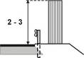  be pamatų | A1 – detalės dedamos tiesiai ant žemės. Kylant aukštyn detalės sudedamos taip, kad persidengtų.  l=f(h).  A2 – lengvi paneliai ant nedidelio (30x30 cm) bordiūro. | A1 – gelžbetonis, kt. sunkios detalės.  h_{maks.} 2,50-:-3,00 m.  A2 – lengvi (medienos, aliuminio) paneliai. Integruotos užtvaros.  h<2,00 m. | Metalinis atitvaras arba pylimas. | Lygus žemės paviršius, kelias be sankasos.  Kietas gruntas. | 0,1 iki 0,4
B  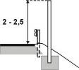  cokoliai/plintai | Atskiri gelžbetoniniai cokoliai; tipinis atstumas tarp jų: 3m;  suprojektuoti taip, kad atlaikytų vėjo apkrovą. | Lengvi paneliai vertikaliuose stovuose.  Užtvaros maksimalus aukštis: 2,00-:-2,50 m. | Metalinis atitvaras. | Neaukšti pylimai (h < 3,50 m). Lygus žemės paviršius, kelias be sankasos.  Tvirtas gruntas. | 1
C  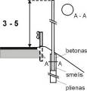  plieniniai poliai | Plieniniai poliai žemėje; vertikalios atramos gali būti įbetonuojamos.  Gylis priklauso nuo užtvaros aukščio ir vėjo apkrovos. | Lengvi paneliai vertikaliuose stovuose.  Užtvaros aukštis: >3,00 m, iki 4,50-:-5,00 m. | Metalinis atitvaras. | Aukšti pylimai (h > 3,00 m).  Netvirti gruntai.  Galimos problemos, jei vyrauja stiprūs vėjai. | 2,0
D  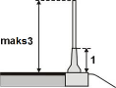  bordiūrai | Ištisiniai gelžbetoniniai bordiūrai. Bordiūrų matmenys priklauso nuo vėjo apkrovos (paprastai 0,60÷1,00 x 0,50 m). | Atspindintys ar absorbuojantys paneliai.  h_{maks.} : 3,00 m. | Apsauginis bordiūras (angl. New Jersey self-protecting base).  Smūginė apkrova < 485 KJ. | Aukšti pylimai (h > 3,00 m).  Teritorijos, kuriose vyrauja vidutinio stiprumo vėjai. | 1,5
E  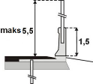  pritvirtinti bordiūrai | Pritvirtintos gelžbetoninės platformos (ar bordiūrai). Bordiūrai taikomi esamiems keliams, jų matmenys: (paprastai) 1,00 x 0,60 m. | Lengvi paneliai, absorbuojantys paneliai.  Užtvaros aukštis: 5,00-:-5,50 m. | Apsauginis bordiūras (angl. New Jersey self-protecting base).  Smūginė apkrova > 485 KJ. | Aukšti pylimai (h > 3,00 m).  Prietilčiai.  Labai saugi konstrukcija. | 2,0

_________________

Dokumento „Aplinkosauginių priemonių
projektavimo, įdiegimo ir priežiūros
rekomendacijos. Kelių eismo triukšmo
mažinimas APR-T 10“
4 priedas

PAGRINDINIAI AUGALAI ŽELDYNAMS

Lapuočiai medžiai
Charakteris: F – formalus, Nf – neformalus.
Panaudojimas: B – bendras, Ak – akcentas, M – masinis, U – užsklanda/užtvara.
Augalai nevienodai tinka įvairiems želdynams, kurių paskirtis yra atskirti arba uždengti, pabrėžti ir nurodyti, pagražinti ir pan.
Lajos forma: O – ovao, K – kolonos, R – rutulio, P – piramidės (kūgio), S – svyruoklės, N – netaisyklinga.
Tanki kūgio formos paprastosios eglės laja yra niūri; retoka skėstašakė paprastojo ąžuolo – didinga, skatinanti; tanki ovalo formos mažalapės liepos – raminanti; o retos svyrančios karpotojo beržo ir baltojo gluosnio lajos nuteikia liūdnai, slopinamai. Šios augalų ypatybės gali būti panaudotos, kuriant želdyno nuotaiką.
h – aukštis, m; skersmuo – lajos plotis, m.

Pavadinimas | Augalo savybės | Dizaino savybės |  |  | Charakteris |  |  | Panaudojimas
 |  | Forma | Žiedai | Spalva | F | Nf | B | A | M | U
Ąžuolas  (paprastasis Quercus robur,  raudonasis Q. rubra, kt.) | h – 15 ir daugiau m; skersmuo – 5–10 m; augimo sparta – vidutinė; atstumas tarp sodinukų: 4 (6) m.  Mėgsta nerūgščius ir neužmirkusius vidutinio derlingumo dirvožemius bei derlingus gilius priemolius ir priesmėlius, turinčius daug Ca, N, Mg, K.  Šviesomėgis arba pusiau šviesomėgis.  Lietuvoje dažnas. | R/N |  | Rudenį lapai rudi, raudoni | + | + | + | +
Beržas (karpotasis Betula pendula) | h – 15 ir daugiau m; skersmuo – 5–8 m; augimo sparta – didelė; atstumas tarp sodinukų – 4 (6) m.  Labai atsparus sausroms, šalčiui.  Gali augti nederlingoje dirvoje.  Šviesomėgis.  Auginamas kelių ir vėjo apsauginėse užtvarose.  Lietuvoje dažnas. | K/S |  |  | + | + | + | +
Klevas (paprastasis Acer platanoides, platanalapis A. pseudoplatanus) | h – 15 ir daugiau m; skersmuo – 5–8 m; augimo sparta – vidutinė (paprastasis)/didelė (platanalapis); atstumas tarp sodinukų – 4 (6) m.  Mėgsta purius, humusingus vidutinio drėgnumo velėninius karbonatinius priemolius ir priesmėlius (eutrofas). pH 6,0–6,5.  Ūksminis.  Auginamas pakelėse, miestų gatvėse. Paprastasis klevas atsparesnis užterštam miestų orui.  Paprastasis klevas paplitęs visoje Lietuvos teritorijoje. | R | + | Rudenį lapai spalvoti (geltoni, raudoni) | + | + | + | +
Liepa (didžialapė Tilia platyphyllos, mažalapė T. cordata, paprastoji T. x vulgaris) | h – 15 ir daugiau m; skersmuo – 5–10 m; augimo sparta – didelė; atstumas tarp sodinukų – 4 (6) m.  Atspari šalčiui ir šalnoms. Gerai pakenčia sausras.  Didžialapė liepa mėgsta vidutinio derlingumo dirvožemį. Mažalapė liepa mėgsta derlingus, puveningus, drėgnokus premolius ir priesmėlius (pH 6–8), bet gali augti ir vidutinio derlingumo jauriniuose dirvožemiuose.  Pusiau ūksminė rūšis.  Mažalapė liepa dažnai auginama gatvėse, pakelės užuovėjinėse užtvarose.  Liepas galima genėti ir formuoti lajas.  Dažna visoje Lietuvoje. | R | + |  | + | + | + | + | + | +
Robinija (baltažiedė /baltažiedis vikmedis/ Robinia pseudoacacia) | h – 10–15 m; skersmuo – 5–8 m; augimo sparta – didelė;  atstumas tarp sodinukų – 4 (6) m.  Dirvožemiui nereikli, neretai auginama nederlinguose smėlynuose.  Gerai pakenčia sausras. Šaltomis žiemomis gali apšalti.  Labai mėgsta šviesą.  Dažna miestų gatvėse. Atspari užterštam miestų orui. | N | + |  |  | + | + | +
Skroblas (paprastasis Carpinus betulus) | h – 5–10 m; skersmuo – 4–6 m; augimo sparta – maža;  atstumas tarp sodinukų – 3 (5) m.  Mėgsta derlingus, drėgnokus, bet neužmirkusius dirvožemius. Dažniausiai paplitę sunkiuose priemolio ir molio dirvožemiuose.  Geriausiai iš savaiminių medžių pakenčia paunksmę.  Iš skroblų formuojamos gyvatvorės, aukštos žalios sienos. | R |  | Rudenį lapai pagelsta, parausta, paruduoja |  | + | + | + | + | +
Uosis (paprastasis Fraxinus excelsior, kt.) | Paprastasis uosis:  h > 15 m; skersmuo – 5–8 m; augimo sparta – didelė;  atstumas tarp sodinukų – 4 (6) m.  Mėgsta karbonatinius, humusingus, drėgnus ir drėgnokus glėjiškus priemolius.  Mėgsta šviesą.  Atsparus vėjams. Auginamas pakelėse.  Lietuvoje dažnas. | N |  |  |  | + | + | + | +
Žilakrūmis (amerikinis Elaeagnus argentea, siauralapis E. angustifolia) | Siauralapis:  h – 3–5 ir daugiau m; skersmuo – 2–3–5 m; augimo sparta – didelė; atstumas tarp sodinukų – 3 (4) m.  Amerikinis (krūmas):  h > 3–5 m; skersmuo – 3–5 m; augimo sparta – didelė; atstumas tarp sodinukų – 3 m.  Atsparus šalčiui, sausroms, užterštam miestų orui.  Dirvožemiui mažai reiklus.  Šviesomėgis.  Lietuvoje auginamas pakelėse, prie geležinkelių, siauralapis – užuovėjinėse užtvarose. | R/N |  |  |  | + |  | + | + | +
Papildomos lapuočių medžių rūšys: ąžuolas (bekotis), beržas (popieržėvis), bukas (paprastasis), klevas (sidabrinis, totorinis, trakinis), liepa (grakščioji, sidabrinė), uosis (pensilvaninis).

Spygliuočiai (visžaliai) medžiai
Charakteris: F – formalus, Nf – neformalus.
Panaudojimas: B – bendras, Ak – akcentas, M – masinis, U – užsklanda/užtvara.
Lajos forma: O – ovalo, K – kolonos, R – rutulio, P – piramidės (kūgio), S – svyruoklės, N – netaisyklinga.
h – aukštis, m; skersmuo – lajos plotis, m.

Pavadinimas | Augalo savybės | Dizaino savybės | Charakteris |  |  | Panaudojimas
 |  | Forma | F | Nf | B | A | M | U
Eglė (baltoji Picea glauca, dygioji P. pungens, paprastoji P. abies, serbinė P. omorika, kt.) | Baltoji: h – 10–15 m, skersmuo – 4–5 m; augimo sparta – maža;  atstumas tarp sodinukų – 3 (5) m.  Dygioji: h – 10–15 m, skersmuo – 4–6 m; augimo sparta – maža;  atstumas tarp sodinukų – 3 (5) m.  Paprastoji: h – 15 ir daugiau m, skersmuo – 5–8 m; augimo sparta – didelė; atstumas tarp sodinukų – 3 (5) m.  Serbinė: h – 10–15 m, skersmuo – 3–4 m; augimo sparta – vidutinė;  atstumas tarp sodinukų – 2 (3) m.  Auga įvairiuose dirvožemiuose, vidutiniškai reikli dirvožemio derlingumui ir drėgnumui. Gerai pakenčia ūksmę.  Neatspari (ypač paprastoji) užterštam miestų orui (atsparesnės tik baltoji ir dygioji).  Auginama užuovėjinėse užtvarose, gyvatvorėse, veisiamos žaliosios sienos. | P | + |  |  | + |  | +
Kadagys (paprastasis Juniperus communis, virgininis J.virginiana, kt.) | Paprastasis: h – 3–5 ir daugiau m; skersmuo – 2–3 m; augimo sparta – maža; atstumas tarp sodinukų – 2 (3) m.  Virgininis: h –5–10 m; skersmuo – 3–5 m; augimo sparta – vidutinė; atstumas tarp sodinukų – 3 (4) m.  Nereiklūs dirvožemio derlingumui, drėgmei.  Atsparus šalčiui ir sausrai.  Šviesomėgis, virgininis pakenčia ir ūksmę.  Priešgaisrinėse juostose kadagiai neauginami. Karpomos gyvatvorės greitai išretėja.  Jautrus užterštam miestų orui (atsparesnis tik virgininis).  Kadagių medeliai nukenčia nuo snieglaužos. | K/P |  | + | + | + |  | +
Pušis (Bankso Pinus banksiana, juodoji P. nigra, kablelinė P. uncinata, kalninė P. mugo, paprastoji P. sylvestris, suktaspyglė P. contorta, kt.) | Bankso : h – 10–15 m, skersmuo – 3–4 m; augimo sparta – maža;  atstumas tarp sodinukų – 2 (3) m.  Juodoji: h – 10–15 m, skersmuo – 5–8 m; augimo sparta – maža;  atstumas tarp sodinukų – 4 (6) m.  Kablelinė: h – 5–10 m, skersmuo – 3–4 m; augimo sparta – maža;  atstumas tarp sodinukų – 3 (5) m.  Kalninė: h – 3–5 m, skersmuo – 3–4 m; augimo sparta – maža;  atstumas tarp sodinukų – 3 (5) m.  Paprastoji: h – 15 ir daugiau m, skersmuo – 5–8 m; augimo sparta – didelė; atstumas tarp sodinukų – 4 (6) m.  Suktaspyglė: h – 5–10 m, skersmuo –3–5 m; augimo sparta – vidutinė; atstumas tarp sodinukų – 3 (5) m.  Pakanti šaltam klimatui ir karščiams.  Mažai reikli dirvožemio drelingumui ir drėgnumui.  Atspari sausrai.  Daugelis rūšių – šviesomėgės.  Gali nukentėti nuo snieglaužos.  Jautri užterštam miestų orui (atsparesnė tik juodoji).  Kalninė pušis (krūmiška) auginama apsauginėse juostose. Šalia kalninės pušies sodriai žalių krūmų gražiai atrodo pilkšvo, melsvo ir kitokio atspalvio dekoratyviniai spygliuočiai medeliai ir krūmai. | R/N | + | + | + | + | + | +
Tuja (vakarinė Thuja occidentalis) | h – 5–10 m, skersmuo –2–4 m; augimo sparta – maža;  atstumas tarp sodinukų 3 (4) m.  Gerai auga vidutinio derlingumo ir drėgnumo priesmėliuose bei priemoliuose. Pakenčia ūksmę. Reikli oro drėgmei.  Atsparesnė už kitas rūšis užterštam miestų orui.  Tujos dekoratyviškai karpomos, auginamos gyvatvorės. | K/P | + | + | + | + |  | +
Papildomos spygliuočių medžių rūšys:
cūga (kanadinė), eglė (juodoji), kėnis (balzaminis, pilkasis, Vičo), pocūgė (Duglaso), pušis (balkaninė, sibirinė), tuja (didžioji).

Krūmai
Charakteris: F – formalus, Nf – neformalus.
Panaudojimas: B – bendras, Ak – akcentas, M – masinis, U – užsklanda/užtvara.
Lajos forma: O – ovalo, K – kolonos, R – rutulio, P – piramidės (kūgio), S – svyruoklės, N – netaisyklinga.
h – aukštis, m; skersmuo – lajos plotis, m; tinkama augimo vieta: gamtiška – dirva nepažeista; pakeista – žmogaus veiklos pažeista dirva.

Pavadinimas | Augalo savybės | Dizaino savybės |  |  | Charakteris |  |  | Panaudojimas
 |  | Forma | Žiedai | Spalva | F | Nf | B | A | M | U
Aukšti krūmai
Ginalinis klevas (Acer ginnala) | h – 4–6 m, skersmuo – 3–4 m.  Šviesomėgis – pusiau ūksminis.  Gruntas ir drėgmė: sausas Priesmėlis arba priemolis.  Mėgsta kalkingą dirvą.  Tinkama augimo vieta: pakeista. | O | + | Rudenį lapai raudoni | + | + | + | +
Paprastasis raugerškis (Berberis vulgaris L.) | h – 1,5–2 m, skersmuo – 1–2 m.  Šviesomėgis – pusiau ūksminis.  Gruntas ir drėgmė: sausas smėlis, sausas priesmėlis arba priemolis.  Mėgsta kalkingą dirvą.  Tinkama augimo vieta: visur. | N | +  geltoni | Lapai tamsiai žali, rudenį - raudoni |  | + | + | + | +
Baltoji sedula (Cornus alba L.) | h – 2–3 m, skersmuo – 2–3 m.  Šiesomėgis – ūksminis.  Gruntas ir drėgmė: drėgnas smėlis, drėgnas priesmėlis arba priemolis.  Mėgsta kalkingą dirvą.  Tinkama augimo vieta: pakeista. | N | +  balti | Lapai tamsiai žali, rudenį – oranžiniai |  | + | + | + | +
Raudonoji sedula (Cornus sanguinea L.) | h – 2–4 m, skersmuo – 2–3 m.  Šviesomėgis – ūksminis.  Gruntas ir drėgmė: drėgnas smėlis, drėgnas priesmėlis arba priemolis.  Mėgsta kalkingą dirvą.  Tinkama augimo vieta: visur. | O | +  balti | Lapai tamsiai žali, rudenį - raudoni | + | + | + | + | + | +
Palaipinė sedula (Cornus sericea L.) | h – 2–4 m, skersmuo – 2–4 m.  Šviesomėgis – ūksminis.  Gruntas ir drėgmė: drėgnas smėlis, drėgnas priesmėlis arba priemolis.  Tinkama augimo vieta: pakeista. | N | +  balti | Lapai tamsiai žali, rudenį – oranžiniai |  | + | + | + | +
Paprastasis lazdynas (Corylus avellana L.) | h – 3–7 m, skersmuo – 3–4 m.  Šviesomėgis – ūksminis.  Gruntas ir drėgmė: sausas ir drėgnas priesmėlis bei priemolis, molis.  Mėgsta kalkingą dirvą.  Tinkama augimo vieta: visur. | N |  |  |  | + | + |  | + | +
Gudobelė (vienapiestė Crataegus monogyna, miškinė C.rhipidophylla, raudonoji C. sanguinea, kt.) | h – 3–5 m; skersmuo – 3–4 m.  Šviesomėgis – ūksminis.  Gruntas ir drėgmė: sausas priesmėlis arba priemolis, molis.  Mėgsta kalkingą dirvą.  Tinkama augimo vieta: visur. | R | +  balti |  | + | + | + | + | + | +
Darželinis jazminas (Philadelphus coronarius L.) | h – 2–3 m, skersmuo – 1–2 m.  Šviesomėgis – pusiau ūksminis.  Gruntas ir drėgmė: drėgnas priesmėlis arba priemolis, molis.  Mėgsta kalkingą dirvą.  Tinkama augimo vieta: pakeista. | O | +  balti |  | + | + | + | + |  | +
Juoduogis šeivamedis (Sambucus nigra L.) | h –3–5 m, skersmuo – 2–3 m.  Šviesomėgis – ūksminis.  Gruntas ir drėgmė: drėgnas smėlis, drėgnas priesmėlis arba priemolis.  Mėgsta kalkingą dirvą.  Tinkama augimo vieta: pakeista. | N | +  balti |  |  | + | + |  | +
Raudonuogis šeivamedis (Sambucus racemosa L.) | h – 3–4 m, skersmuo – 2–3 m.  Šviesomėgis – ūksminis.  Gruntas ir drėgmė: sausas smėlis, priesmėlis arba priemolis, molis.  Nemėgsta kalkingos dirvos.  Tinkama augimo vieta: pakeista. | N | +  geltoni |  |  | + | + |  | +
Stambialapės alyvos (Syringa josikaea) | h – 3–4 m, skersmuo – 1–2 m;  Šviesomėgis – pusiau ūksminis.  Sausas priesmėlis arba priemolis.  Mėgsta kalkingą dirvą.  Tinkama augimo vieta: pakeista. | O | +  viole-tiniai |  | + | + | + | + | + | +
Paprastosios alyvos (Syringa vulgaris L.) | h –3–5 m, skersmuo – 2–3 m;  Šviesomėgis – ūksminis.  Gruntas ir drėgmė: sausas smėlis, priesmėlis arba priemolis.  Mėgsta kalkingą dirvą.  Tinkama augimo vieta: pakeista. | O | +  šv. vio-  letiniai |  | + | + | + | + | + | +
Vidutinio aukščio krūmai
Blizgantysis kaulenis (Cotoneaster lucidus) | h –1,5–2 m, skersmuo – 1–2 m.  Šviesomėgis – pusiau ūksminis.  Gruntas ir drėgmė: sausas priesmėlis arba priemolis.  Mėgsta kalkingą dirvą.  Tinkama augimo vieta: pakeista. | R | +  rausvi | Rudenį lapai raudoni | + | + | + | + | +
Paprastasis sausmedis (Lonixera xylosteum L.) | h –1,5–2 m, skersmuo – 1–2 m.  Šviesomėgis – ūksminis.  Gruntas ir drėgmė: sausas ir drėgnas priesmėlis bei priemolis.  Mėgsta kalkingą dirvą.  Tinkama augimo vieta: visur. | O | +  geltoni,  balti |  | + | + | + | + | + | +
Totorinis sausmedis (Lonicera tatarica L.) | h – 2–4 m, skersmuo – 2–3.  Šviesomėgis – ūksminis.  Sausas priesmėlis arba priemolis.  Mėgsta kalkingą dirvą.  Tinkama augimo vieta: pakeista. | N | +  balti, geltoni, rausvi |  |  | + | + | + | + | +
Dygliuotasis ožerškis (Lycium barbarum L.) | h – 1–2 m, skersmuo – 2–3 m.  Šviesomėgis – pusiau ūksminis.  Gruntas ir drėgmė: sausas smėlis, priesmėlis arba priemolis.  Tinkama augimo vieta: pakeista. | S | +  šv. viole-tiniai |  |  | + | + | +
Putinalapis pūslenis (Physoscapus opulifolius L.) | h – 2–3 m, skersmuo – 2–3 m.  Šviesomėgis – ūksminis.  Gruntas ir drėgmė: sausas ir drėgnas smėlis, priesmėlis ir priemolis.  Tinkama augimo vieta: pakeista. | N | +  balti | Rudenį lapai oranžiniai |  | + | + | + | + | +
Kalninis serbentas (Ribes alpinum L.) | h – 1,5–2 m, skersmuo – 1–1,5 m.  Šviesomėgis – ūksminis.  Gruntas ir drėgmė: sausas smėlis, priesmėlis arba priemolis.  Mėgsta kalkingą dirvą.  Tinkama augimo vieta: visur. | O | +  žaliai geltoni |  | + | + | + |  | + | +
Raukšlėtalapis erškėtis (Rosa rugosa Thunb.) | h – 1–1,5 m, skersmuo 1–2 m.  Šviesomėgis.  Gruntas ir drėgmė: sausas smėlis, priesmėlis arba priemolis.  Mėgsta kalkingą dirvą.  Tinkama augimo vieta: pakeista. | N | +  rausvi, balti |  |  | + | + | + | +
Šermukšnialapė lanksvūnė (Sorbaria sorbifolia L.) | h – 1,5–2 m, skersmuo – 2–3 m.  Šviesomėgis – pusiau ūksminis.  Gruntas ir drėgmė: sausas smėlis, priesmėlis arba priemolis.  Tinkama augimo vieta: pakeista. | O | +  balti |  | + | + | + |  | +
Guobalapė lanksva (Spiraea chamaedryfolia L.) | h – 1,5–2 m, skersmuo – 1–2 m.  Šviesomėgis – pusiau ūksminis.  Gruntas ir drėgmė: sausas smėlis, priesmėlis arba priemolis.  Mėgsta kalkingą dirvą.  Tinkama augimo vieta: pakeista. | O | +  balti |  | + | + | + |  | +
Duglaso lanksva (Spiraea douglasii) | h – 1–1,5 m, skersmuo – 1–2 m.  Šviesomėgis – pusiau ūksminis.  Gruntas ir drėgmė: sausas smėlis, priesmėlis arba priemolis.  Mėgsta kalkingą dirvą.  Tinkama augimo vieta: pakeista. | O | +  rausvi |  | + | + | + |  | +
Niponinė lanksva (Spiraea nipponica) | h – 1–1,5 m, skersmuo – 1–2 m.  Šviesomėgis – pusiau ūksminis.  Gruntas ir drėgmė: sausas smėlis, priesmėlis arba priemolis.  Mėgsta kalkingą dirvą.  Tinkama augimo vieta: pakeista. | O | +  balti | Rudenį lapai oranžiniai | + | + | + | + | + | +
Gluosnialapė lanksva (Spiraea salicifolia L.) | h – 1–1,5 m, skersmuo – 1–1,5 m.  Šviesomėgis – pusiau ūksminis.  Gruntas ir drėgmė: drėgnas smėlis, priesmėlis arba priemolis.  Mėgsta kalkingą dirvą.  Tinkama augimo vieta: pakeista. | O | +  tamsiai rausvi |  | + | + | + | + | +
Baltuogė meškytė (Symphoricarpus albus) | h – 1–1,5 m, skersmuo – 1–2 m.  Šviesomėgis – ūksminis.  Gruntas ir drėgmė: sausas smėlis, priesmėlis arba priemolis.  Tinkama augimo vieta: pakeista. | O | +  rausvi |  | + | + | + | + | +
Sodinis putinas (Viburnum lantana L.) | h – 2–3 m, skersmuo – 1–2 m.  Šviesomėgis – pusiau ūksminis.  Gruntas ir drėgmė: sausas ir drėgnas smėlis, priesmėlis arba priemolis, molis.  Mėgsta kalkingą dirvą.  Tinkama augimo vieta: pakeista. | O | +  balti | Lapai pilkai žali, rudenį – raudoni | + | + | + | + | +
Paprastasis putinas (Viburnum opulus L.) | h – 3–4 m, skersmuo – 2–3m.  Šviesomėgis – ūksminis.  Gruntas ir drėgmė: drėgnas smėlis, priesmėlis arba priemolis, molis.  Tinkama augimo vieta: visur. | O | +  balti |  | + | + | + |  | + | +
Žemi krūmai
Tunbergo raugerškis (Berberis thunbergii) | h – 0,5–1 m, skersmuo – 1 m.  Šviesomėgis – pusiau ūksminis.  Gruntas ir drėgmė: sausas smėlis, priesmėlis arba priemolis.  Tinkama augimo vieta: pakeista. | S | +  geltoni | Rudenį lapai raudoni |  | + | + | +
Krūminė sidabražolė (Potentilla fruticosa L.) | h – 0,5–1 m, skersmuo – 0,5–1 m.  Šviesomėgis.  Gruntas ir drėgmė: sausas ir drėgnas smėlis, sausas priesmėlis arba priemolis.  Mėgsta kalkingą dirvą.  Tinkama augimo vieta: pakeista. | O | +  geltoni | Lapai šviesiai žali, rudenį – oranžiniai | + | + | + | + | + | +
Japoninė lanksva (Spiraea japonica L.) | h –0,7–1 m, skersmuo – 0,5–1 m.  Šviesomėgis – pusiau ūksminis.  Gruntas ir drėgmė: sausas smėlis, priesmėlis arba priemolis.  Mėgsta kalkingą dirvą.  Tinkama augimo vieta: pakeista. | S | +  rausvi | Rudenį lapai oranžiniai |  | + | + | +

Vijokliai
Charakteris: F – formalus, Nf – neformalus.
Panaudojimas: B – bendras, Ak – akcentas, M – masinis, U – užsklanda/užtvara.
L – ilgis, m; tinkama augimo vieta: gamtiška – dirva nepažeista; pakeista – žmogaus veiklos pažeista dirva.

Pavadinimas | Augalo savybės | Dizaino savybės |  |  | Charakteris |  |  | Panaudojimas
 |  | Forma | Žiedai | Spalva | F | Nf | B | A | M | U
Penkialapis vinvytis (Parthenocissus quinquefolia L.) | L – 15–20 m.  Šviesomėgis – ūksminis.  Gruntas ir drėgmė: sausas priesmėlis arba priemolis.  Tinkama augimo vieta: visur. |  | +  žali | Rudenį lapai raudoni | + | + |  | + | + | +
Engelmano penkialapis vinvytis (Parthenocissus quinquefolia var. engelmannii) | L – 5–8 m.  Šviesomėgis – ūksminis.  Gruntas ir drėgmė: sausas priesmėlis arba priemolis.  Tinkama augimo vieta: visur. |  | +  žali | Rudenį lapai raudoni | + | + |  | + | + | +

_________________

Dokumento „Aplinkosauginių priemonių
projektavimo, įdiegimo ir priežiūros
rekomendacijos. Kelių eismo triukšmo
mažinimas APR-T 10“
5 priedas

(Langų keitimo į garsą izoliuojančius langus suderinimo akto pavyzdinė forma)

LANGŲ KEITIMO Į GARSĄ IZOLIUOJANČIUS LANGUS

SUDERINIMO AKTAS

200__ m. ________ __ d.

Gyvenamasis namas yra ___ m atstumu nuo kelio
___ ________________________________
(___,__ km)

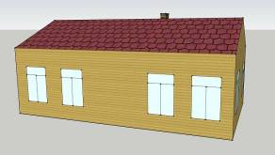

1 pav. Priekinis namo fasadas

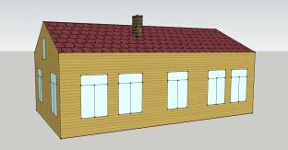

2 pav. Galinis namo fasadas

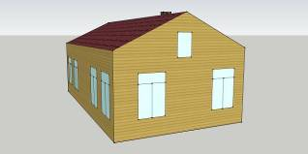

3 pav. Šoninis namo fasadas

Priekinis fasadas (žr. 1 paveikslą) | Galinis fasadas (žr. 2 paveikslą) | Šoninis fasadas nuo kelio pusės (žr. 3 paveikslą)
1 langas* keičiamas į 1,5x1,5 m varstomą su specialia vėdinimo orlaide | 1 langas | 1 langas
2 langas keičiamas į 1,5x1,5 m nevarstomą su specialia vėdinimo orlaide | 2 langas | 2 langas
3 langas keičiamas į 1,5x1,5 m nevarstomą su specialia vėdinimo orlaide | 3 langas
4 langas keičiamas į 1,5x1,5 m varstomą su specialia vėdinimo orlaide | 4 langas
 | 5 langas
Iš viso priekiniame fasade keičiama: 4 langai (9 m² ) | Iš viso galiniame fasade keičiama: | Iš viso šoniniame fasade keičiama:
* nuotraukoje langai apvedami ryškia spalva ir sunumeruojami

Pastaba: Langai keičiami į garsą izoliuojančius langus tik gyvenamuosiuose namuose (namų paskirtis nurodoma pažymėjime apie nekilnojamojo daikto ir daiktinių teisių į jį įregistravimą Nekilnojamojo turto registre, kurį savininkas turi pateikti), gyvenamuosiuose ir miegamuosiuose kambariuose. Langai nekeičiami sandėliukuose, verandose, garažuose ir kitose panašiose patalpose.

Iš viso 12 (_____ m²) keičiamų langų į garsą izoliuojančius langus.

Sutinku: _____________  (parašas) | _____________  (parašas)
(gyvenamojo namo savininko vardas,  pavardė, data) | (statinio projektuotojo projekto vadovo vardas, pavardė, data)

_________________

∗ Dokumentas skelbiamas „Valstybės žinių“ interneto tinklalapyje www.valstybes-zinios.lt.

